โครงงานปัญหาพิเศษด้าน Network

เรื่อง

ระบบส่งสถานะและควบคุมเครื่องจักรด้วย Wireless Sensor Network

Monitoring and Control Machine System with Wireless Sensor Network

โดย

นายวงศธร นาคสุวรรณ์ รหัสประจำตัว 5530250297

นายธนานันท์ แย้มกลิ่น รหัสประจำตัว 5530250408

เสนอ

สาขาวิชาวิทยาการคอมพิวเตอร์ คณะวิทยาศาสตร์ ศรีราชา

มหาวิทยาลัยเกษตรศาสตร์

วิทยาเขตศรีราชา

โครงงานนี้เป็นส่วนหนึ่งของวิชา 01418499 Computer Science Project

ปีการศึกษา 2558 ภาคปลาย

**โครงงานปัญหาพิเศษด้าน Network**

ชื่อเรื่อง (ไทย) ระบบส่งสถานะและควบคุมเครื่องจักรด้วย Wireless Sensor Network

(อังกฤษ) Monitoring and Control Machine System with Wireless Sensor Network

โดย นายวงศธร นาคสุวรรณ์ รหัสประจำตัว 5530250297

นายธนานันท์ แย้มกลิ่น รหัสประจำตัว 5530250408

\_\_\_\_\_\_\_\_\_\_\_\_\_\_\_\_\_\_\_\_\_\_\_\_\_\_\_\_\_\_\_\_\_\_\_\_\_\_\_\_\_\_\_\_\_\_\_\_\_\_\_\_\_\_\_\_\_\_\_\_\_\_\_\_\_\_\_\_\_\_\_\_\_\_\_\_\_\_\_\_\_\_\_\_

อาจารย์ที่ปรึกษา\_\_\_\_\_\_\_\_\_\_\_\_\_\_\_\_\_\_\_\_\_\_\_\_\_

(อาจารย์ วีรพันธ์ อิศวโสภณ)

\_\_\_\_\_/\_\_\_\_\_/\_\_\_\_\_\_\_\_\_\_

คณบดีคณะทรัพยากรและสิ่งแวดล้อม\_\_\_\_\_\_\_\_\_\_\_\_\_\_\_\_\_\_\_\_\_\_\_\_

(ดร. สมจิตต์ ปาละกาศ)

\_\_\_\_\_/\_\_\_\_\_/\_\_\_\_\_\_\_\_\_\_

**บทคัดย่อ**

ชื่อเรื่อง (ไทย) ระบบส่งสถานะและควบคุมเครื่องจักรด้วย Wireless Sensor Network

(อังกฤษ) Monitoring and Control Machine System with Wireless Sensor Network

โดย นายวงศธร นาคสุวรรณ์ รหัสประจำตัว 5530250297

นายธนานันท์ แย้มกลิ่น รหัสประจำตัว 5530250408

คำสำคัญ(ไทย) เครือข่ายเซนเซอร์ไร้สาย,สมองกลฝังตัว

(อังกฤษ) Wireless Sensor Network,Embeded

อาจารย์ที่ปรึกษา\_\_\_\_\_\_\_\_\_\_\_\_\_\_\_\_\_\_\_\_\_\_\_\_\_

(อาจารย์ วีรพันธ์ อิศวโสภณ)

ระบบส่งสถานะและควบคุมเครื่องจักรด้วย Wireless Sensor Network (Monitoring and Control Machine System with Wireless Sensor Network) เป็นระบบที่ถูกพัฒนาขึ้นในรูปแบบ Window Application จัดทำขึ้นเพื่อให้ผู้ใช้งานระบบ(ช่าง หรือผู้ที่เกี่ยวข้อง) ทราบถึงค่ากระแสไฟฟ้าและสถานะของเครื่องจักร ณ ปัจจุบัน เพื่อตรวจสอบสถานะเครื่องจักรหากเกิดปัญหาข้อบกพร่องจะได้แก้ไขได้อย่างทันท่วงที

**กิตติกรรมประกาศ**

โครงงานปัญหาพิเศษด้าน Network เรื่อง “ ส่งสถานะและควบคุมเครื่องจักรด้วย Wireless Sensor Network” ดำเนินมาจนสำเร็จลุล่วงได้ ก็เพราะความกรุณาช่วยเหลือและคำแนะนำจากผู้มีพระคุณหลายๆท่านด้วยกัน

ผู้จัดทำขอกราบขอบพระคุณท่านคณาจารย์ทั้งหลายที่เคยประสิทธิ์ประสาทวิชาความรู้มาให้ รวมทั้งท่านอาจารย์อาจารย์ วีรพันธ์ อิศวโสภณ อาจารย์ที่ปรึกษาโครงงานที่ช่วยคอยให้คำแนะนำ และความช่วยเหลือที่ดีมาโดยตลอด

ผู้จัดทำขอขอบคุณมหาวิทยาลัยเกษตรศาสตร์ วิทยาเขตศรีราชา สถานที่ที่ได้ให้ความรู้ทางด้านต่างๆ ตลอดจนจบโครงงานนี้ และสังคมที่ดีรวมถึงเป็นที่สั่งสมอบรมความรู้มาเป็นเวลาเกือบ 4 ปี

และสุดท้ายนี้ผู้จัดทำขอกราบขอบพระคุณ ผู้มีพระคุณทุกๆ ท่านอีกครั้ง ทั้งที่ได้เอ่ยนามและมิได้เอ่ยนาม “ ขอกราบขอบพระคุณทุกๆท่านครับ “

คณะผู้จัดทำ

เมษายน 2558

สารบัญ

[บทที่ 1 1](#_Toc449562833)

[บทนำ 1](#_Toc449562834)

[บทที่ 2 5](#_Toc449562835)

[ทฤษฎีและเทคนิคที่เกี่ยวข้อง 5](#_Toc449562836)

[Arduino คืออะไร 5](#_Toc449562837)

[Layout & Pin out Arduino Board (Model: Arduino UNO R3) 8](#_Toc449562838)

[Arduino Uno R3 9](#_Toc449562839)

[Arduino Uno SMD 9](#_Toc449562840)

[Arduino Mega 2560 R3 10](#_Toc449562841)

[Arduino Mega ADK 10](#_Toc449562842)

[Arduino Leonardo 11](#_Toc449562843)

[**Arduino Mini 05** 12](#_Toc449562844)

[Arduino Pro Mini 328 3.3V 12](#_Toc449562845)

[Arduino Pro Mini 328 5V 13](#_Toc449562846)

[Arduino Ethernet with PoE module 13](#_Toc449562847)

[Arduino Ethernet without PoE module 14](#_Toc449562848)

[Arduino Due 14](#_Toc449562849)

[ตารางเปรียบเทียบคุณสมบัติของบอร์ดArduino แต่ละรุ่น 15](#_Toc449562850)

[รูปแบบ Packet แต่ละชนิด 16](#_Toc449562851)

[XBee คืออะไร 22](#_Toc449562852)

[ZigBee คืออะไร 22](#_Toc449562853)

[ขนาดและขาต่างๆของโมดูล XBee 24](#_Toc449562854)

[รายละเอียดขาต่างๆ ของ XBee มีดังนี้ 26](#_Toc449562855)

[ประเภทของโมดูล XBee 26](#_Toc449562856)

[รูปแบบ Topology 30](#_Toc449562857)

[Point to Point 30](#_Toc449562858)

[**Mesh** 31](#_Toc449562859)

[โหมดการสื่อสารของ XBee 32](#_Toc449562860)

[การ Routing ของ Zigbee ที่ต่อแบบ Mash 41](#_Toc449562861)

[บทที่ 3 42](#_Toc449562862)

[การวิเคราะห์และออกแบบระบบ 42](#_Toc449562863)

[Work Flow 42](#_Toc449562864)

[Systems Flow 43](#_Toc449562865)

[State Chart 44](#_Toc449562866)

[Use Case Diagram 45](#_Toc449562867)

[บทที่ 4 46](#_Toc449562868)

[การพัฒนาระบบ 46](#_Toc449562869)

[4. **ผังระบบ (Systems Flow)** 46](#_Toc449562870)

[4.2 ผังงาน (Flowchart) 47](#_Toc449562871)

[4.2.1 Flow Chart ระบบตัดไฟฉุกเฉิน 47](#_Toc449562872)

[4.2.2 Flow Chart การดูสถานะอุปกรณ์ 48](#_Toc449562873)

[4.2.3 Flow Chart อ่านค่ากระแสไฟฟ้า 49](#_Toc449562874)

[4.2.4 Flow Chart สั่งการอุปกรณ์ 50](#_Toc449562875)

[4.3 การเลือกเครื่องมือที่ใช้ในการพัฒนาระบบ 51](#_Toc449562876)

[บทที่ 5 52](#_Toc449562877)

[การทดสอบระบบ 52](#_Toc449562878)

[5.1 ทดสอบการเข้าสู่ระบบ 52](#_Toc449562879)

[5.2 ทดสอบการเปิด Communication Port 54](#_Toc449562880)

[5.3 ทดสอบหลังจากทำการเปิด Communication Port 55](#_Toc449562881)

[5.4 ทดสอบเลือก Client Node ที่ต้องการ 56](#_Toc449562882)

[5.5 ทดสอบหน้าจอสั่งการ 57](#_Toc449562883)

[5.6 ทดสอบสถานะ Off 58](#_Toc449562884)

[5.7 ทดสอบสถานะ On 59](#_Toc449562885)

[5.8 ทดสอบสถานะ Overload 60](#_Toc449562886)

[5.9 ทดสอบสถานะ Unavailable 61](#_Toc449562887)

[5.10 ทดสอบการตั้งค่า Limit 62](#_Toc449562888)

[5.11 ทดสอบคำสั่ง On 65](#_Toc449562889)

[5.12 ทดสอบคำสั่ง Off 66](#_Toc449562890)

[5.13 ทดสอบคำสั่ง Restart 67](#_Toc449562891)

[บทที่6 68](#_Toc449562892)

[บทสรุปและข้อเสนอแนะ 68](#_Toc449562893)

[บรรณานุกรม 69](#_Toc449562894)

[ภาคผนวก 70](#_Toc449562895)

[UART / TTL /  RS232 / MAX232 / MAX3232 คืออะไร 70](#_Toc449562896)

[**TTL (Transistor-Transistor Logic)** 70](#_Toc449562897)

[**UART** 71](#_Toc449562898)

[RS232 (Recommended Standard 232) 72](#_Toc449562899)

[IC MAX 232 74](#_Toc449562900)

[Interface Function 79](#_Toc449562901)

[Usage 80](#_Toc449562902)

[**Xbee Basic Configuration in Network Application** 81](#_Toc449562903)

[**Star (Broadcast)** 83](#_Toc449562904)

[**การตั้งค่า XBee ให้ทำงานเป็น Coordinator** 84](#_Toc449562905)

[**การตั้งค่า XBee ให้ทำงานเป็น End Device** 86](#_Toc449562906)

[**Cluster Tree** 87](#_Toc449562907)

[**การตั้งค่า XBee ให้ทำงานเป็น Coordinator** 88](#_Toc449562908)

[**การตั้งค่า XBee ให้ทำงานเป็น End Device** 89](#_Toc449562909)

[**การตั้งค่า XBee ให้ทำงานเป็น Router** 91](#_Toc449562910)

[**Mesh** 94](#_Toc449562911)

[**การตั้งค่า XBee ให้ทำงานเป็น Coordinator** 95](#_Toc449562912)

[**การตั้งค่า XBee ให้ทำงานเป็น Router** 96](#_Toc449562913)

[**การเพิ่มความปลอดภัยให้กับระบบเครือข่าย** 100](#_Toc449562914)

[Zigbee And Xbee BASIC ตอน Xbee คืออะไร 102](#_Toc449562915)

[**การเลือกซื้อ Xbee เพื่อความเหมาะสมกับงานของคุณ** 126](#_Toc449562916)

[ความรู้เบื้องต้นเกี่ยวกับ Current Sensor (เซ็นเซอร์วัดกระเเส) 133](#_Toc449562917)

[รูปแบบการวัดกระแส 134](#_Toc449562918)

[**สร้างเครือข่ายแบบ Mesh ด้วย XBee Series 1** 137](#_Toc449562919)

[อุปกรณ์ที่ต้องใช้ 147](#_Toc449562920)

# บทที่ 1

## บทนำ

1.1 หลักการและเหตุผล

เนื่องจากเครื่องจักรภายในโรงงานอุตสาหกรรมนั้น ในหนึ่งโรงงานนั้นมีเครื่องจักรเป็นจำนวนมาก โดยปกติจะต้องมีคนเดินตรวจสอบตลอดว่าสถานะเครื่องจักรนั้นมีการทำงานอยู่เป็นปรกติหรือเกิดปัญหาขัดข้องหรือไม่ ซึ่งถ้าเครื่องจักรยิ่งเยอะก็ต้องใช้คนเดินตรวจสอบเยอะขึ้น เราจึงใช้ sensor มาวัดค่าสถานะเครื่องจักรแล้วค่อยส่งค่าไปที่ห้องควบคุม แล้วถ้าหากเราต้องการจะควบคุมเครื่องจักรแทนที่เราจะเดินไปควบคุมเราก็แค่นั่งอยู่ในห้องควบคุมแล้วแล้วควบคุมเครื่องจักรจากห้องนั้นแทนได้

1.2 ปัญหา

1.2.1 การส่งสถานะเครื่องจักรถ้าส่งผ่านสายไฟ ต้องใช้สายไฟเป็นจำนวนมาก ทำให้เสียพื้นที่ไปกับการเดินสายไฟและใช้ต้นทุนสูงตามจำนวนและความยาวของสายไฟ

วิธีการแก้ปัญหาที่ 1

ใช้การส่งข้อมูลแบบไร้สาย (Wireless)

1.2.2 สืบเนื่องมาจากวิธีการแก้ปัญหาที่ 1 ที่บอกว่าจะใช้ Wireless เนื่องจาก Wireless นั้น มีขอบเขตที่จำกัด

วิธีการแก้ปัญหาที่ 2

ใช้ Wireless ต่อกันเป็น Network จนกลายเป็น Wireless Sensor Network แล้วส่งสถานะผ่าน Wireless Sensor Network นั้น

1.2.3 สัญญาณ Wireless ถ้าเป็นรูปแบบของ Bluetooth ก็มักจะถูกสัญญาณ Wifi ในบริเวณใกล้เคียงรบกวนได้ ทั้ง Bluetooth และ wifi ไม่สามารถจัดการอุปการณ์หลายๆชิ้นในรูปแบบของ Network ได้

วิธีการแก้ปัญหาที่ 3

ใช้ Protocol Zigbee

1.3 วัตถุประสงค์

1.3.1 เพื่อควบคุมเครื่องจักรจำนวนมาก จากที่ๆเดียว

1.3.2 เพื่อลดทรัพยากรบุคคล ที่ใช้เดินตรวจสอบสถานะเครื่องจักร

1.3.3 เพื่ออำนวยความสะดวกให้กับวิศวกร หรือ ช่าง หรือบุคคลที่มีส่วนรับผิดชอบกับเครื่องจักร

1.4 ขอบเขตของระบบ

ผู้ใช้งาน

1.4.1 ผู้ใช้งานสามารถดูสถานะเครื่องจักรผ่าน Windows Application ได้

1.4.2 ผู้ใช้งานสามารถควบคุม(เปิด-ปิด) เครื่องจักรผ่าน Windows Application ได้

อุปกรณ์

1.4.3 ระบบต้องใช้งานเฉพาะกับเครื่องจักรที่สามารถ หยุดแบบกะทันหันได้โดยไม่ส่งผลกระทบต่อเครื่องจักรและระบบของเครื่องจักร

1.5 ประโยชน์ที่คาดว่าจะได้รับ

1.5.1 ลดต้นทุนค่าทรัพยากรบุคคล

1.5.2 ลดการเชื่อมต่อด้วยสาย

1.5.3 สามารถควบคุมอุปกรณ์ผ่านผ่านระบบ Network ได้

1.6 ระยะเวลาดำเนินงาน (ส.ค. 2558 – พ.ค. 2559)

|  |  |  |  |  |  |  |  |  |  |  |
| --- | --- | --- | --- | --- | --- | --- | --- | --- | --- | --- |
| กิจกรรม | ส.ค. 58 | ก.ย. 58 | ต.ค. 58 | พ.ย. 58 | ธ.ค. 58 | ม.ค.  59 | ก.พ. 59 | มี.ค. 59 | เม.ย. 59 | พ.ค. 59 |
| รวบรวมข้อมูล |  |  |  |  |  |  |  |  |  |  |
| ตั้งค่า XBee Modules |  |  |  |  |  |  |  |  |  |  |
| ส่งข้อความจาก Router ไปหา Coordinator |  |  |  |  |  |  |  |  |  |  |
| ส่งข้อความจาก Router กลับไปยังCoordinator |  |  |  |  |  |  |  |  |  |  |
| ทำให้ Router อ่านค่าจาก Sensor แล้วส่งค่าที่อ่านได้ไปยัง Coordinator |  |  |  |  |  |  |  |  |  |  |
| ส่ง Packet ควบคุมจาก Coordinator ไปควบคุม Relay ของ Router |  |  |  |  |  |  |  |  |  |  |
| เขียนโปรแกรมอ่านค่าที่ Coordinator ได้รับมาจาก Router |  |  |  |  |  |  |  |  |  |  |
| เขียนโปรแกรมส่ง Packet ควบคุมให้ Coordinator เพื่อให้ Coordinator ส่งไปควบคุม Relay ของ Router |  |  |  |  |  |  |  |  |  |  |
| ทำรูปเล่ม |  |  |  |  |  |  |  |  |  |  |
| นำชิ้นงานให้อาจารย์ที่ปรึกษาตรวจสอบ |  |  |  |  |  |  |  |  |  |  |
| ขอเสนอหัวข้อโครงงาน |  |  |  |  |  |  |  |  |  |  |
| นำเสนอหัวข้อโครงงาน |  |  |  |  |  |  |  |  |  |  |
| ขอนำเสนอโครงงาน |  |  |  |  |  |  |  |  |  |  |
| เสนอโครงงาน |  |  |  |  |  |  |  |  |  |  |

หมายเหตุ ระยะเวลาที่วางแผนไว้

ระยะเวลาที่ทำจริง

# บทที่ 2

## ทฤษฎีและเทคนิคที่เกี่ยวข้อง

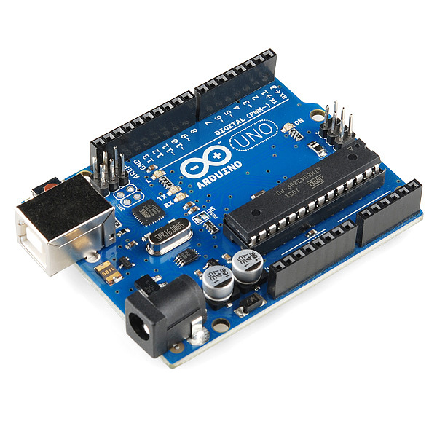

### Arduino คืออะไร

**[Arduino](http://en.wikipedia.org/wiki/Arduino" \t "_blank)**อ่านว่า (อา-ดู-อิ-โน่ หรือ อาดุยโน่) เป็นบอร์ดไมโครคอนโทรเลอร์ตระกูล AVR ที่มีการพัฒนาแบบ Open Sourceคือมีการเปิดเผยข้อมูลทั้งด้าน Hardware และ Software ตัว บอร์ด [Arduino](http://en.wikipedia.org/wiki/Arduino" \t "_blank) ถูกออกแบบมาให้ใช้งานได้ง่าย ดังนั้นจึงเหมาะสำหรับผู้เริ่มต้นศึกษา ทั้งนี้ผู้ใช้งานยังสามารถดัดแปลง เพิ่มเติม พัฒนาต่อยอดทั้งตัวบอร์ด หรือโปรแกรมต่อได้อีกด้วย

         ความง่ายของบอร์ด [Arduino](http://en.wikipedia.org/wiki/Arduino" \t "_blank)ในการต่ออุปกรณ์เสริมต่างๆ คือผู้ใช้งานสามารถต่อวงจรอิเล็กทรอนิคส์จากภายนอกแล้วเชื่อมต่อเข้ามาที่ขา I/O ของบอร์ด (ดูตัวอย่างรูปที่ 1) หรือเพื่อความสะดวกสามารถเลือกต่อกับบอร์ดเสริม ([Arduino Shield](http://www.thaieasyelec.com/products/development-boards/arduino/unofficial-shields.html" \t "_blank)) ประเภทต่างๆ (ดูตัวอย่างรูปที่ 2) เช่น [Arduino XBee Shield](http://www.thaieasyelec.com/products/development-boards/xbee-shield-v2-0-detail.html" \t "_blank), [Arduino Music Shield](http://www.thaieasyelec.com/products/development-boards/music-shield-v2-0-detail.html" \t "_blank), [Arduino Relay Shield](http://www.thaieasyelec.com/products/development-boards/relay-shield-v2-0-detail.html" \t "_blank), [Arduino Wireless Shield](http://thaieasyelec.com/products/development-boards/arduino/official-shields-made-in-italy/wireless-sd-shield-detail.html" \t "_blank),[Arduino GPRS Shield](http://www.thaieasyelec.com/products/development-boards/arduino/unofficial-shields/gprs-shield-v2-0-detail.html) เป็นต้น มาเสียบกับบอร์ดบนบอร์ด [Arduino](http://en.wikipedia.org/wiki/Arduino" \t "_blank)แล้วเขียนโปรแกรมพัฒนาต่อได้เลย

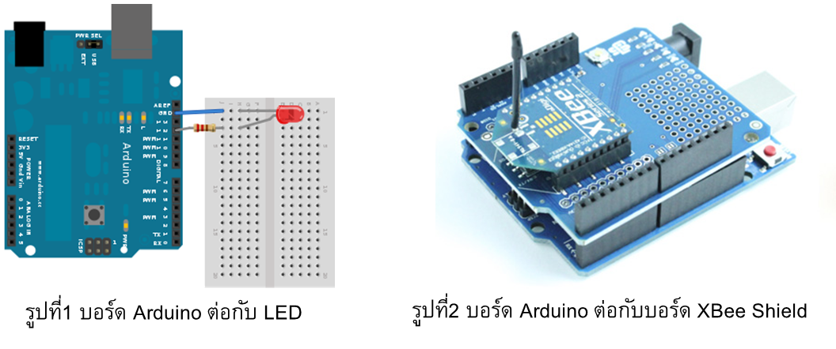

**จุดเด่นที่ทำให้บอร์ด Arduino เป็นที่นิยม**

* ง่ายต่อการพัฒนา มีรูปแบบคำสั่งพื้นฐาน ไม่ซับซ้อนเหมาะสำหรับผู้เริ่มต้น
* มี Arduino Community กลุ่มคนที่ร่วมกันพัฒนาที่แข็งแรง
* Open Hardware ทำให้ผู้ใช้สามารถนำบอร์ดไปต่อยอดใช้งานได้หลายด้าน
* ราคาไม่แพง
* Cross Platform สามารถพัฒนาโปรแกรมบน OS ใดก็ได้

**รูปแบบการเขียนโปรแกรมบน Arduino**

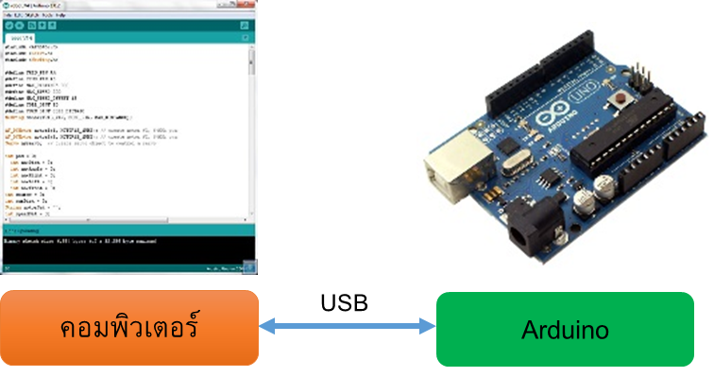

1. เขียนโปรแกรมบนคอมพิวเตอร์ ผ่านทางโปรแกรม ArduinoIDE ซึ่งสามารถดาวน์โหลดได้จาก [Arduino.cc/en/main/software](http://www.arduino.cc/en/main/software)  
2. หลังจากที่เขียนโค้ดโปรแกรมเรียบร้อยแล้ว ให้ผู้ใช้งานเลือกรุ่นบอร์ด Arduino ที่ใช้และหมายเลข Com port

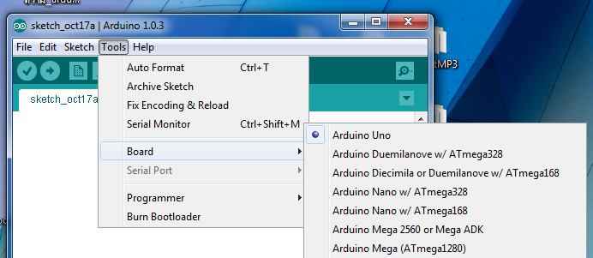

รูปที่ 3 เลือกรุ่นบอร์ด Arduino ที่ต้องการ upload

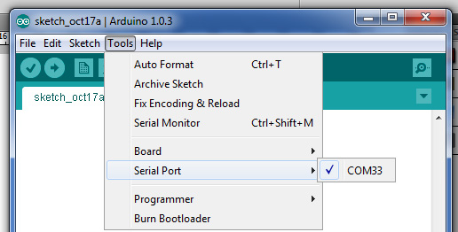

รูปที่ 4 เลือกหมายเลข Comport ของบอร์ด

3. กดปุ่ม Verify เพื่อตรวจสอบความถูกต้องและ Compile โค้ดโปรแกรม จากนั้นกดปุ่ม Upload โค้ด โปรแกรมไปยังบอร์ด Arduinoผ่านทางสาย USB เมื่ออับโหลดเรียบร้อยแล้ว จะแสดงข้อความแถบข้างล่าง “Done uploading” และบอร์ดจะเริ่มทำงานตามที่เขียนโปรแกรมไว้ได้ทันที

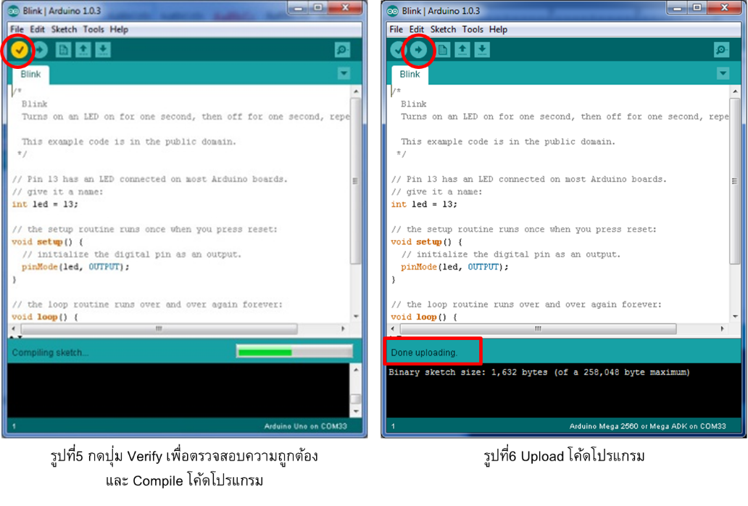

#### Layout & Pin out Arduino Board (Model: [Arduino UNO R3](http://www.thaieasyelec.com/products/development-boards/arduino-uno-r3-detail.html))

**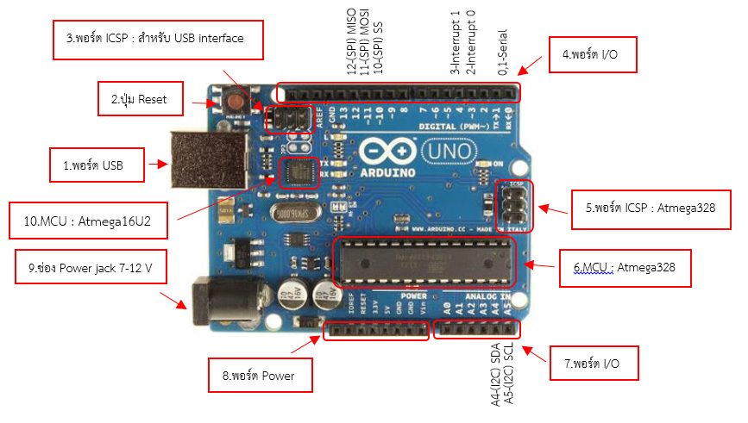**

**1.USBPort:** ใช้สำหรับต่อกับ Computer เพื่ออับโหลดโปรแกรมเข้า MCU และจ่ายไฟให้กับบอร์ด

**2.Reset Button:** เป็นปุ่ม Reset ใช้กดเมื่อต้องการให้ MCU เริ่มการทำงานใหม่

**3.ICSP Port**ของ Atmega16U2 เป็นพอร์ตที่ใช้โปรแกรม Visual Com port บน Atmega16U2

**4. I/OPort:**Digital I/O ตั้งแต่ขา D0 ถึง D13 นอกจากนี้ บาง Pin จะทำหน้าที่อื่นๆ เพิ่มเติมด้วย เช่น Pin0,1 เป็นขา Tx,Rx Serial, Pin3,5,6,9,10 และ 11 เป็นขา PWM

**5.ICSP Port:** Atmega328 เป็นพอร์ตที่ใช้โปรแกรม Bootloader

**6. MCU:** Atmega328 เป็น MCU ที่ใช้บนบอร์ด Arduino

**7. I/OPort:** นอกจากจะเป็น Digital I/O แล้ว ยังเปลี่ยนเป็น ช่องรับสัญญาณอนาล็อก ตั้งแต่ขา A0-A5

**8.Power Port:** ไฟเลี้ยงของบอร์ดเมื่อต้องการจ่ายไฟให้กับวงจรภายนอก ประกอบด้วยขาไฟเลี้ยง +3.3 V, +5V, GND, Vin

**9. Power Jack:** รับไฟจาก Adapter โดยที่แรงดันอยู่ระหว่าง 7-12 V

**10. MCU**ของ Atmega16U2 เป็น MCU ที่ทำหน้าที่เป็น USB to Serial โดย Atmega328 จะติดต่อกับ Computer ผ่านAtmega16U2

#### [Arduino Uno R3](http://www.thaieasyelec.com/products/development-boards/arduino-uno-r3-detail.html)

เป็นบอร์ด Arduino ที่ได้รับความนิยมมากที่สุด เนื่องจากราคาไม่แพง ส่วนใหญ่โปรเจคและ Library ต่างๆ ที่พัฒนาขึ้นมา Support จะอ้างอิงกับบอร์ดนี้เป็นหลัก และข้อดีอีกอย่างคือ กรณีที่ MCU เสีย ผู้ใช้งานสามารถซื้อมาเปลี่ยนเองได้ง่าย

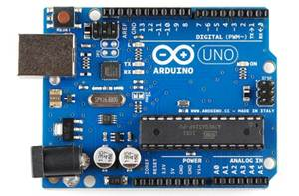

#### [Arduino Uno SMD](http://www.thaieasyelec.com/products/development-boards/arduino-uno-smd-detail.html)

 เป็นบอร์ดที่มีคุณสมบัติและการทำงานเหมือนกับบอร์ด Arduino UNO R3 ทุกประการ แต่จะแตกต่างกับที่Package ของ MCU ซึ่งบอร์ดนี้จะมี MCU ที่เป็น Package SMD (Arduino UNO R3 มี MCU ที่เป็น Package DIP)

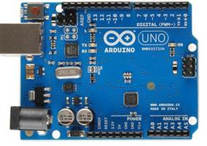

#### [Arduino Mega 2560 R3](http://www.thaieasyelec.com/products/development-boards/arduino-mega-2560-detail.html)

เป็นบอร์ด Arduino ที่ออกแบบมาสำหรับงานที่ต้องใช้ I/O มากกว่า Arduino Uno R3 เช่น งานที่ต้องการรับสัญญาณจาก Sensor หรือควบคุมมอเตอร์ Servo หลายๆ ตัว ทำให้ Pin I/O ของบอร์ด Arduino Uno R3 ไม่สามารถรองรับได้ ทั้งนี้บอร์ด Mega 2560 R3 ยังมีความหน่วยความจำแบบ Flash มากกว่า Arduino Uno R3 ทำให้สามารถเขียนโค้ดโปรแกรมเข้าไปได้มากกว่า ในความเร็วของ MCU ที่เท่ากัน

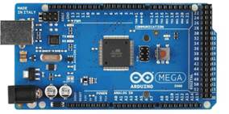

#### [Arduino Mega ADK](http://www.thaieasyelec.com/products/development-boards/arduino-adk-rev3-detail.html)

เป็นบอร์ดที่ออกแบบมาให้บอร์ด Mega 2560 R3 สามารถติดต่อกับอุปกรณ์ **Android Device**ผ่านพอร์ตUSB Host ของบอร์ดได้

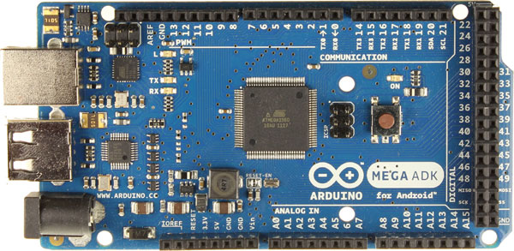

#### [Arduino Leonardo](http://www.thaieasyelec.com/products/development-boards/arduino-leonardo-headers-detail.html)

การทำงานจะคล้ายกับบอร์ด Arduino Uno R3 แต่มีการเปลี่ยน MCU ตัวใหม่เป็น **ATmega32U4** **ซึ่งมีโมดูลพอร์ต USB มาด้วยบนชิป** (แตกต่างจากบอร์ด Arduino UNO R3 หรือ Arduino Mega 2560 ที่ต้องใช้ชิป ATmega16U2 ร่วมกับ Atmega328 ในการเชื่อมต่อกับพอร์ต USB)

**ข้อควรระวัง:** เนื่องจาก MCU เป็นคนละเบอร์กับ Arduino Uno R3 อาจะทำให้บอร์ด Shield บางตัวหรือ Library ใช้ร่วมกันกับบอร์ดArduino Leonardo ไม่ได้ ผู้ใช้งานจำเป็นต้องตรวจสอบก่อนใช้งาน

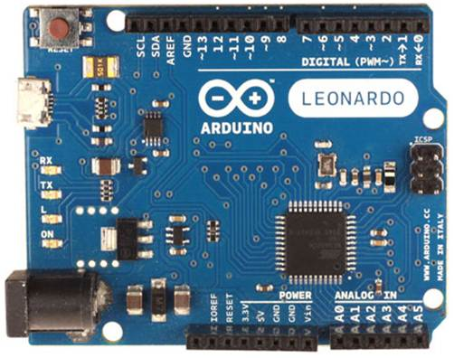

#### [**Arduino Mini 05**](http://www.thaieasyelec.com/products/development-boards/arduino/official-boards-made-in-italy/arduino-mini-05-detail.html)

เป็นบอร์ด Arduino ขนาดเล็กที่ใช้ MCU เบอร์ ATmega328 เบอร์เดียวกับบอร์ด Arduino UNO R3

**ข้อแตกต่าง:** บอร์ด Arduino Mini 05 จะไม่มีพอร์ต USB มาให้ ผู้ใช้งานต้องต่อกับบอร์ด USB to Serial Converter เพิ่มเมื่อต้องการโปรแกรมบอร์ด

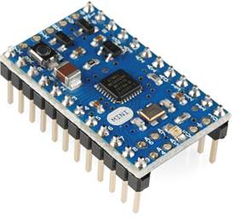

#### [Arduino Pro Mini 328 3.3V](http://www.thaieasyelec.com/products/development-boards/arduino-pro-mini-328-3-3v-8mhz-detail.html)

 เป็นบอร์ด Arduino ขนาดเล็ก ที่ใช้ MCU เบอร์ ATmega328 ซึ่งจะคล้ายกับบอร์ด Arduino Mini 05 แต่บนบอร์ดจะมี Regulator 3.3 V ชุดเดียวเท่านั้น ระดับแรงดันไฟที่ขา I/O คือ 3.3V 

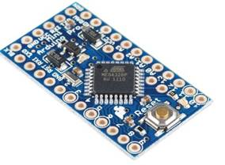

#### [Arduino Pro Mini 328 5V](http://www.thaieasyelec.com/products/development-boards/arduino-pro-mini-328-5v-16mhz-detail.html)

เป็นบอร์ด Arduino ขนาดเล็ก ที่ใช้ MCU เบอร์ ATmega328 เช่นเดียวกับบอร์ด Arduino Mini 05 แต่บนบอร์ดจะมี Regulator 5V ชุดเดียวเท่านั้น ระดับแรงดันไฟที่ขา I/O คือ 5V

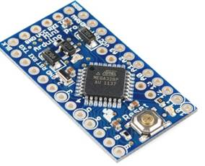

#### [Arduino Ethernet with PoE module](http://www.thaieasyelec.com/products/development-boards/arduino-leonardo-eth-with-poe-detail.html)

 เป็นบอร์ด Arduino ที่ใช้ MCU เบอร์เดียวกับ Arduino Uno SMD ในบอร์ดมีชิปEthernet และช่องสำหรับเสียบ SD Card รวมทั้งโมดูล POE ทำให้บอร์ดนี้สามารถใช้แหล่งจ่ายไฟจากสาย LAN ได้โดยตรง โดยไม่ต้องต่อ Adapter เพิ่ม แต่บอร์ด Arduino Ethernet with PoE module นี้จะไม่มีพอร์ต USB ทำให้เวลาโปรแกรมต้องต่อบอร์ด USB toSerial Converter เพิ่มเติม 

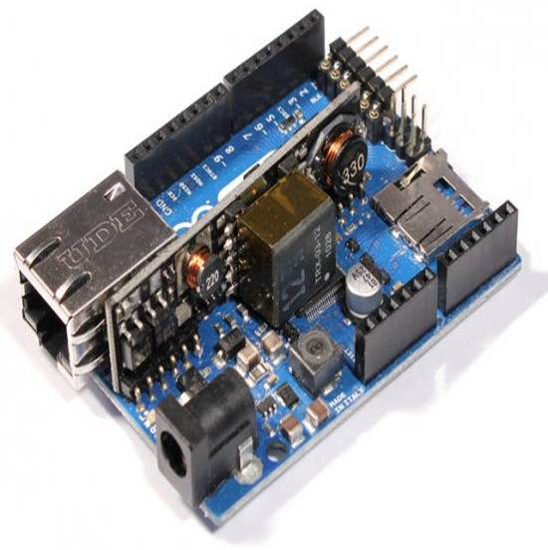

#### [Arduino Ethernet without PoE](http://www.thaieasyelec.com/products/development-boards/arduino-leonardo-eth-detail.html) [module](http://www.thaieasyelec.com/products/development-boards/arduino-leonardo-eth-detail.html)

 บอร์ดนี้จะตัดโมดูล POE ออกไป ต้องใช้ไฟจากพอร์ต Power Jack เท่านั้น คุณสมบัติอื่นๆ จะเหมือนกับบอร์ด Arduino Ethernet with PoE module

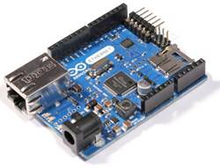

#### [Arduino Due](http://www.thaieasyelec.com/products/development-boards/arduino-due-detail.html)

เป็นบอร์ด Arduino ที่เปลี่ยนชิป MCU ใหม่ ซึ่งจากเดิมเป็นตระกูล AVR เปลี่ยนเป็นเบอร์ AT91SAM3X8E(ตระกูล ARM Cortex-M3) แทน ทำให้การประมวลผลเร็วขึ้น แต่ยังคงรูปแบบโค้ดโปรแกรมของ Arduino ที่ง่ายอยู่ **ข้อควรระวัง:**เนื่องจาก MCU เป็นคนละเบอร์กับ Arduino Uno R3 อาจะทำให้บอร์ด Shield บางตัวหรือ Library ใช้ร่วมกันกับบอร์ด Arduino Leonardo ไม่ได้ ผู้ใช้งานจำเป็นต้องตรวจสอบก่อนใช้งาน

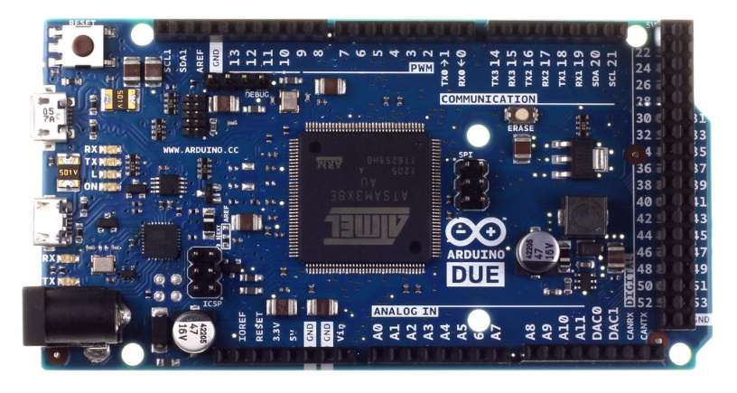

#### **ตารางเปรียบเทียบคุณสมบัติของบอร์ด Arduino แต่ละรุ่น**

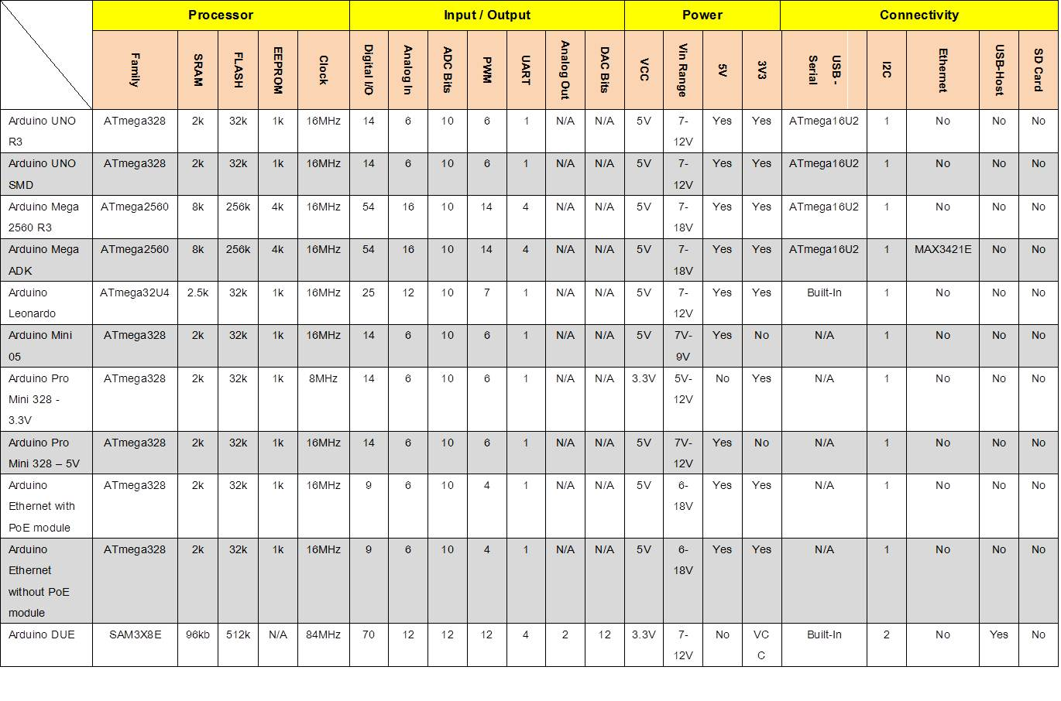

### รูปแบบ Packet แต่ละชนิด

|  |  |
| --- | --- |
| Xbee API Frame – Receive Packet รับค่าสถานะและกระแสไฟฟ้า ขนาด Frame 21 byte | |
| ค่า | ความหมาย |
| 7E | บ่งบอกจุดเริ่มต้นของข้อมูล |
| 00 11 | ความยาวของ Frame Data |
| 90 | หมายถึงประเภทของ Frame คือ Receive Packet |
| 00 00 00 00 00 00 00 00 | 64 bits address (src) |
| FF FE | 16 bits address (src) |
| 01 | Receive Option  01 หมายถึง Packet ACKnowledged |
| 00 | สถานะของ Load 00 = ปิด 01 = เปิด 02 = OverLoad |
| 00 | กระแสไฟฟ้าของ Load |
| 1F | กระแสไฟฟ้าของ Load |
| 26 | Limit กระแสไฟฟ้าของ load ปัจจุบัน |
| AC | Limit กระแสไฟฟ้าของ load ปัจจุบัน |
| 79 | Checksum |

|  |  |
| --- | --- |
| Xbee API Frame – Receive Packet รับค่าสถานะควบคุม ขนาด Frame 17 Byte | |
| ค่า | ความหมาย |
| 7E | บ่งบอกจุดเริ่มต้นของข้อมูล |
| 00 0D | ความยาวของ Frame Data |
| 90 | หมายถึงประเภทของ Frame คือ Receive Packet |
| 00 00 00 00 00 00 00 00 | 64 bits address (src) |
| FF FE | 16 bits address (src) |
| 01 | Receive Option  01 หมายถึง Packet ACKnowledged  02 หมายถึง Broadcast Packet  20 หมายถึง Packet Encrypted  40 หมายถึง Packet send from end device |
| 00 | สถานะ  00 = ปิด  01 = เปิด  03 = Restart |
| 79 | Checksum |

|  |  |
| --- | --- |
| Xbee API Frame – Receive Packet รับคำสั่งไปเพื่อตั้งค่า Limit ของ Load ขนาด Frame 19 byte | |
| ค่า | ความหมาย |
| 7E | บ่งบอกจุดเริ่มต้นของข้อมูล |
| 00 0F | ความยาวของ Frame Data |
| 90 | หมายถึงประเภทของ Frame คือ Receive Packet |
| 00 00 00 00 00 00 00 00 | 64 bits address (src) |
| FF FE | 16 bits address (src) |
| 01 | Receive Option  01 หมายถึง Packet ACKnowledged  02 หมายถึง Broadcast Packet  20 หมายถึง Packet Encrypted  40 หมายถึง Packet send from end device |
| 04 | บงบอกว่า Packet นี้คือ Packet คำสั่งตั้งค่า Limit กระแสไฟฟ้า ของ Load |
| 00 | Limit กระแสไฟฟ้า ของ Load |
| 25 | Limit กระแสไฟฟ้าของ Load |
| 79 | Checksum |

|  |  |
| --- | --- |
| XBee API Frame – Transmit Request ส่งค่าสถานะและกระแสไฟฟ้า ขนาด Frame 23 byte | |
| ค่า | ความหมาย |
| 7E | บ่งบอกว่าเป็นจุดเริ่มต้นของข้อมูล |
| 00 13 | ความยาวของ Frame Data |
| 10 | ประเภทของ Frame 10 หมายถึง Transmit Request |
| 00 | Frame ID ถ้าเป็น 00 คือไม่ต้องการ ACK ตอบกลับ |
| 00 00 00 00 00 00 00 00 | 64 bits address(destination) |
| FF FE | 16 bits address(destination) |
| 00 | จำนวน Hop สูงสุด |
| 00 | Option  00 หมายถึง ไม่ใช้ option |
| 00 | สถานะของ Load 00 = ปิด 01 = เปิด 02 = OverLoad |
| 00 | กระแสไฟฟ้าของ Load |
| 1F | กระแสไฟฟ้าของ Load |
| 26 | Limit กระแสไฟฟ้าของ load ปัจจุบัน |
| AC | Limit กระแสไฟฟ้าของ load ปัจจุบัน |
| F1 | Check sum ทุก byte ใน Frame data บวกกัน หาค่าsum จากนั้นเอาไปลบด้วย FF |

|  |  |
| --- | --- |
| XBee API Frame – Transmit Request ส่งค่าสถานะไปควบคุม ขนาด Frame 19 byte | |
| ค่า | ความหมาย |
| 7E | บ่งบอกว่าเป็นจุดเริ่มต้นของข้อมูล |
| 00 0F | ความยาวของ Frame Data |
| 10 | ประเภทของ Frame 10 หมายถึง Transmit Request |
| 00 | Frame ID ถ้าเป็น 00 คือไม่ต้องการ ACK ตอบกลับ 01ต้องการACKตอบกลับ |
| 00 00 00 00 00 00 00 00 | 64 bits address(destination) |
| FF FE | 16 bits address(destination) |
| 00 | จำนวน Hop สูงสุด |
| 00 | Option  00 หมายถึง ไม่ใช้ option |
| 00 | สถานะ 00 = ปิด 01 = เปิด 03 = Restart |
| F1 | Check sum ทุก byte ใน Frame data บวกกัน หาค่าsum จากนั้นเอาไปลบด้วย FF |

|  |  |
| --- | --- |
| XBee API Frame – Transmit Request ส่งคำสั่งไปเพื่อตั้งค่า Limit ของ Load ขนาด Frame 21 byte | |
| ค่า | ความหมาย |
| 7E | บ่งบอกว่าเป็นจุดเริ่มต้นของข้อมูล |
| 00 11 | ความยาวของ Frame Data |
| 10 | ประเภทของ Frame 10 หมายถึง Transmit Request |
| 00 | Frame ID ถ้าเป็น 00 คือไม่ต้องการ ACK ตอบกลับ 01ต้องการACKตอบกลับ |
| 00 00 00 00 00 00 00 00 | 64 bits address(destination) |
| FF FE | 16 bits address(destination) |
| 00 | จำนวน Hop สูงสุด |
| 00 | Option  00 หมายถึง ไม่ใช้ option |
| 04 | บงบอกว่า Packet นี้คือ Packet คำสั่งตั้งค่า Limit กระแสไฟฟ้า ของ Load |
| 00 | Limit กระแสไฟฟ้า ของ Load |
| 25 | Limit กระแสไฟฟ้าของ Load |
| F1 | Check sum ทุก byte ใน Frame data บวกกัน หาค่าsum จากนั้นเอาไปลบด้วย FF |

### **XBee คืออะไร**

           XBee โมดูล RF Transceiver (อุปกรณ์รับ-ส่งสัญญาณคลื่นความถี่วิทยุ) ผลิตโดยบริษัท Digi International® Inc. รับส่งแบบ Half Duplex ความถี่ย่าน 2.4 GHz เป็นอุปกรณ์ที่มี Microcontroller และ RF IC อยู่ภายใน มีการจัดการโดยใช้พลังงานต่ำ ใช้งานง่าย มี interface ที่ใช้รับและส่งข้อมูลเป็น UART (LVTTL) ซึ่งเหมาะสำหรับทางด้านไมโครคอนโทรลเลอร์ ต่อเข้ากับ UART ของไมโครคอนโทรล เลอร์ได้เลย  
           โมดูล XBee สามารถใช้งานตามมาตรฐาน ZigBee ได้ โดยไม่ต้องเขียนโปรแกรมสร้างเครือข่าย ZigBee เลย เพราะทางผู้ผลิตได้จัดทำเฟิร์มแวร์ที่โหลดเข้าไปในตัว XBee ให้สามารถเซตพารามิเตอร์ผ่าน Software Interface ที่เรียกว่าโปรแกรม X-CTU ผ่านทาง AT command (เหมือนกับการควบคุม GSM Module) หรือผ่านทางการรับ-ส่งข้อมูลด้วยไมโครคอนโทรลเลอร์ได้อย่างง่ายดาย โดยเมื่อเซต XBee ให้ทำงานเป็นอุปกรณ์ในเครือข่าย ZigBee แล้วเราจะเรียก XBee แต่ละตัวว่าเป็น Node

### **ZigBee คืออะไร**

           ZigBee เป็นมาตรฐานสากลในการสื่อสารแบบไร้สายสำหรับงานประเภท Personal Area Networks กำหนดโดยกลุ่ม ZigBee Alliance เป็นมาตรฐานที่มีอัตราการรับ-ส่งข้อมูลสูงสุดไม่เกิน 250 kbit/s ใช้พลังงานต่ำ เหมาะสำหรับงานที่ไม่ต้องการอัตราการรับ-ส่งข้อมูลที่สูงมาก แต่มีจุดเด่นที่ประหยัดพลังงาน และมีระยะรับ-ส่งที่ไม่ไกล เช่น Monitoring Wireless Sensor Network Smart Home เป็นต้น มีข้อแตกต่างกับมาตรฐานไร้สายอื่นดังภาพ

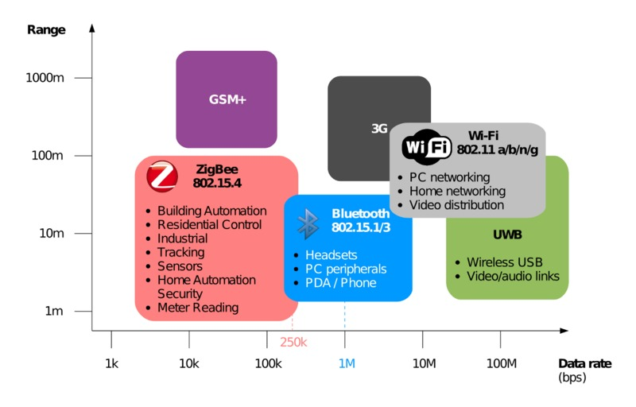           ZigBee กำหนดย่านความถี่ใช้งานตามมาตรฐานไว้ 3 ย่านความถี่คือ ย่าน 2.4 GHz ย่าน 915 MHz และย่าน 868 MHz โดยแต่ละย่านจะมีช่องสัญญาณ 16 ช่อง 10 ช่อง และ 1 ช่อง ตามลำดับ ส่วน อัตรารับส่งข้อมูล (ทางอากาศ) จะอยู่ที่ 250 Kbps 40 Kbps และ 0 Kbps ตามลำดับเช่นกัน

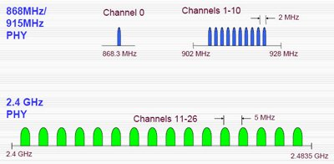           ZigBee นำ Physical Layer และ MAC Layer ของ IEEE 802.15.4 ซึ่งเป็นมาตรฐานการกำหนดการสื่อสารไร้สายแบบ WPAN (Wireless Personal Area Network) มาทำงานใน 2 Layer ล่างสุดในเรื่องของ ระดับกำลังสัญญาณ Link Quality Access Control Security แต่ใน Layer ถัดขึ้นไปจะเป็นรูปแบบของ ZigBee

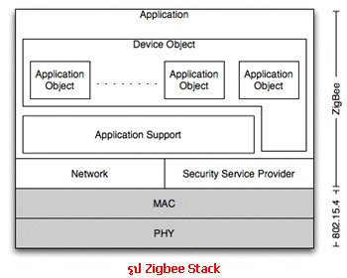

### **ขนาดและขาต่างๆของโมดูล XBee**

           ขนาดของโมดูล XBee มาตรฐานกว้าง 24.38 mm ยาว 27.61 mm มีขาเชื่อมต่อ 20 ขา แต่ละขาห่างกัน 2.00 mm แต่ถ้าใน XBee รุ่น Pro ความยาวของโมดูลจะยาวขึ้นเป็น 32.94 mm แต่ตำแหน่งและจำนวนของขาเท่าเดิม

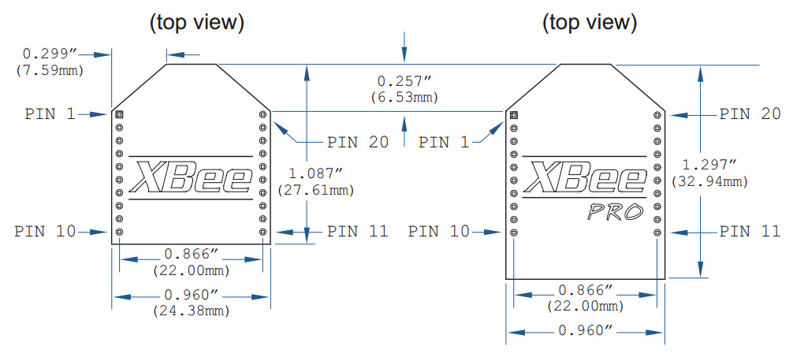

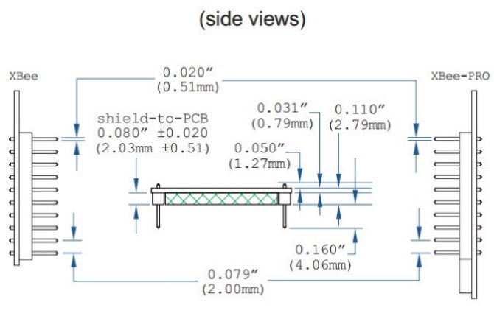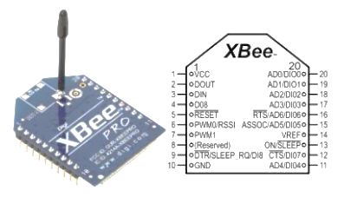

### **รายละเอียดขาต่างๆ ของ XBee มีดังนี้**

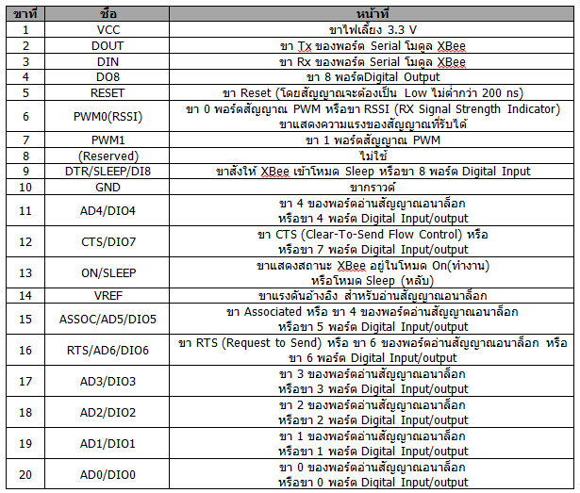

### **ประเภทของโมดูล XBee**

           Digi แบ่ง XBee แบ่งออกเป็นรุ่นที่มีคุณสมบัติที่ต่างกันออกไป เช่น XBee DigiMesh 2.4 XBee ZB XBee-PRO XSC เป็นต้น การเชื่อมต่อ XBee ในเครือข่ายเดียวกันต้องใช้ XBee รุ่นเดียวกัน จากนั้นในแต่ละรุ่นจะมีรุ่นย่อยที่มีกำลังส่งหรือเชื่อมต่อสายอากาศต่างกัน เช่น XBee-PRO DigiMesh 2.4 XBee-PRO ZB รุ่นย่อยเหล่านี้สามารถสื่อสารกับรุ่นย่อยอื่นที่มีกำลังส่งต่ำกว่าหรือสูงกว่าได้ เช่น XBee ZB สามารถสื่อสารกับ XBee-PRO ZB หรือ XBee-PRO ZB Wire Antenna ได้ แต่ไม่สามารถสื่อสารข้ามรุ่นกับ XBee-PRO XSC ได้ มีรายละเอียดดังนี้  
**XBee 802.15.4 (หรือเรียกว่า XBee Series 1)**  
           เป็นโมดูล XBee 802.15.4 ใช้ความถี่ 2.4 GHz บนมาตรฐาน IEEE 802.15.4 แต่ไม่มีชั้น Stack Layer ของ ZigBee อยู่ การเชื่อมต่อแบบ Mesh จึงใช้ firmware ของทาง Digi ชื่อว่า DigiMesh โดยใน Series 1 ก็จะแบ่งรุ่นตามกำลังส่งดังนี้

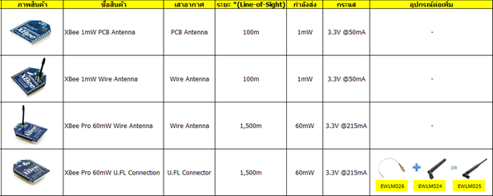  
            \*ระยะ (Line-of-Sight) โดยระยะที่ทำได้ขึ้นอยู่กับสภาพแวดล้อมของระบบและสายอากาศที่ใช้ เนื่องจากความถี่ 2.4 GHz เป็นย่านความถี่สูง ทำให้อัตราการลดทอนสัญญาณสูงและสิ่งกีดขวางมีผลอย่างมากกับระยะทางที่ใช้งานได้  
**Series 2 (หรือเรียกว่า XBee Series 2)**  
            เป็นโมดูล XBee ใช้ความถี่ 2.4 GHz บนมาตรฐาน IEEE 802.15.4 และมี Stack Layer ของ ZigBee โดยใน Series 2 แบ่งรุ่นตามกำลังส่งดังนี้

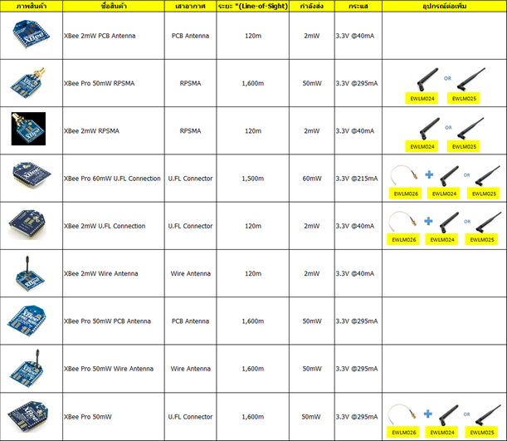  
**XBee 900MHz**  
             เป็นโมดูล XBee ความถี่ 900 MHz ทำให้ระยะการรับส่งได้ไกลกว่าทั้ง Series 1 และ 2 โดยจะมีรุ่นย่อย 2 รุ่นที่เป็นเฟิร์มแวร์ที่มีการเชื่อมต่อแบบ Point to Multipoint และ DigiMesh อัตราการรับส่งข้อมูลสุงสุดที่ 200 Kbps กำลังส่ง3.3V ที่ 250 mW โดยยังมีรุ่นย่อยออกเป็นประเภทของสายอากาศต่างๆ \*\*\*สำหรับ XBee 900MHz ทางร้านไม่ได้นำมาจำหน่ายเนื่องจากเป็นช่วงความถี่ที่ต้องขออนุญาตในการใช้งานจาก กสทช. เป็นการเฉพาะ

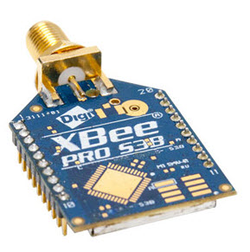

**XBee Wifi**  
             เป็นโมดูล XBee ความถี่ 2.4 GHz บนมาตรฐาน IEEE 802.11 (มาตรฐานเดียวกับ Wireless LAN) นอกจากสามารถสื่อสารกับโมดูล XBee Wifi ด้วยกันเองได้แล้วยังสามารถสื่อสารกับอุปกรณ์ WiFi อื่นได้ หรือนำโมดูลเชื่อมต่อกับ Internet สามารถเชื่อมต่อกับ Cloud ที่ทาง Digi ให้บริการแบบคิดค่าบริการรายเดือนตามจำนวนอุปกรณ์ที่เชื่อมต่อ อัตราการรับส่งข้อมูลสุงสุดที่ 72Mbps กำลังส่ง 3.3V ที่ 309mA สำหรับ XBee Wifi ทางร้านยังไม่ได้นำเข้ามาจำหน่าย

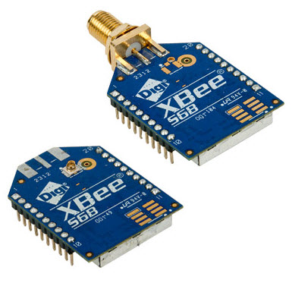

**5. เริ่มต้นการใช้งาน XBee**  
             ในงานต้องมีการกำหนดรูปแบบการเชื่อมต่อ (Topology) ก่อนโดยต้องทราบหน้าของ XBee แต่ละตัวที่จะอยู่บนเครือข่ายก่อน ซึ่งมี 3 แบบคือ  
             **1. Coordinator** มีหน้าที่สร้างการสื่อสาร เชื่อมโยงเครือข่ายระหว่าง End Device กับ Router หรือ Coordinator กับ Coordinator ด้วยกันเอง หรือ Coordinator กับ Router เป็นตัวกำหนด address ให้กับ device ที่อยู่ในวงเครือข่ายไม่ให้ซ้ำกัน ดูแลจัดการเรื่องการ Routing เส้นทางเรียกว่าเป็น Full-Function Device (FFD)  
             **2. End Device** เป็นอุปกรณ์ที่ใช้รับสัญญาณจากเซ็นเซอร์ที่อยู่ปลายทางหรือส่งออกเอาท์พุตที่ปลายทาง ใช้พลังงานต่ำในการทำงานเรียกว่า Reduced-Function Device (RFD) หรืออาจกำหนดให้ทำงานแบบ FFD ในบางกรณี ขึ้นอยู่กับเซ็นเซอร์หรืออุปกรณ์ปลายทางที่ใช้เชื่อมต่อด้วย  
             **3. Router** มีหน้าที่รับ-ส่งข้อมูลในเส้นทางต่างๆ ของเครือข่ายถือว่าเป็น FFD

### **รูปแบบ Topology**

#### Point to Point

การเชื่อมต่อแบบตัวต่อตัวโดยกำหนดให้ตัวแรกเป็น Coordinator ส่วนอีกตัวกำหนดเป็น Router

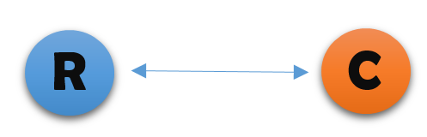

**Star (Broadcast)**  
การเชื่อมต่อแบบ Star หรือแบบ Broadcast เป็นการรับส่งข้อมูลแบบไม่เฉพาะเจาะจงจุดหมายปลายทาง โดย XBee ทุกตัวที่อยู่ในระบบเครือข่ายเดียวกันสามารถรับข้อมูลได้ทุกตัว ประกอบไปด้วย XBee ที่ทำงาน 2 รูปแบบคือ แบบที่ 1 เป็น Coordinator ทำหน้าที่สร้างเครือข่าย และแบบที่ 2 เป็น End Device ทำหน้าที่เป็นลูกข่าย

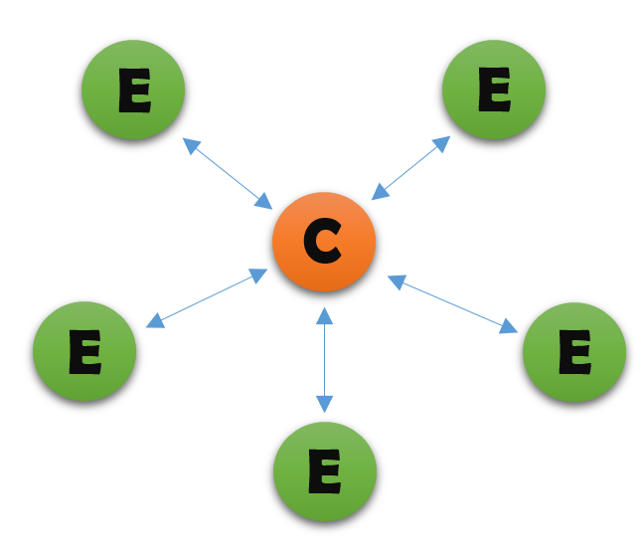

**Cluster Tree**  
การรับส่งข้อมูลแบบส่งผ่านหรือส่งต่อ เช่น A ต้องการติดต่อ กับ C แต่ C อยู่ไกลจาก A จน A ไม่สามารถ ติดต่อกับ C ได้โดยตรง แต่เนื่องจากมี B อยู่ระหว่าง A กับ C ดังนั้น Cluster Tree จะใช้ B เป็นเหมือน ตัวกลางเชื่อมการติดต่อ (Repeater) ระหว่าง A กับ C

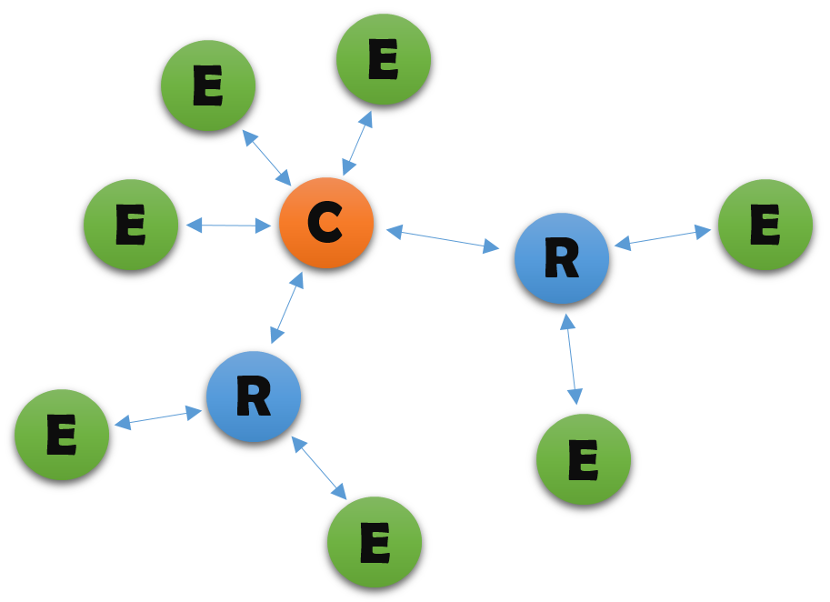

#### **Mesh**

การเชื่อมต่อเครือข่ายแบบ Mesh เป็นโครงข่ายที่มีประสิทธิภาพสูงเนื่องจากข้อมูลสามารถส่งไปถึงเป้าหมายได้หลายเส้นทาง ทำให้ระบบสามารถรับ-ส่งข้อมูลไปยังจุดหมายปลายทางได้แน่นอนแม้จะเกิดความเสียหายของระบบในบางส่วนก็ตาม (ทั้งนี้ขึ้นอยู่กับการออกแบบระบบของผู้ใช้ด้วย) ระบบนี้จึงเป็นระบบที่ได้รับความนิยมเป็นอย่างมาก

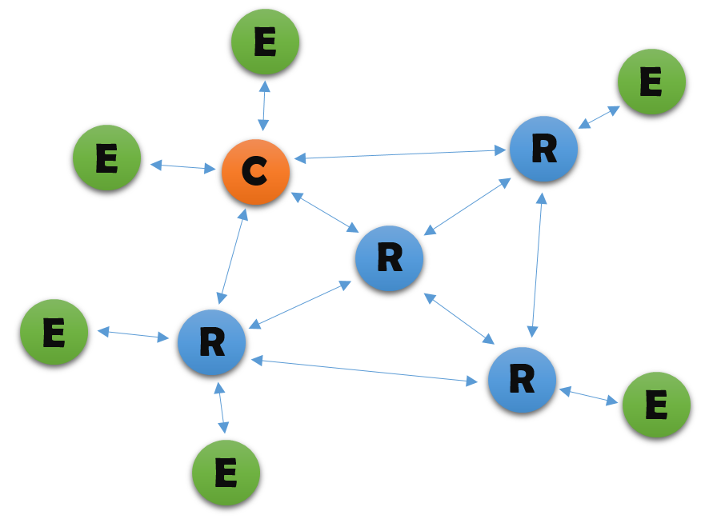

### **โหมดการสื่อสารของ XBee**

**XBee รองรับการใช้งานได้ 2 โหมด คือ AT mode และ API mode**  
            - **AT mode** ตัว XBee มีการติดต่อกันและรับ-ส่งข้อมูลกันตลอดเวลา (Transparent) ข้อมูลที่ส่งจาก XBee ตัวหนึ่งจะส่งไปยัง XBee อีกตัวหนึ่งตามที่อยู่ปลายทาง (Destination Address) ที่กำหนดไว้ในรีจิสเตอร์ของโมดูลนั้นๆ โดยสามารถเปลี่ยนเป็นโหมดคำสั่งเพื่อปรับเปลี่ยนค่าพารามิเตอร์บนโมดูล XBee ได้เรียกว่าการใช้คำสั่ง AT  
            - **API mode** เป็นการส่งข้อมูลที่มียืดหยุ่นมากกว่า แต่ก็ซับซ้อนกว่าด้วยเล็กน้อย โดยต้องรับ-ส่งข้อมูลตามโปรโตคอลที่กำหนดไว้



Zigbee and Xbee BASIC ตอน Zigbee คืออะไร

[ZigBee](http://en.wikipedia.org/wiki/ZigBee" \t "_blank) มาตรฐานสากล กำหนดโดย [ZigBee Alliance](http://www.zigbee.org/) เป็น การสื่อสารแบบไร้สาย ที่มีอัตราการรับส่งข้อมูลต่ำ ใช้พลังงานต่ำ ราคาถูก จุดประสงค์ก็เพื่อให้สามารถสร้างระบบที่เรียกว่า Wireless Sensor Network ได้ ซึ่งระบบนี้จะสามารถทำงาน ในร่ม กลางแจ้ง ทนแดด ทนฝน และอยู่ได้ด้วยแบตเตอรี่ก้อนเล็ก (เช่นถ่าน AA 2 ก้อน) นานเป็นเดือน เป็นปี เหมาะสมใช้งานกับพวก Monitoring ต่าง ๆ หากยังมีความไม่เข้าใจอยู่ อาจหาความรู้เพิ่มเติมจาก Clip Video ที่บรรยายเรื่อง ระบบเซ็นเซอร์ในการตรวจวัดทางด้านสิ่งแวดล้อม

[ZigBee](http://en.wikipedia.org/wiki/ZigBee" \t "_blank) กำหนดย่านความถี่ใช้งานตามมาตรฐานไว้ 3 ย่านความถี่คือ ย่าน 2.4 GHz, ย่าน 915 MHz และย่าน 868 MHz โดยแต่ละย่านจะมีช่องสัญญาณ 16 ช่อง, 10 ช่อง และ 1 ช่อง ตามลำดับ ส่วน อัตรารับส่งข้อมูล (ทางอากาศ) จะอยู่ที่ 250 Kbps, 40 Kbps, 20 Kbps ตามลำดับเช่นกัน

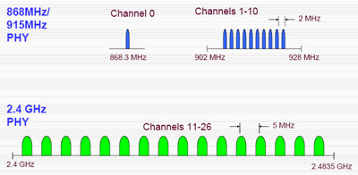

สรุป  
1. ย่านความถี่ 2.4 Ghz มี 16 ช่องสัญญาณ อัตรารับส่งข้อมูล 250 Kbps  
2. ย่านความถี่ 915 Ghz มี 10 ช่องสัญญาณ อัตรารับส่งข้อมูล 40 Kbps  
3. ย่านความถี่ 868 Ghz มี 1 ช่องสัญญาณ อัตรารับส่งข้อมูล 20 Kbps

โดยมากมักสับสน ระหว่าง Zigbee กับ Wifi โดยผู้ที่เริ่มศึกษาจะมีคำถามว่า Zigbee กับ Wifi (หรือ โมดูล 2.4 Ghz) นั้น ย่านความถี่เหมือนกัน จะสามารถสื่อสารกันได้หรือไม่ คำตอบคือ สื่อสารกันไม่ได้ เพราะทางกายภาพ ถึงแม้จะเป็นย่านความถี่เดียวกัน แต่ Protocol ที่ใช้สื่อสารกันนั้นไม่เหมือนกัน

ZigBee นำ Physical Layer และ MAC Layer ของ [IEEE 802.15.4](http://www.ieee802.org/15/pub/TG4.html) ซึ่งเป็นมาตรฐานการกำหนดการสื่อสารไร้สายแบบ WPAN (Wireless Personal Area Network) มาทำงานใน Layer ที่ต่ำกว่า (2 Layer ล่างสุด) เช่น เรื่องของ ระดับกำลังสัญญาณ, Link Quality, Access control, Security ฯลฯ แต่ใน Layer ถัดไปจะเป็นรูปแบบของ Zigbee

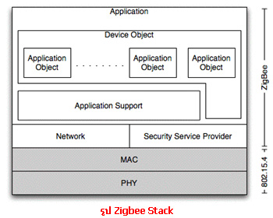

จากที่กล่าวมา ZigBee จะสามารถสร้างเป็นเครือข่ายได้เพราะอิงมาตรฐานตาม IEEE 802.15.4 และมีการจัดการในแบบของ Zigbee ใน Layer ถัดไป ทั้งนี้ IEEE 802.15.4 แบ่งชนิดอุปกรณ์ในเครือข่ายออกเป็น 2 ประเภท คือ FFD ( Full Function Device )ซึ่งหมายถึงอุปกรณ์ที่สามารถทำงานได้ทุกอย่างในเครือข่าย และ RFD (Reduce Function Device) ซึ่งหมายถึงอุปกรณ์ที่ถูกลดความสามารถการทำงานในเครือข่าย

 \*\* ZigBee ได้แบ่งตามลักษณะการทำงาน 3 แบบ คือ   
1. Coordinator  มีหน้าที่สร้างการสื่อสาร เชื่อมโยงเครือข่าย ระหว่าง End Device กับ Router หรือ Coordinator กับ Coordinatorด้วยกัน หรือ Coordinator กับ Router กำหนด address ให้กับ device ที่อยู่ในวงเครือข่าย ไม่ให้ซ้ำกัน ดูแลจัดการเรื่องการRouting เส้นทาง ซึ่งเทียบได้กับ FFD  
2. End Device  เป็นอุปกรณ์ปลายทางสุด ซึ่งจะใช้รับสัญญาณจาก Sensor ที่ปลายทาง โดยที่ใช้พลังงานต่ำในการทำงาน เทียบได้กับ RFD หรือ FFD บางกรณี ขึ้นอยู่กับ sensor ที่ใช้  
3. Router มีหน้าที่ รับส่งข้อมูล ในเส้นทางต่าง ๆ ของเครือข่าย  ซึ่งเทียบได้กับ FFD

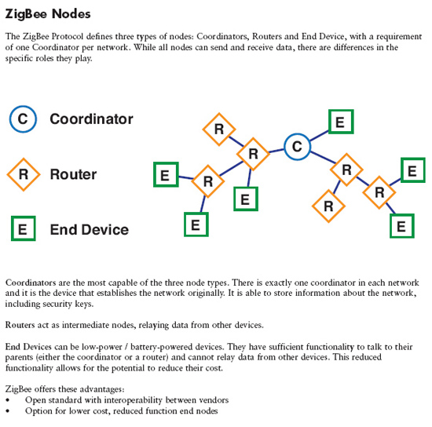

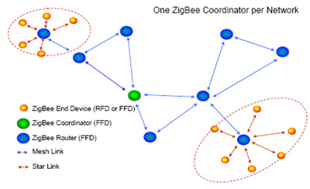

โครงสร้างซอฟท์แวร์

จากรูปแสดง 3 ชั้นหลัก ชั้นล่าง PHY+MAC ว่าตาม 802.15.4 (รับผิดชอบการรับส่งข้อมูลและ addressing) แล้วกลุ่มพันธมิตร ZigBee หยิบมาต่อเติมชั้นบนเป็น ZigBee Stack ซึ่งจัดเตรียมสมบัติหรือฟังก์ชั่น โครงสร้างเน็ตเวิร์ก เส้นทางการส่งข้อมูล และการรักษาความปลอดภัย (คุณมองว่ามันคือ network layer ได้เลยครับ) กับ Application level ซึ่งเป็นตัวปฏิบัติการตาม app ที่ทำงานของแต่ละโหนด

|  |  |  |
| --- | --- | --- |
| http://www.bloggang.com/data/z/zol/picture/1297744315.jpg | http://www.bloggang.com/data/z/zol/picture/1297744520.jpg | http://www.bloggang.com/data/z/zol/picture/1297744355.gif |

เมื่อแจกแจงให้ละเอียดกว่าเดิมอีกนิดโครงสร้างซอฟท์แวร์ของ ZigBee จะเป็นดังรูปขวามือ โดยทั่วไปโหนดอาจะมีได้หลาย app และเราเรียก app instance บนโหนดว่า endpoint (มันเป็น jargon ที่ถ้าคุณได้ใช้ก็น่าจดจำนะครับ) ซึ่งพูดง่าย ๆ endpoint เป็นที่ที่ข้อความ (message) ถูกสร้างขึ้นหรือเป็นที่ปลายทางของข้อความ หนึ่งโหนดสามารถมีได้สูงสุด 240 endpoints แต่ละ endpoint ต้องมีหมายเลขกำกับ (address) ตั้งแต่ 1 ถึง 240 (ถ้าคุณอ้างอิงหมายเลขที่อยู่ 255 มันจะตีความว่าเป็นการ broadcast) และที่อยู่หมายเลข 0 สงวนไว้สำหรับ app พิเศษตัวหนึ่งซึ่งเรียกว่า ZDO (ZigBee Device Objects)

ZDO มีหน้าที่   
     1. กำหนดชนิดของโหนด   
     2. เริ่มการทำงานของโหนด   
     3. มีส่วนในการสร้างเน็ตเวิร์ก (กรณีที่โหนดนั้นคือตัวแม่)  
ด้วยบทบาทพิเศษของ ZDO ที่ต้องเข้าไปเจรจาข้องเกี่ยวกับ layer เน็ตเวิร์ก มันจึงมี ZDO Management Plane ที่แผ่ครอบคลุมชั้น APS (Application Support Sub-layer) กับ NWK (Network layer) ซึ่งยินยอมให้ ZDO ติดต่อสื่อสารกับสองชั้นนี้ตอนที่มันทำงานประเภท internal task และยินยอมให้ ZDO รับมือกับ request จาก application สำหรับการ access เน็ตเวิร์กและฟังก์ชั่นด้านความปลอดภัยด้วยการใช้ ZDP

(ZigBee Device Profile) message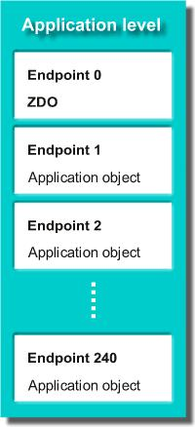  
SAP จะจัดเตรียมกลุ่มของ operation สำหรับส่ง information และ command ระหว่างชั้น มี 4 operation หลักได้แก่

1. request ซึ่ง layer บนต้องการใช้ service บางอย่างจาก layer ล่างก็จะส่งคำสั่ง request ไปยัง layer ล่าง

2. confirm เป็นการตอบสนองกลับของ layer ล่างว่ามัน accept หรือ reject ต่อ request นั้น

3. response เป็นการตอบสนองผลลัพธ์ของ request จาก layer ล่างในแบบใดแบบหนึ่ง ซึ่งคุณ response นี้อาจจะ reponse ทันทีทันใดหรือไม่ทันทีทันใด หน่วงเวลาออกไปก็ได้นะครับ ทั้งนี้ทั้งนั้นขึ้นอยู่กับว่าสิ่งที่ layer บน request มานั้นเป็นอะไร และ

4. indication จะถูกสร้างขึ้นมาเมื่อ layer ล่างมีอะไรอยากแจ้ง layer บน พูดง่าย ๆ ว่ามันเป็น unsolicited information หรืออาจจะเป็น command ที่ต้องส่งต่อให้กับ layer บน (เช่น layer ล่างอาจ indicate ให้ layer บนรับทราบว่ามีข้อมูลบางอย่างส่งมานะ)

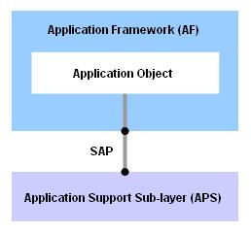  
ต่ำลงมา APS หรือ Application Support Sub-layer มีหน้าที่สำคัญ 2 ประการ  
     1. เป็นช่องทางสื่อสารของ app โดยข้อความจะถูกส่งผ่าน SAP (Service Access Point) ที่อยู่ระหว่าง APS กับแต่ละ endpoint  
     2. จัดการดูแลตาราง binding (เดี๋ยว concept ของการ binding เราจะพูดถึงอีกที) และส่งข้อความระหว่างโหนดที่เชื่อมพันธะถึงกัน  
บริเวณนี้มี jargon อีก 2 คำ คือ Application Framework (AF) กับ SAP คำว่า AF นั้นได้แก่ส่วนที่ประกอบด้วย endpoint (ในรูปเขียน Application object) กับ ส่วนสนับสนุนการติดต่อสื่อสารระหว่าง app กับ APS โดย app จะติดต่อกับ APS ผ่าน interface ที่เรียกว่า SAP

ถัดลงมาจาก APS คือ NWK (Network layer) จัดการเกี่ยวกับ network addressing กับ routing โดยไป invoke ให้เกิดการกระทำใน MAC layer

สรุปหน้าที่สำคัญ

1. สำหรับตัวแม่ ฟังก์ชันของ layer นี้คือการเริ่มต้นเน็ตเวิร์ก จากนั้น

2. กำหนด network address

3. เพิ่มหรือลดอุปกรณ์จากเน็ตเวิร์ก

4. routing ข้อมูลไปยังจุดหมายปลายทาง 5. ใส่มาตรการรักษาความปลอดภัยให้กับข้อมูลที่จะส่งออก และ

5. implementing route discovery

Applications

Stack profile เป็นตัวกำหนด ชนิด รูปร่าง และลักษณะของเน็ตเวิร์กขึ้นอยู่กับประเภทของ application เช่น Home Controls profile ภายใต้ stack profile ก็จะมี application profile เช่นกลุ่มพันธมิตร ZigBee ได้นิยาม Home Controls-Lighting (HCL) application profile สำหรับใช้ควบคุมไฟภายในบ้าน ตัว application profile นี้จะกำหนดจำนวนอุปกรณ์และฟังก์ชั่นที่จะเป็นสำหรับควบคุมไฟ เช่น switch, dimmer, occupancy sensors และ ตัวควบคุมโหลด 

|  |  |  |
| --- | --- | --- |
| http://www.bloggang.com/data/z/zol/picture/1297758840.jpg |  | Application profile ก็แบ่งออกเป็น 2 ประเภท คือ public profile กับ private profile กรณีใช้ public profile อุปกรณ์ก็จะมีสมบัติ interoperability (ใช้ข้ามยี่ห้อ)  http://www.bloggang.com/data/z/zol/picture/1297759074.jpg  Device Description จะถูกบรรยายไว้ในแต่ละ application profile พูดถึงชนิดของอุปกรณ์ที่ profile ดังกล่าวสนับสนุน เช่นใน HCL profile ก็จะมีอุปกรณ์พวก Switch Remote Control, Light Sensor Monochromatic, Dimmer Remote Control ให้ใช้ และแต่ละ device ใน application profile ก็จะมีตัว device identifier เฉพาะเจาะจงของมัน |

ลองดูตัวอย่าง device ที่ชื่อ Switch Remote Control (SRC) ตัวมันเองก็คือ endpoint ตัวหนึ่ง ซึ่งเราบรรยายข้อมูลที่ส่งถึงกันได้ดังรูปด้านล่าง ใน ZigBee เราเรียกข้อมูลที่ส่งระหว่าง device ว่า attribute แต่ละ attribute ก็มี identifier เฉพาะ และกลุ่มของ attribute ที่จับรวมกันเราเรียกว่า cluster ซึ่งก็ต้องมี identifier เช่นกัน จากรูป ProgramSRC คือ identifier ของคลัสเตอร์ที่ประกอบด้วย 3 attribute ที่มีชื่อ (identifier) ว่า Auto, Override, FactoryDefault อันเป็นข้อมูลที่จะส่งเข้าหรือออกจาก endpoint นี้

|  |  |
| --- | --- |
| http://www.bloggang.com/data/z/zol/picture/1297759943.jpg | http://www.bloggang.com/data/z/zol/picture/1297767463.jpg |

concept ที่น่ารู้อีกอย่างของ ZigBee คือการ binding กล่าวคือ binding เป็นกระบวนการสร้างความสัมพันธ์ (establishing a relationship) ระหว่างโหนดให้สามารถสื่อสารรู้ความกัน binding นี่เป็นการดำเนินการในระดับ endpoint คือ endpoint ไหน request ที่จะ bind กับ endpoint ไหน เช่น โหนดแรกเป็น switch unit มี 2 endpoints แต่ละ endpoints แทนสวิตช์ 1 อัน โหนดที่สองเป็น lamp unit มี 4 endpoints แต่ละ endpoint คือหลอดไฟ 1 หลอด จากรูป switch 1 บายด์กับหลอดไฟ 4 แบบ 1 ต่อ 1 ส่วน switch 2 บายด์กับหลอดไฟ 1 2 3 สร้างความสัมพันธ์แบบ one to many ซึ่งรูปแบบความสัมพันธ์ของการ bind นี้อาจเป็น 1-1, 1-many, many-1 หรือ many-many ก็ได้ทั้งนั้น  
เกี่ยวกับ reliability และ security นั้น ZigBee เตรียมไว้ให้พอสมควร เทคนิคที่ใช้สร้างความมั่นใจเกี่ยวกับ reliable ของการสื่อสารมี 3 เทคนิค

1. ตรวจสอบว่า channel ถูกใช้งานอยู่รึเปล่า ถ้ามีใครใช้อยู่มันก็ไม่ส่ง (อาจหน่วงเวลาด้วยเวลาสุ่ม) จากนั้นก็ตรวจสอบการใช้งานช่องสื่อสารอีกที มันจะส่งเมื่อช่องสื่อสารว่างครับ

2. การใช้ acknowledgement เพื่อยืนยันว่าข้อมูลที่ส่งไปถึงปลายทางแล้ว

3. alternative route กรณีพวก intermediate node ล่ม เน็ตเวิร์กสามารถ "discover" และกำหนดเส้นทางใหม่ได้ ด้านความปลอดภัยก็มี 3 มาตรการ 1. การเข้ารหัส (AES) ข้อมูลที่ต้นทางและถอดรหัสข้อมูลที่ปลายทาง การถอดและเข้ารหัสใช้คีย์เดียวกัน 2. message timeout มีการใส่ frame counter เข้าไปใน message เพื่อให้ตัวรับรู้ message นั้นอายุเท่าไร เก่าใหม่ timeout ไปรึยัง และ 3. access control list ก็คือการทำบัญชีของ MAC address ที่อนุญาตให้เข้ามา join ในเครือข่ายนั่นแหละครับ  
ใน ZigBee นั้น เน็ตเวิร์กถูกเริ่มต้นด้วยตัวแม่ (coordinator) และมีสมบัติหลายอย่างที่สามารถ pre-configure ก่อน initialize ได้ เช่น maximum network depth หมายถึงจำนวน hop สูงสุดจากตัวแม่ไปยังลูกที่อยู่ไกลที่สุด (ดูรูป), จำนวนลูก, จำนวน routers  
  
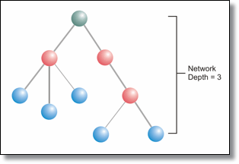  
  
การ form เน็ตเวิร์กของตัวแม่ มี 3 ขั้นตอนหลัก

1. ค้นหาช่องสัญญาณวิทยุที่เหมาะสม ถ้าเราไม่ได้กำหนดเอาไว้ว่าช่องไหน มันจะเลือกช่องที่มี activity น้อยที่สุด

2. กำหนด PAN ID ซึ่ง PAN ID นี้เราจะกำหนดไว้ก่อนล่วงหน้าเองก็ได้ หรือตรวจจับเน็ตเวิร์กใกล้เคียงเพื่อไม่ให้เกิดปัญหา PAN ID ซ้ำกัน จากนั้นตัวเองจะกำหนด short address ให้กับตัวเอง (address ใน ZigBee มีแบบยาว 64 บิต คือ MAC address กับแบบสั้น short address 16 บิต ซึ่งตัวแม่เป็นตัวกำหนดให้กับตัวลูกแต่ละตัว) โดยทั่วไปตัวแม่จะมี address ที่ 0x000 สุดท้าย

3. เริ่มเน็ตเวิร์ก หมายถึงสภาวะที่พร้อมสำหรับรับการ join จากลูก ๆ

ตัวลูกนั้น ในการ join เน็ตเวิร์ก มี 4 ขั้นตอนหลัก

1. หลังจากเปิดทำงานมันจะหาค้นหาเน็ตเวิร์ก ถ้าเราไม่กำหนดช่องสัญญาณ มันจะหาช่องที่สัญญาณดีที่สุด ถึงแม้เรากำหนดช่องสัญญาณ แต่ช่องสัญญาณเดียวกันอาจมีหลายเน็ตเวิร์กก็ได้ ลูกก็จะเลือกแม่ที่แรงที่สุด ฉะนั้นหลังจากค้นหาสัญญาณมันก็ทำการ

2. เลือกตัวแม่

3. ส่งสัญญาณขอเข้าร่วมเน็ตเวิร์กไปยังตัวแม่

4. ถ้าตัวแม่พร้อมทำงาน แม่จะกำหนด short address ให้มันเพื่อให้อุปกรณ์ในเครือข่ายใช้สื่อสาร ถ้าแม่ไม่พร้อม ตัวลูกจะได้รับ reject join request  
  
เมื่อเราได้เน็ตเวิร์กแล้ว ลักษณะของการส่งข้อมูล หรือ message propagation ก็สอดคล้องกับ topology และ 802.15.4 คือ RFD คุยกับ FFD ได้เพียงตัวเดียว ส่วน FFD คุยกันเองกี่ตัวก็ไม่เป็นปัญหาแต่ประการใด  
  
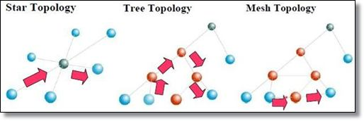

### การ Routing ของ Zigbee ที่ต่อแบบ Mash

Protocol ที่ใช้ในการ Route คือ Ad hoc On-Demand Distance Vector (AODV) Routing

การ Route ของ AODV จะทำที่ชั้น Network Layer

ขั้นตอนคือ

1. Source Node (โหนดต้นทาง) จะส่ง RREQ (Route Request packet) แบบ broadcast ไปยังโหนดทุกโหนดที่อยู่ใกล้เคียง แล้วโหนดที่ได้รับ RREQ ก็จะทำการเก็บ Address ของโหนดต้นทางและโหนดอันก่อนหน้า ที่ส่ง RREQ มาหามันไว้ใน Routing Table ทุกๆโหนดก็จะทำแบบนี้เช่นกันจนกว่าจะถึง Destination Node

(โหนดปลายทาง) ในแต่ละครั้งที่เปลี่ยน โหนด จะมีการเก็บ Hop Count ไว้ปลายทางจะเลือกทางที่มี Hop Count น้อยที่สุดแล้วส่ง RREP (Route Reply packet) กลับไปที่เส้นทางนั้น

\*\*\*ถ้าหากระหว่างทางมีการเกิด Circle ตรวจสอบได้จาก Boradcast id ถ้าหาก Boradcast id ซ้ำ มันจะทำการตัดทิ้งไม่เก็บลงใน Routing Table เก็บเพียงอันเดียว

1. เมื่อถึง Destination Node จะส่ง RREP แบบ unicast กลับไปในเส้นทางที่มี Hop Count น้อยที่สุด แต่ถ้ามี Hop Count เท่ากันจะดูที่ broadcast ที่น้อยที่สุด จากนั้น Routing Table ก็จะเก็บ Address ของ Destination Node และ โหนดก่อนหน้ามันเอาไว้ ทำแบบนี้ไปเรื่อยๆจนถึง Source Node ที่ส่ง RREQ
2. เมื่อ Source Node ได้รับ RREP แล้วถึงจะทำการส่ง Data ออกไป

# บทที่ 3

## การวิเคราะห์และออกแบบระบบ

### Work Flow

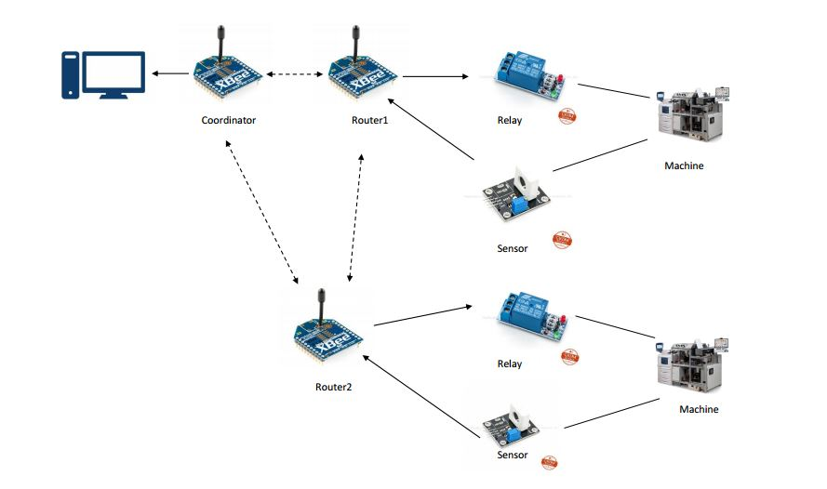

* 1. Router ทุกๆตัวจะอ่านค่ากระแสไฟฟ้าจาก Sensor
  2. จากนั้น Router ทุกๆตัวจะส่งค่ากระแสไฟฟ้าที่อ่านได้และไปหา Coordinator
  3. Coordinator ส่งค่ากระแสไฟฟ้าที่รับมาไปยังเครื่องคอมพิวเตอร์เพื่อแสดงผล
  4. หากช่างต้องการจะค่า Limit กระแสไฟฟ้าของ เครื่องจักร หรือ ต้องการจะควบคุมเครื่องจักรก็สามารถสั่งการได้จากเครื่องคอมพิวเตอร์ได้เลย

### Systems Flow

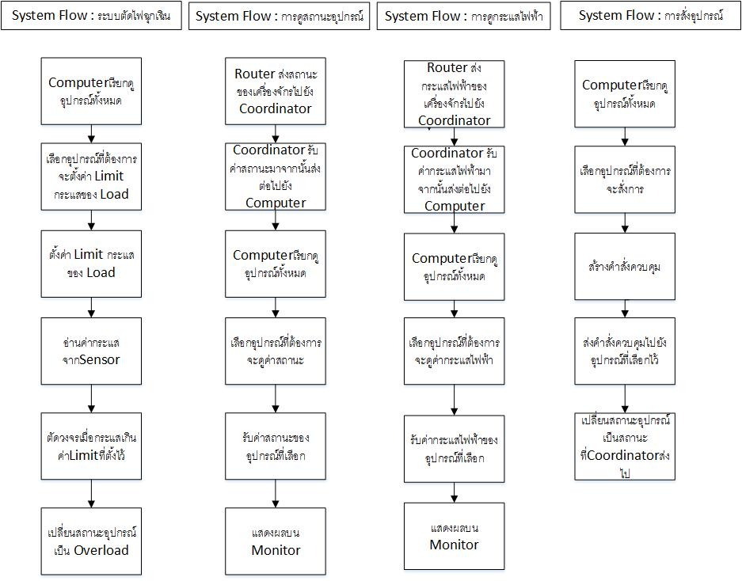

* 1. System Flow ของระบบตัดไฟฉุกเฉิน
     1. ทางฝั่งของ Computer จะทำการเรียกดูอุปกรณ์ทั้งหมด
     2. เลือกอุปกรณ์ที่ต้องการจะตั้งค่า Limit กระแสไฟฟ้า
     3. อ่านค่ากระแสไฟฟ้าจาก Sensor
     4. หากค่ากระแสที่อ่านได้เกินจากที่ตั้งค่า Limit ไว้ Relay จะตัดวงจรทันที
     5. จากนั้นเปลี่ยนสถานะอุปกรณ์เป็น Overload
  2. System Flow ของการดูสถานะอุปกรณ์
     1. ทางฝั่งของ Router จะส่งสถานะไปยัง Coordinator
     2. ทางฝั่งของ Coordinator รับค่าสถานะมาแล้วส่งต่อไปยังเครื่องคอมพิวเตอร์
     3. เครื่อง Computer เรียกดูอุปกรณ์ทั้งหมด
     4. เลือกอุปกรณ์ที่ต้องการจะดูค่าสถานะ
     5. รับค่าสถานะของอุปกรณ์ที่เลือก
     6. แสดงผลบนจอ Monitor
  3. System Flow ของการดูกระแสไฟฟ้า
     1. ทางฝั่งของ Router จะส่งสถานะไปยัง Coordinator
     2. ทางฝั่งของ Coordinator รับค่ากระแสไฟฟ้ามาแล้วส่งต่อไปยังเครื่องคอมพิวเตอร์
     3. เครื่อง Computer เรียกดูอุปกรณ์ทั้งหมด
     4. เลือกอุปกรณ์ที่ต้องการจะดูค่ากระแสไฟฟ้า
     5. รับค่ากระแสไฟฟ้าของอุปกรณ์ที่เลือก
     6. แสดงผลบนจอ Monitor
  4. System Flow ของการสั่งการอุปกรณ์
     1. ทางฝั่งของ Computer เรียกดูอุปกรณ์ทั้งหมด
     2. เลือกอุปกรณ์ที่ต้องการจะสั่งการ
     3. สร้างคำสั่งควบคุม
     4. ส่งคำสั่งควบคุมไปยังอุปกรณ์ที่เลือกไว้
     5. เปลี่ยนสถานะอุปกรณ์เป็นสถานะที่ Coordinator ส่งไป

### State Chart

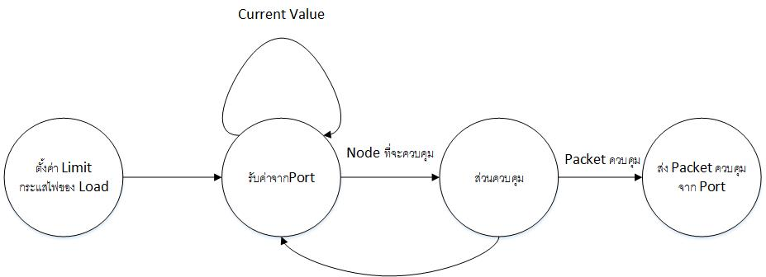

* 1. หากต้องการจะให้ระบบตัดไฟฉุกเฉินจำเป็นต้องตั้งค่า Limit กระแสของ Load
  2. วน Loop รับค่ากระแสจากฝั่งของ Router แบบ Real Time
  3. หากต้องการจะควบคุมต้องทำการเลือก Node ที่จะควบคุมจากนั้น ส่วนควบคุมจะทำการสร้าง Packet ควบคุมแล้วส่งไปยัง Node ที่เลือก

### Use Case Diagram

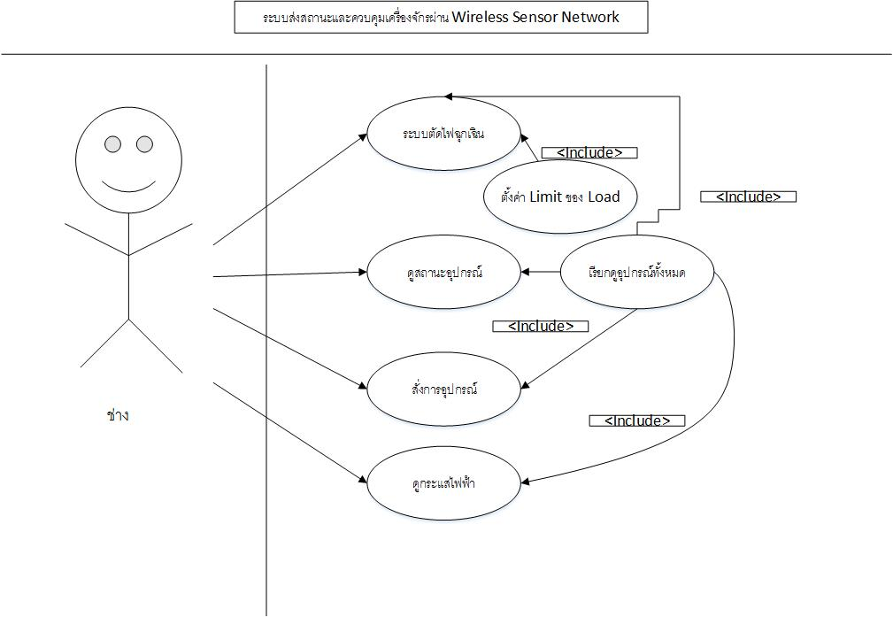

ระบบส่งสถานะและควบคุมเครื่องจักรผ่าน Wireless Sensor Network จะมี User เพียงระดับเดียวคือ ช่างที่ดูแลเกี่ยวกับเครื่องจักร โดย Function ที่สามารถใช้งานได้มีดังนี้

1. ระบบตัดไฟฉุกเฉิน
2. ดูสถานะอุปกรณ์
3. สั่งการอุปกรณ์
4. ดูค่ากระแสไฟฟ้าของอุปกรณ์

# บทที่ 4

## การพัฒนาระบบ

### ผังระบบ (Systems Flow)

การทำงานของระบบ ส่งสถานะและควบคุมเครื่องจักรด้วย Wireless Sensor Network (WSN) ภายในโรงงานอุตสาหกรรม คือ ระบบตัดไฟฉุกเฉิน การดูสถานะอุปกรณ์ การดูค่ากระแสไฟฟ้า การสั่งอุปกรณ์

โดยขั้นตอนที่กล่าวมาสามารถแสดงได้ดังภาพที่ 4.1



ภาพที่ 4.1 แสดงผังระบบส่งสถานะและควบคุมเครื่องจักรด้วย Wireless Sensor Network (WSN)

### 4.2 ผังงาน (Flowchart)

#### 4.2.1 Flow Chart ระบบตัดไฟฉุกเฉิน

เมื่อตรวจพบการ Overload ของค่ากระแสไฟฟ้าของเครื่องจักรระบบจะสั่งให้ Relay เปิดวงจรเพื่อตัดกระแสไฟที่ไปเลี้ยงเครื่องจักรนั้น ดังภาพที่ 4.2.1

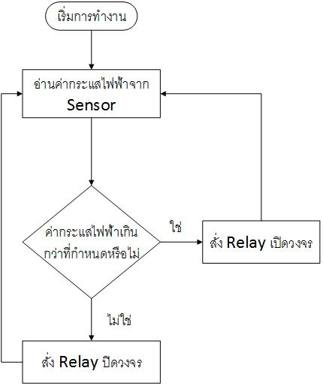

ภาพที่ 4.2.1 Flow Chart ระบบตัดไฟฉุกเฉิน

#### 4.2.2 Flow Chart การดูสถานะอุปกรณ์

Client node จะวัดค่ากระแสไฟฟ้าและกำหนดสถานะของอุปกรณ์โดยถ้าค่ากระแสไฟฟ้าเกินกว่าค่า limit กำหนดไว้ สถานะจะถูกกำหนดเป็น Overload ถ้าค่ากระแสไฟฟ้ามากกว่า 0 ค่าสถานะจะถูกกำหนดเป็น On ถ้าค่ากระแสไฟฟ้าเท่ากับ 0 และสถานะไม่เท่ากับ Overload ค่าสถานะจะถูกกำหนดเป็น Off

เมื่อ Client node กำหนดสถานะอุปกรณ์เรียบร้อยแล้ว Client node จะทำการสร้าง Frame จากนั้นจึงส่ง Frame ไปที่ Coordinator จากนั้น Coordinator จะส่งต่อไปยังคอมพิวเตอร์เผื่อแสดงผลบนจอ Monitor ดังภาพที่ 4.2.2

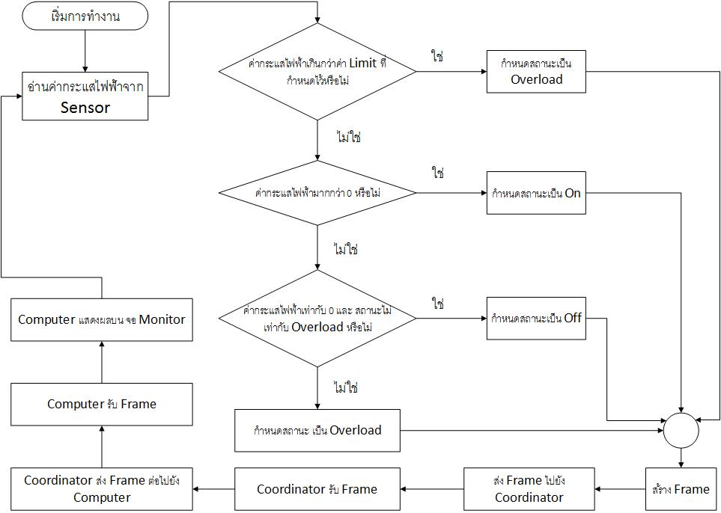

ภาพที่ 4.2.2 Flow Chart การดูสถานะอุปกรณ์

#### 4.2.3 Flow Chart อ่านค่ากระแสไฟฟ้า

Client node จะทำการวัดค่ากระแสไฟฟ้า จากนั้นเมื่อ Client node วัดค่ากระแสไฟฟ้าเรียบร้อยแล้ว Client node จะทำการสร้าง Frame จากนั้นจึงส่ง Frame ไปที่ Coordinator จากนั้น Coordinator จะส่งต่อไปยังคอมพิวเตอร์เผื่อแสดงผลบนจอ Monitor ดังภาพที่ 4.2.3

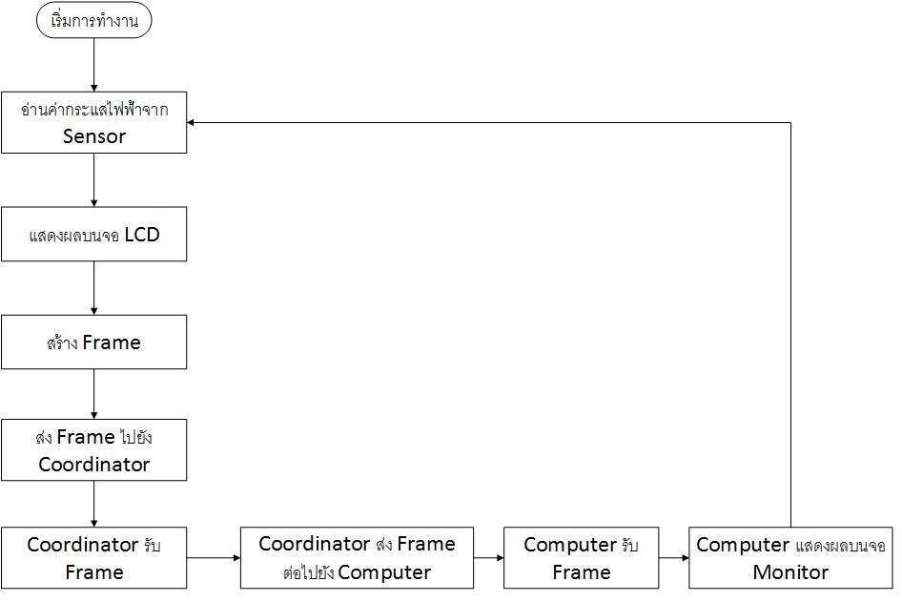

ภาพที่ 4.2.3 Flow Chart อ่านค่ากระแสไฟฟ้า

#### 4.2.4 Flow Chart สั่งการอุปกรณ์

User เลือก Node อุปกรณ์ที่ต้องการจะสั่ง จากนั้นเลือกรูปแบบการสั่ง จากนั้น Computer จะสร้าง Frame และส่ง Frame ไปยัง Coordinator และ Coordinator จะส่ง Frame ต่อไปยัง Node อุปกรณ์เป้าหมาย และเมื่อ Node เป้าหมายได้รับคำสั่งที่ส่งมาแล้ว จะทำการตรวจสอบว่าเป็นคำสั่งรูปแบบใด ถ้าเป็นคำสั่ง “ Set limit of Load “ Node เป้าหมายก็จะทำการตั้งค่า Limit กระแสไฟฟ้า แต่ถ้าเป็นคำสั่ง “ เปิด “ Node จะสั่ง Relay ปิดวงจรเพื่อให้กระแสไฟฟ้าไหลไปยังเครื่องจักรได้ แต่ถ้าหากเป็นคำสั่ง “ ปิด “ Node จะสั่ง Relay เปิดวงจร เพื่อไม่ให้กระแสไฟฟ้าไหลไปยังเครื่องจักร ดังภาพที่ 4.2.4

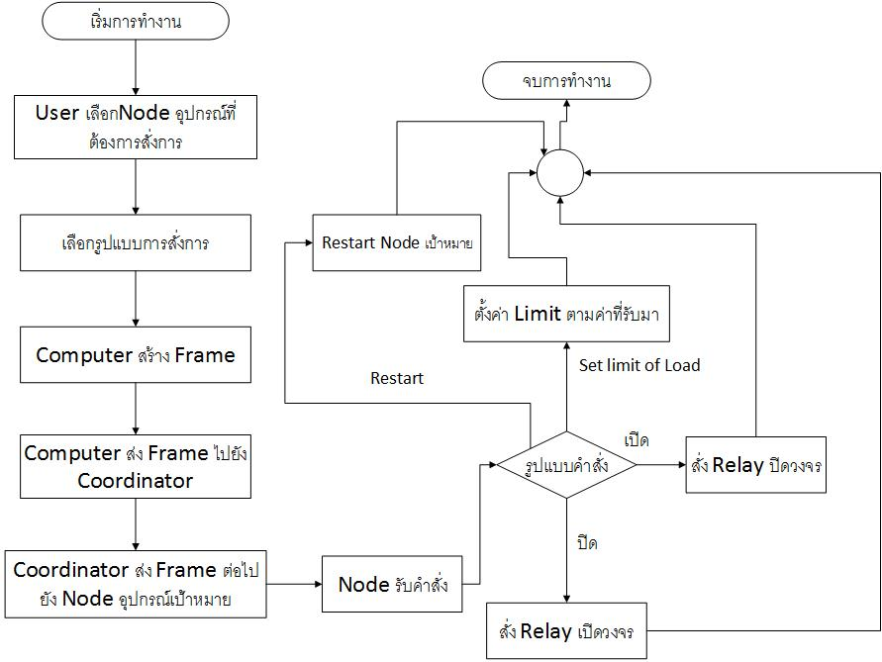

ภาพที่ 4.2.4 Flow Chart สั่งการอุปกรณ์

### 4.3 การเลือกเครื่องมือที่ใช้ในการพัฒนาระบบ

ตารางที่ 4.3.1 แสดงฮาร์ดแวร์ที่เลือกใช้ในการพัฒนาระบบ

|  |  |
| --- | --- |
| เครื่องที่ใช้พัฒนา | เครื่องที่เรียกใช้งาน |
| Processor : Intel® Core™ i7-4700MQ CPU @ 2.40 GHz 2.40 GHz  Memory : 8.00 GB DDR3  Hard disk : 1TB HDD  Graphic : nVidia Geforce GT 750M  Monitor : LCD 14”  Disk drive : DVD-RW  Lan Card :10/100 Mbps  Microcontroller : Arduino uno r3 smd  Zigbee : XBee 2mW Wire Antenna - Series 2  Sensor : 30 A Current Sensor Module (ACS712-30A) | Processor : Intel® Core™ i7-6700K Processor  (8M Cache, up to 4.20 GHz)  Memory : 8.00GB DDR3  Hard disk : 1TB HDD  Graphic : nVidia Geforce GTX TITAN Z  Monitor : LED 34”  Disk drive : DVD-RW Blue-ray  Lan Card :10/100 Mbps  Microcontroller : Arduino uno r3 smd  Zigbee : XBee 2mW Wire Antenna - Series 2  Sensor : 30 A Current Sensor Module (ACS712-30A) |

ตารางที่ 4.3.2 แสดงซอฟแวร์ที่เลือกใช้ในการพัฒนาระบบ

|  |  |
| --- | --- |
| เครื่องที่ใช้พัฒนา | เครื่องที่เรียกใช้งาน |
| Os : Windows 8.1 Enterprise  Tool : Arduino IDE , Visual Studio 2012  Program language : C# , C sketch arduino  Configuration & Test Utility Software : X-CTU | Os : Windows 8.1 Enterprise |

# บทที่ 5

## การทดสอบระบบ

### 5.1 ทดสอบการเข้าสู่ระบบ

การทดสอบระบบจะเริ่มจากการเข้าสู่ระบบ ผู้ใช้ระบบจะต้องนำ Coordinator มาเชื่อมต่อกับ Computer ผ่าน USB Port จึงจะสามารถเข้าสู้ระบบได้สำเร็จ ดังภาพที่ 5.1

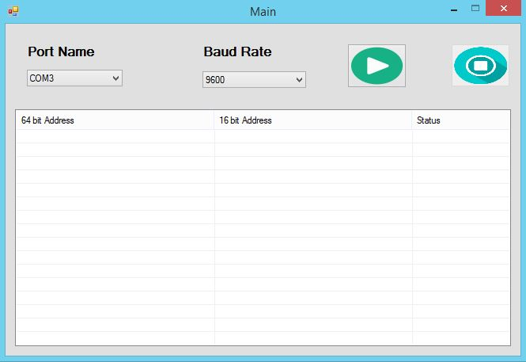

ภาพที่ 5.1.1 เข้าสู่ระบบสำเร็จ

แต่ถ้าหากผู้ใช้ระบบไม่นำ Coordinator มาเชื่อมกับ Computer ผ่าน USB Port จะไม่สามารถเข้าสู่ระบบได้ ดังภาพที่ 5.1.2

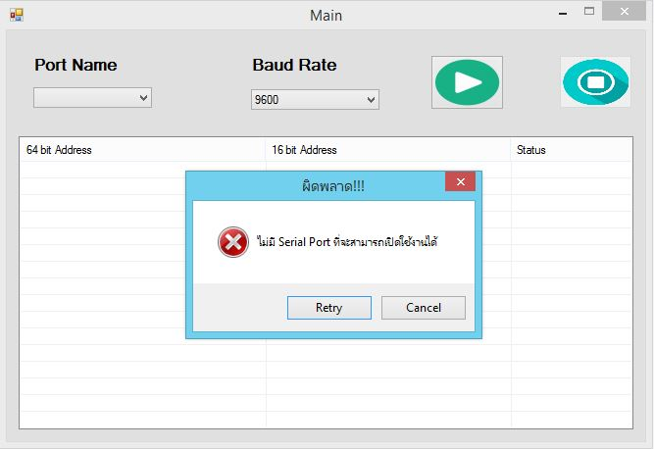

ภาพที่ 5.1.2 เข้าสู่ระบบล้มเหลว

แต่ถ้าหากผู้ใช้ระบบนำ Coordinator มาเชื่อมกับ Computer ผ่าน USB Port แล้วผู้ใช้ระบบสามารถกดปุ่ม Retry เพื่อพยายามเข้าระบบอีกครั้ง

### 5.2 ทดสอบการเปิด Communication Port

ผู้ใช้ระบบสามารถทำการเปิด Communication Port ได้โดยต้องเลือก Port Name และ Baud Rate จากนั้นผู้ใช้สามารถเริ่มต้นการเปิด Communication Port ได้โดยการกดปุ่ม Start Port และ ผู้ใช้สามารถเริ่มต้นการปิด Communication Port ได้โดยการกดปุ่ม Stop Port



หมายเหตุ

 Icon ปุ่ม Start Port

Icon ปุ่ม Stop Port



### 5.3 ทดสอบหลังจากทำการเปิด Communication Port

หลังจากทำการเปิด Communication Port แล้ว ระบบจะทำการ List รายการ Client Node ทั้งหมดที่อยู่ในเครือข่าย มาแสดงใน List View ดังภาพที่ 5.3.1

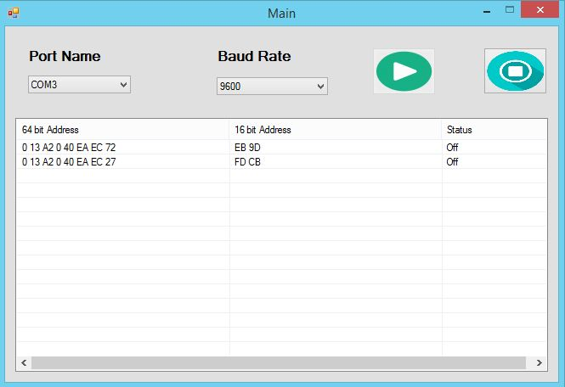

ภาพที่ 5.3.1 หลังจากทำการเปิด Communication Port แล้ว

### 5.4 ทดสอบเลือก Client Node ที่ต้องการ

ผู้ใช้ระบบสามารถเลือก Client Node ที่ต้องการได้โดยการ Double click ที่ รายการ Client Node ที่ต้องการจาก List View ดังภาพที่ 5.4.1

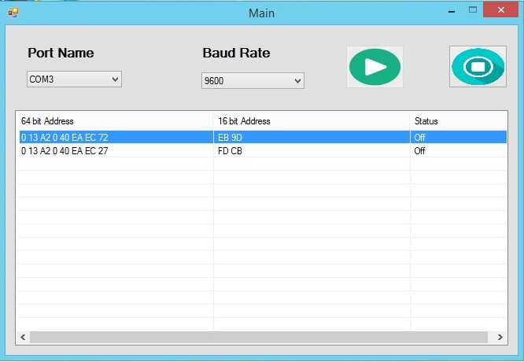

ภาพที่ 5.4.1 เลือก Client Node ที่ต้องการ

### 5.5 ทดสอบหน้าจอสั่งการ

หลังจากเลือก Client Node โดยการ Double Click แล้วหน้าจอสั่งการจะปรากฏขึ้นมาดังภาพที่ 5.5.1

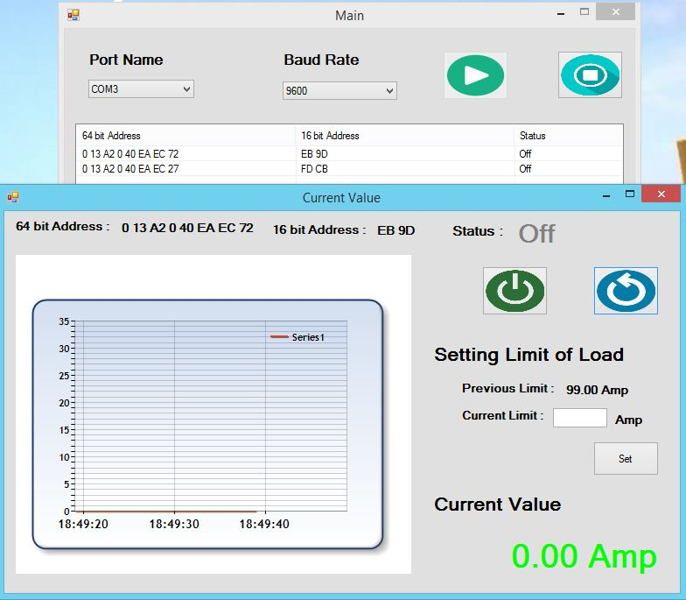

ภาพที่ 5.5.1 หน้าจอสั่งการ

### 5.6 ทดสอบสถานะ Off

เมื่อกระแสไฟฟ้าเป็น 0 Amp. ค่าสถานะจะเป็น Off ดังภาพที่ 5.6.1



ภาพที่ 5.6.1 สถานะ Off

### 5.7 ทดสอบสถานะ On

เมื่อกระแสไฟฟ้าไม่เป็น 0 Amp. ค่าสถานะจะเป็น On ดังภาพที่ 5.7.1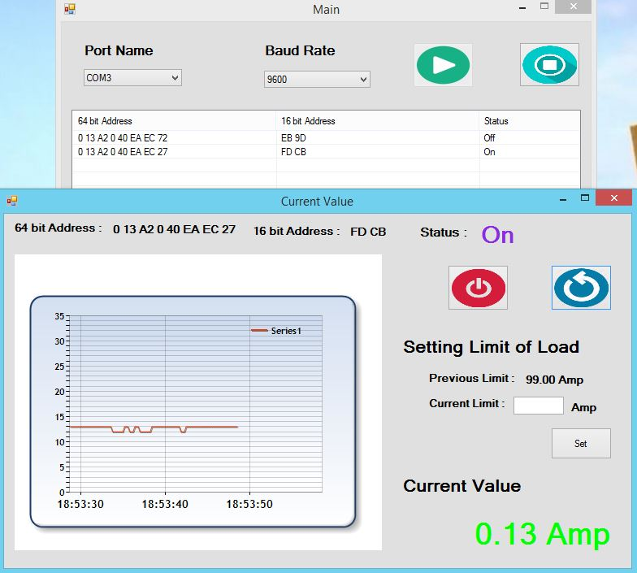

ภาพที่ 5.7.1 สถานะ On

### 5.8 ทดสอบสถานะ Overload

ถ้าค่ากระแสไฟฟ้าเกินกว่าค่า Limit ที่ตั้งไว้ สถานะจะเปลี่ยนเป็น Overload ดังภาพที่ 5.8.1

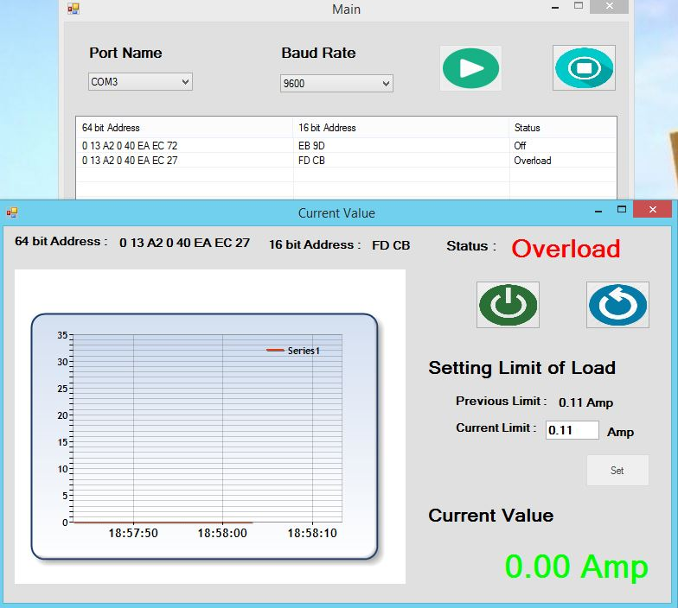

ภาพที่ 5.8.1 ทดสอบสถานะ Overload

### 5.9 ทดสอบสถานะ Unavailable

สถานะ Unavailable จะเกิดขึ้นเมื่อ Client Node ขาดการติดต่อนานเกินไปดังภาพที่ 5.9.1

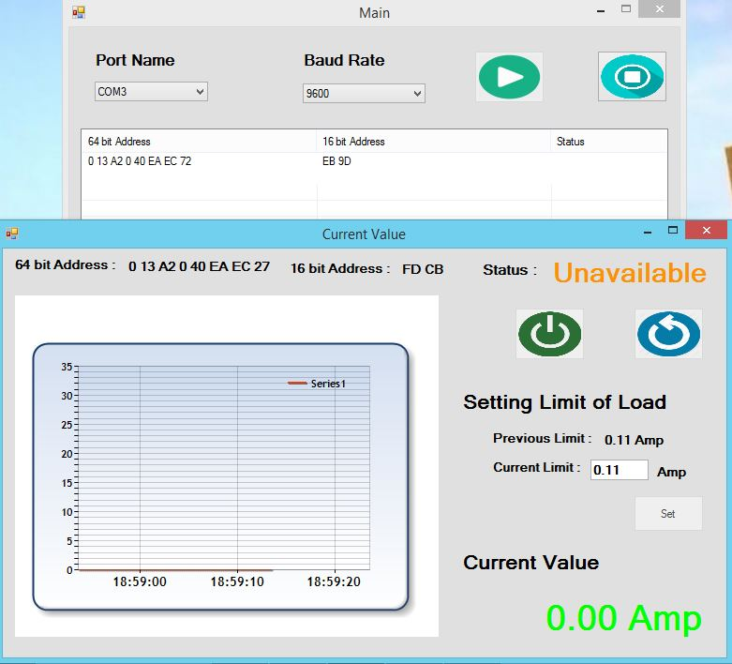

ภาพที่ 5.9.1 ทดสอบสถานะ Unavailable

### 5.10 ทดสอบการตั้งค่า Limit

ผู้ใช้งานระบบสามารถตั้งค่า Limit ให้กับ Load โดยการกรอกตัวเลขในช่อง Current Limit จากนั้นกดปุ่ม Set ดังภาพที่ 5.10.1

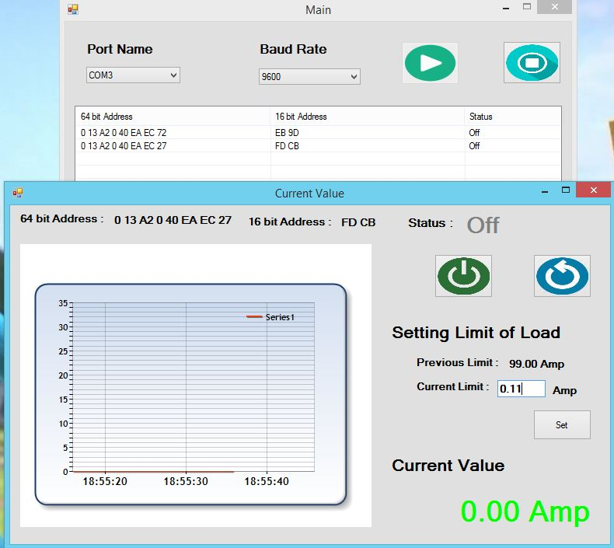

ภาพที่ 5.10.1 ทดสอบการตั้งค่า Limit

ถ้าหากผู้ใช้งานระบบกรอกค่า Limit ของ Load ที่ไม่ใช่ตัวเลขแล้วกดปุ่ม Set จะมี Error Message ปรากฏขึ้นดังภาพที่ 5.10.2

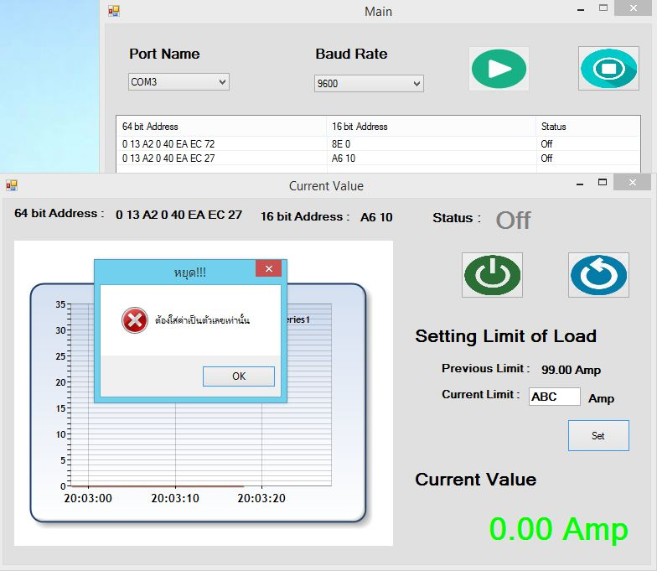

ภาพที่ 5.10.2 Set Limit ล้มเหลว

ถ้าหาก Set Limit สำเร็จช่อง Previous Limit จะเป็นค่าที่เรากรอกในช่อง Current Limit ดังภาพที่ 5.10.3

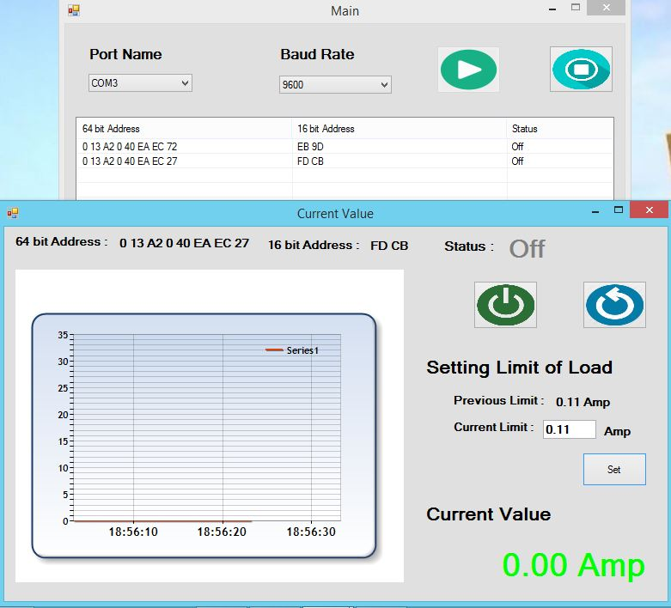

ภาพที่ 5.10.3 Set Limit สำเร็จ

### 5.11 ทดสอบคำสั่ง On

เมื่อสถานะปัจจุบันเป็น Off ผู้ใช้ระบบจะสามารถกดปุ่ม On ได้ ดังภาพที่ 5.11.1

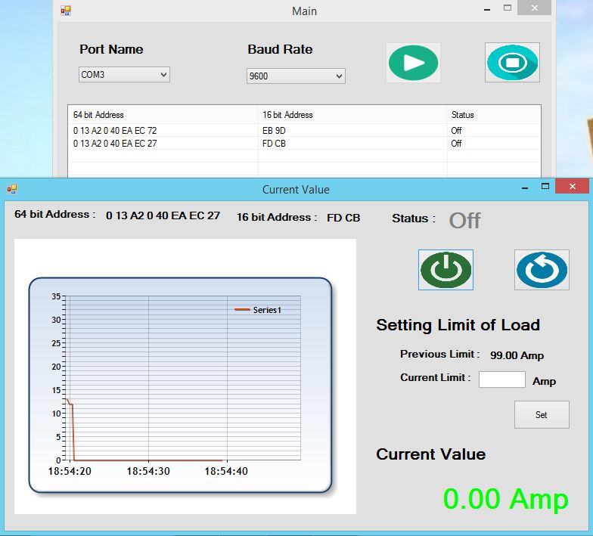

ภาพที่ 5.11.1 ทดสอบคำสั่ง On

หมายเหตุ

Icon ปุ่ม On



### 5.12 ทดสอบคำสั่ง Off

เมื่อสถานะปัจจุบันเป็น On ผู้ใช้ระบบจะสามารถกดปุ่ม Off ได้ดังภาพที่ 5.12.1



ภาพที่ 5.12.1 ทดสอบคำสั่ง Off

หมายเหตุ

Icon ปุ่ม Off



### 5.13 ทดสอบคำสั่ง Restart

เมื่อสถานะปัจจุบันเป็น On หรือ Off ผู้ใช้ระบบก็สามารถกดปุ่ม Restart ได้ดังภาพที่ 5.13.1



ภาพที่ 5.13.1 ทดสอบคำสั่ง Restart

หมายเหตุ

Icon ปุ่ม Restart



# บทที่6

## บทสรุปและข้อเสนอแนะ

**6.1 บทสรุป**

ส่งสถานะและควบคุมเครื่องจักรด้วย Wireless Sensor Network (WSN) เป็นระบบที่จัดทำขึ้นเพื่อให้ผู้ใช้งานระบบ(ช่าง หรือผู้ที่เกี่ยวข้อง) ทราบถึงค่ากระแสไฟฟ้าและสถานะของเครื่องจักร ณ ปัจจุบัน เพื่อตรวจสอบสถานะเครื่องจักรหากเกิดปัญหาข้อบกพร่องจะได้แก้ไขได้อย่างทันท่วงที

**6.2 ข้อเสนอแนะ**

* ควรเวลาตอบสนอง(response time)ให้เร็วขึ้น
* ควรลดค่าคาดเคลื่อนของกระแสไฟฟ้าที่วัดได้
* ควรทำให้กระแสไฟฟ้าที่วัดได้มีความเสถียรมากขึ้น
* ควรจะเชื่อมต่อผ่านอุปกรณ์เคลื่อนที่ได้
* ควรจะเชื่อมต่อผ่าน Internet ได้
* ควรเพิ่มประสิทธิภาพของ Module XBee

# บรรณานุกรม

[1] พื้นฐาน XBee API Mode . (ม.ป.ป.). เรียกใช้เมื่อ 1 เมษายน 2559 จาก http://www.thaieasyelec.com/article-wiki/embedded-electronics-application/xbee-api-mode-tutorial-and-lab.html

[2] Zigbee คืออะไร . (ม.ป.ป.). เรียกใช้เมื่อ 1 เมษายน 2559 จาก <http://www.thaieasyelec.com/article-wiki/basic-electronics/what-is-zigbee.html>

[3] การ Configuration XBee . (ม.ป.ป.). เรียกใช้เมื่อ 3 เมษายน 2559 จาก <http://thaieasyelec.com/article-wiki/embedded-electronics-application/xbee-basic-configuration-in-network-application.html>

[4] การต่อไมโครคอนโทรลเลอร์กับ Xbee เบื้องต้น. (ม.ป.ป.). เรียกใช้เมื่อ 9 เมษายน 2559 จาก <http://thaieasyelec.com/article-wiki/review-product-article/xbee-with-microcontroller-pic16f877.html>

[5] การเลือกซื้อ Xbee เพื่อความเหมาะสมกับงานของคุณ . (ม.ป.ป.). เรียกใช้เมื่อ 5 เมษายน 2559 จาก <http://thaieasyelec.com/article-wiki/review-product-article/how-to-choose-xbee-with-suitable-your-project.html>

[6] XBee คืออะไร. (ม.ป.ป.). เรียกใช้เมื่อ 1 เมษายน 2559 จาก <http://thaieasyelec.com/article-wiki-th/electronic-article/15-review-product-article/62-what-is-xbee.html>

[7] UART / TTL / RS232 / MAX232 / MAX3232 คืออะไร . (ม.ป.ป.). เรียกใช้เมื่อ 27 เมษายน 2559 จาก <http://www.thaieasyelec.com/article-wiki/basic-electronics/uart-ttl-rs232-max232-max3232.html>

[8] การใช้งาน Xbee เบื้องต้น . (ม.ป.ป.). เรียกใช้เมื่อ 3 เมษายน 2559 จาก http://www.thaieasyelec.com/article-wiki/review-product-article/step-by-step-to-use-xbee-from-digi.html

[9] ความรู้เบื้องต้นเกี่ยวกับ Current Sensor . (ม.ป.ป.). เรียกใช้เมื่อ 8 เมษายน 2559 จาก http://www.thaieasyelec.com/article-wiki/review-product-article/ความรู้เบื้องต้นเกี่ยวกับ-current-sensor-เซ็นเซอร์วัดกระเเส.html

# ภาคผนวก

**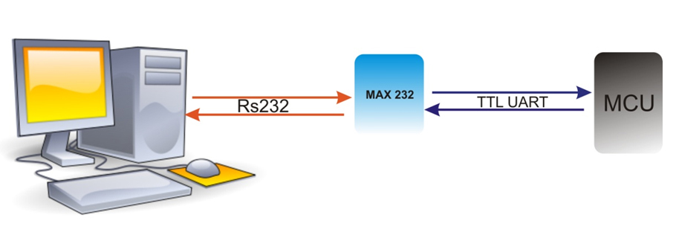**

## UART / TTL /  RS232 / MAX232 / MAX3232 คืออะไร

**มีคำถามจากท่านลูกค้าที่เป็นนักศึกษา และผู้สนใจระดับเริ่มต้น ในเรื่องของ UART, TTL, RS232, MAX232 คืออะไร มันเป็นยังไง และ มันสัมพันธ์กันอย่างไร  เพราะการสื่อสารข้อมูลแบบนี้ เป็นที่นิยมใช้กันอย่างมาก และ มีการใช้เชื่อมต่อเพื่อสื่อสารกับอุปกรณ์ต่างๆ มากมาย เช่น การสื่อสารกับคอมพิวเตอร์, RFID, GPS, GSM Module, RF Module ฯลฯ บทความนี้ทีมงานจาก ThaiEasyElec.com จะมาให้คำอธิบาย เพื่อให้เข้าใจและนำไปใช้ได้อย่างถูกต้องครับ**

## [**TTL (Transistor-Transistor Logic)**](mailto:STK@TEE%3c/strong)

TTL เป็นระดับแรงดันที่ถูกกำหนดขึ้นในยุคแรกๆเพื่อใช้ระหว่าง Transistor กับ Transistor ภายในวงจรรวม(IC) ดังนั้น TTL จะใช้ระดับแรงดัน อยู่ที่ 0 – 5 V แต่ในปัจจุบันมีอุปกรณ์หลายเบอร์ที่ทำงานในช่วง 0 – 3.3 V (เรียกแรงดันระดับนี้ว่า LVTTL) ซึ่งผู้ใช้ควรตรวจสอบจาก Datasheet ของอุปกรณ์ที่ใช้เสียก่อนว่าเป็นระดับแรงดันแบบใด เพราะหากใช้ผิดประเภทจะทำให้อุปกรณ์เสียหาย

[**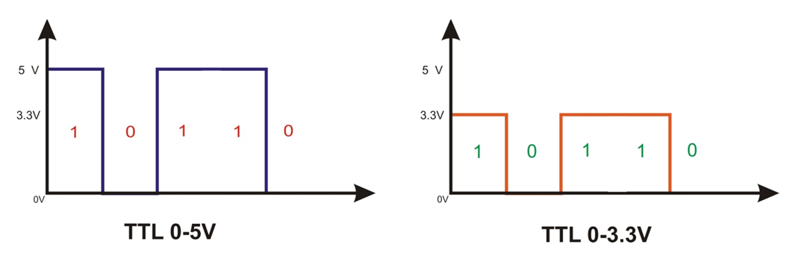**](mailto:STK@TEE%3c/strong)

## [**UART**](mailto:STK@TEE%3c/strong)

ย่อมาจากคำว่า Universal Asynchronous Receiver Transmitter หมายถึงอุปกรณ์ที่ทำหน้าที่รับและส่งข้อมูลแบบอะซิงโครนัส (Asynchronous ) ซึ่งเป็นส่วนหนึ่งในการสื่อสารอนุกรม แบบ Asynchronous

แท้จริงแล้วการสื่อสารแบบอนุกรมจะแบ่งเป็น 2 แบบ คือ

1) การสื่อสารอนุกรมแบบ Synchronous เป็นรูปแบบที่ใช้วิธีส่งข้อมูล โดยใช้สัญญาณ Clock มาเป็นตัวกำหนดจังหวะ การรับส่งข้อมูล การส่งข้อมูลแบบนี้ เป็นการรับส่งที่ค่อนค่างมีคุณภาพ และส่งได้ที่ความเร็วสูง มีโอกาสที่ข้อมูลจะสูญหายระหว่างการส่งน้อย ตัวอย่างการส่งข้อมูลลักษณะนี้เช่น I2C, I2S, SPI ข้อเสียของการส่งข้อมูลแบบนี้คือ ต้องใช้สายสัญญาณมาก เพราะว่าต้องส่ง Clock ไปด้วย

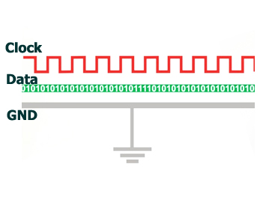

2) การสื่อสารอนุกรมแบบ Asynchronous เป็นการส่งข้อมูลที่ไม่ต้องใช้สัญญาณ Clock มาเป็นตัวกำหนดจังหวะการรับส่งข้อมูลแต่ ใช้วิธีกำหนด รูปแบบ Format การรับส่งข้อมูลขึ้นมาแทน และ อาศัยการกำหนด ความเร็วของการรับ และ ส่ง ที่เท่ากันทั้งฝั่งรับและฝั่งส่ง ข้อดีของการใช้ Asynchronous คือสามารถสื่อสารแบบ Full Duplex รับ และ ส่งได้ในเวลาเดียวกัน แต่ Asynchronous มีโอกาสที่ข้อมูลจะสูญหายขณะรับส่งข้อมูล หรือ รับส่งข้อมูลผิดพลาดได้มากกว่าแบบ Synchronous

สรุปกล่าวคือ UART (Universal Asynchronous Receiver Transmitter) หมายถึง รูปแบบการส่งข้อมูล ที่ถูกกำหนดขึ้นมาเพื่อใช้รับส่งข้อมูลแบบ Asynchronous โดยมีรูปแบบดังรูป

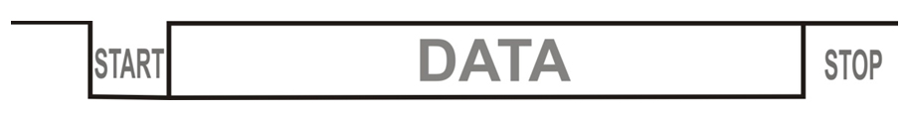

เริ่มต้นจาก Start Bit เป็น Logic 0 จากนั้นจะตามด้วย Data ที่เราส่ง แล้วจะถูกปิดด้วย STOP Bit เป็น Logic 1

สำหรับผู้เริ่มต้นศึกษา ถ้าคุณต้องการติดต่อสื่อสาร UART ระหว่าง ไมโครคอนโทรลเลอร์ กับ คอมพิวเตอร์ สามารถทำได้โดยใช้โปรแกรม Hyperterminal เข้าช่วย เพื่อการทดสอบการ รับ และ ส่ง ข้อมูล **แนวคิดวิธีเชื่อมต่อระหว่างอุปกรณ์**

**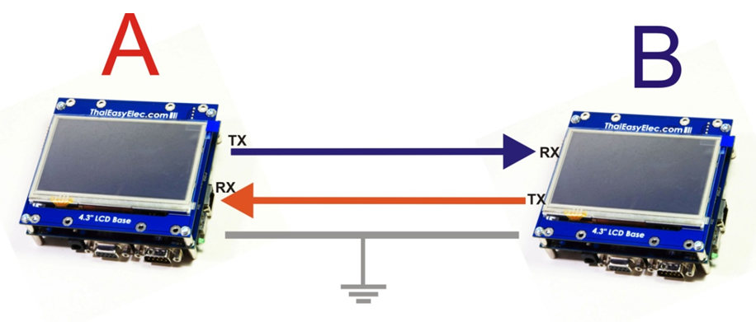**

จากรูปแสดงถึงการเชื่อมต่อ ระหว่างบอร์ด [SUN7](http://www.thaieasyelec.com/ThaiEasyElec) เพื่อส่ง Data หากันระหว่างบอร์ดด้วย UART  
1) A ส่งข้อมูล ออกไปทางขา Tx ไปยัง B ซึ่งเป็นฝั่งรับ เพราะฉะนั้น ต้องต่อสายสัญญาณจากขา Tx ของ A ไปยังขา Rx ของ B  
2) B ส่งข้อมูล ออกไปทางขา Tx ไปยัง A ซึ่งเป็นฝั่งรับ เพราะฉะนั้น ต้องต่อสายสัญญาณจากขา Tx ของ B ไปยังขา Rx ของ A   
3) ต้องต่อ GND ของทั้ง A และ B ร่วมกันเพื่อทำให้ระดับแรงดันของทั้ง 2 บอร์ดมีจุดอ้างอิงเดียวกัน

## RS232 (Recommended Standard 232)

RS232 คือ มาตรฐานการเชื่อมต่อข้อมูลแบบ Serial ใช้เพื่อเพิ่มระยะทางในการส่งข้อมูล แบบ Serial ให้สามารถส่งได้ระยะทางที่มากขึ้น โดยมีการเปลี่ยนระดับแรงดัน ของ Logic จากเดิมที่จะอยู่ในช่วง 0-5 V หรือ 0-3.3 V เป็นช่วง  -15 ถึง 15 V โดยมีรายละเอียดดังนี้

Logic 0 ของ RS232 จะอยู่ในช่วง 3 ถึง 15V  
Logic 1 ของ RS232 จะอยู่ในช่วง -3 ถึง -15V

**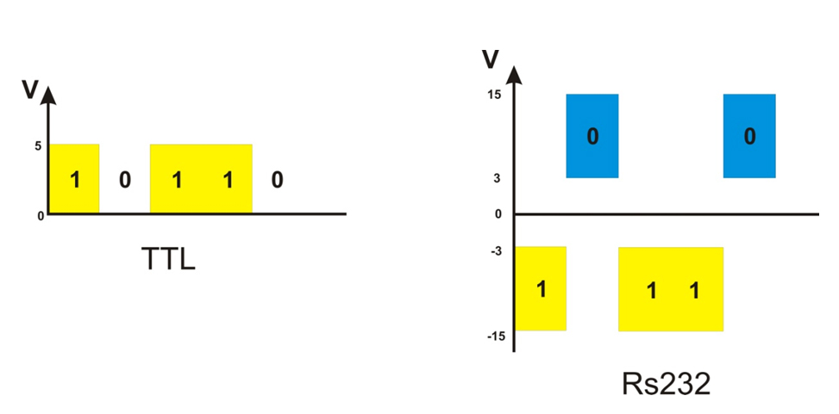**

จากรูปจะเห็นได้อย่างชัดเจนครับ ว่าทั้ง 2 อย่าง ส่ง Data เหมือนกันครับ แต่ ระดับแรงดันที่ใช้ต่างกันมากครับ หากอุปกรณ์เป็น TTL แล้ว ไปต่อกับ RS232 ก็จะเกิดความเสียหายตามมาได้ครับ

“แล้วจะทำอย่างไรให้ TTL รับส่งข่อมูลกับ RS232 ได้?”  
จากคำถามนี้จึงเป็นที่มาของหัวข้อถัดไปคือ IC MAX 232 ก็คือ IC ที่ Boot TTL เป็น RS232 และ Down RS232 เป็น TTL นั่นเองครับ

**ความยาวของสาย และ อัตราความเร็วในการส่งข้อมูล**

|  |  |
| --- | --- |
| Baud rate | Maximum cable length (ft) |
| 19200 | 50 |
| 9600 | 500 |
| 4800 | 1000 |
| 2400 | 3000 |

RS232 cable length according to Texas Instruments

## IC MAX 232

เป็น IC ที่ใช้เปลี่ยน TTL เป็น RS232 ในฝั่งส่ง และ เปลี่ยน RS232 เป็น TTL ในฝั่งรับ ดังรูป

****

**วิธีต่อใช้งาน MAX232**  
วงจรนี้ใช้กับ TTL 0-5V เป็น RS 232

**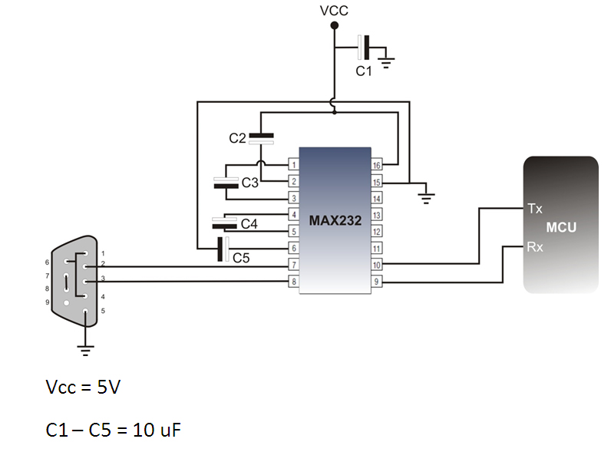**

**วิธีต่อใช้งาน MAX3232**  
วงจรนี้ใช้กับ TTL 0-3.3V เป็น RS 232 นอกจาก MAX3232 ของ MAXIM หรือ TI อาจใช้ IC ยี่่ห้ออื่น เช่น ICL3232 ของ Intersil

**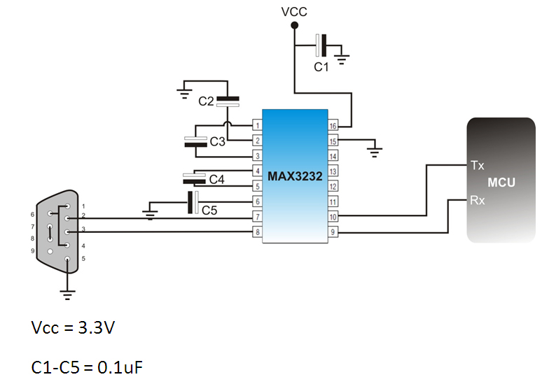**

**ขาของ คอนเน็กเตอร์ DB9**

**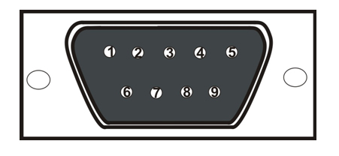**

**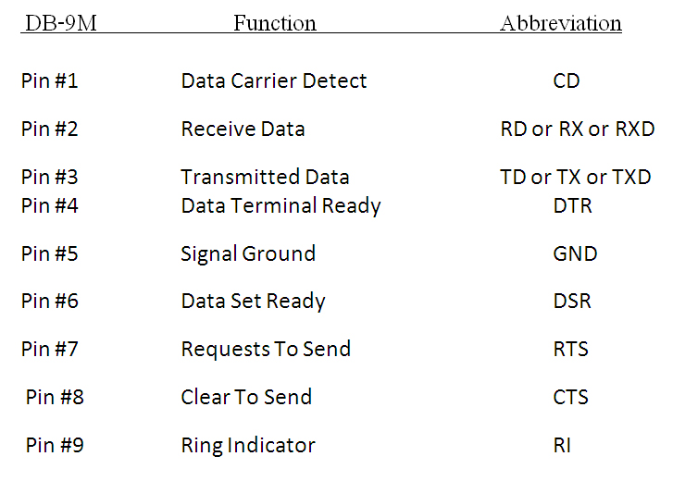**

**การเชื่อมต่อสาย DB9**  
การเชื่อมต่อสาย DB9 โดยทั่วไปแบ่งได้เป็น 3 แบบดังรูป

**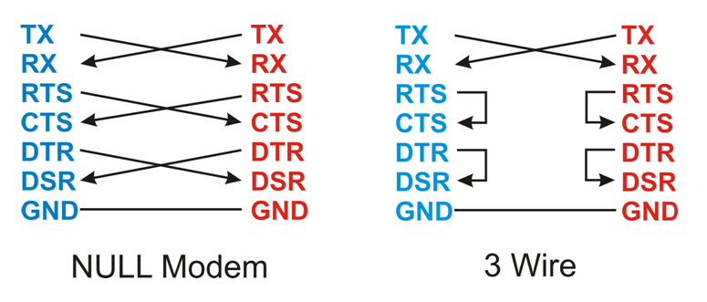**

**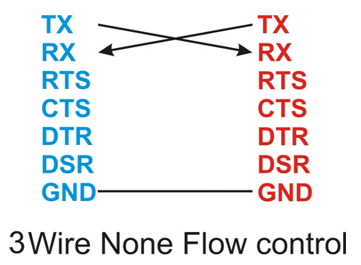**

TX = เป็นขาส่งข้อมูล  
RX = เป็นขารับข้อมูล  
RTS = เป็นขาที่ส่งสถานะไปยังตัวรับ ว่าต้องการส่งข้อมูล เมื่อต้องการส่งข้อมูล จะ ON จนกระทั่งส่ง Data ออกทางขา TX จนเสร็จจึงจะ OFF

CTS  = เป็นขาที่รอรับสถานะ จาก RTS ของอุปกรณ์ที่ต่ออยู่ด้วย  
DTR = เป็นขาที่แสดงสถานะว่า Port นั้นเปิดอยู่หรือไม่   
DSR = เป็นขาที่ใช้ตรวจเช็ค สถานะ DTR ของอุปกรณ์ที่เชื่อมต่ออยู่ด้วย   
GND = Signal Ground   **ตัวอย่างการนำไปใช้งาน**

****

จากรูปเป็นตัวอย่างการเชื่อมต่อ Microcontroller (MCU) กับ PC เนื่องจาก Serial Port ของ PC เป็น มาตรฐาน RS232 แต่ MCU เป็น TTL จึงต้องใช้ MAX232 ปรับระดับแรงดันให้อยู่ในระดับเดียวกัน

**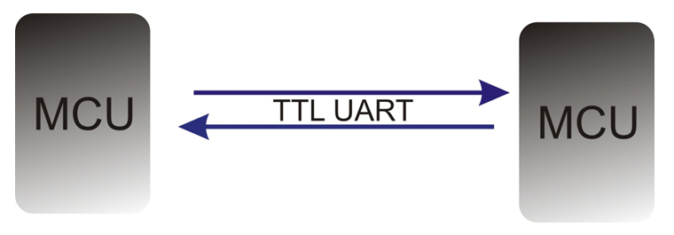**

จากรูปเป็นการติดต่อกัน ระหว่าง MCU 2 ตัว สามารถต่อ Rx -> Tx , Tx -> Rx กันโดยตรงได้เลยเนื่องจาก ทั้ง 2 ตัวมีระดับแรงดันเป็น TTL เหมือนกัน

\*\*\* MCU ที่ใช้กัน มี 2 ระดับ คือ 0-5V และ 0-3.3V การต่อดังรูปต้องแน่ใจว่า MCU ทั้ง 2 ตัวอยู่ในระดับแรงดันที่เท่ากัน

**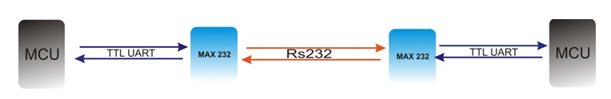**

รูปนี้จะเห็นว่าจะมี MAX 232 ต่อกับ MCU ทั้ง 2 ฝั่ง วิธีต่อแบบนี้มีข้อดีคือสามารถส่งข้อมูลผ่านสายได้ไกลมากขึ้นเนื่องจาก RS 232 ใช้แรงดันในสายสัญญาณสูงทำให้สามารถส่งได้ไกลกว่าใช้ TTL และเมื่อ MCU ตัวหนึ่งส่งข้อมูลมาในรูปแบบ มาตรฐาน RS232 ทำให้อุปกรณ์ หรือ MCU อีกตัวก็จะต้อง รับ และ ส่ง ข้อมูล แบบ RS232 ด้วย

จากตัวอย่างที่ได้แสดงไปข้างต้น นั้น ได้ใช้ MCU เป็นการยกตัวอย่าง ซึ่งหากเราไปต่อใช้กับ อุปกรณ์ตัวอื่นๆที่ ไม่ใช่ MCU ก็สามารถใช้หลักการข้างต้นเพื่อตัดสินใจในการต่อวงจรโดยพิจารณาจาก แรงดันเป็นหลักว่า แรงดันจากตัวที่ส่งมาอยู่ในระดับใด และ ฝั่งรับอยู่ในระดับใดและเปลี่ยนให้อยู่ในระดับเดียวกั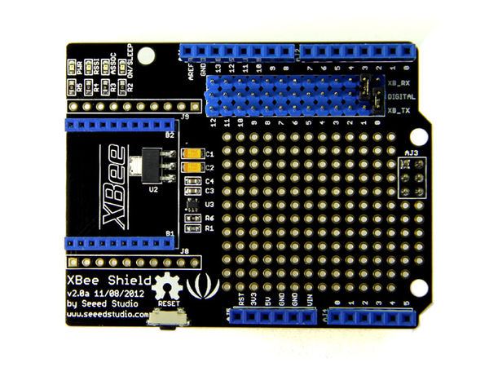

## Interface Function

[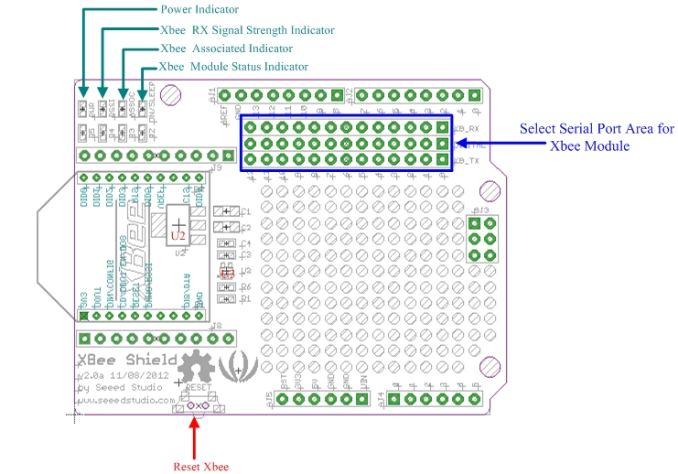](http://www.seeedstudio.com/wiki/File:XBee_Shield_Interface.jpg)

## Usage

If you want to control the XBee module by Arduino/Seeeduino, The XBee Shield is required. Here us the RF Bee as a example for wireless communication. You can also use Bluetooth Bee or other modules.

**The steps are listed below:**  
1. Plug XBee Module onto XBee Shield.   
[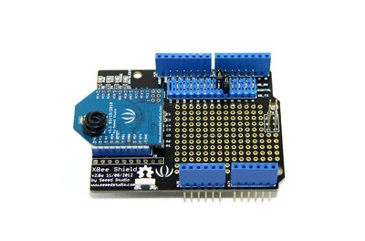](http://www.seeedstudio.com/wiki/File:XBee_Shield_connect_RF_XBee.jpg)[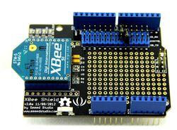](http://www.seeedstudio.com/wiki/File:XBEE1.jpg)  
2. Plug XBee Shield onto Arduino/Seeeduino, connect your Arduino/Seeeduino to the computer via a USB cable to turn it on.  
3. Use a jumper cap to connect XB\_TX and Digital 4. Also, Use a jumper cap to connect XB\_RX and Digital 5. Of course you can change the digital port as you like. But don't forget to change the port number in the definition of the demo code at the same time.

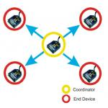

## **Xbee Basic Configuration in Network Application**

XBee เป็นอุปกรณ์ที่ใช้ รับส่งข้อมูลแบบไร้สาย และ สามารถสร้างระบบเครือข่ายขึ้นมาได้ โดย ZigBee ได้อ้างอิง มาตรฐานตาม IEEE 802.15.4 โดยสามารถแบ่ง หน้าที่การทำงานของ XBee ตามรูปแบบการสื่อสารในลักษณะต่างๆ ได้ อาทิ Coordinator, Router, End Device ในบทความนี้ทีมงาน ThaiEasyElec ขอนำเสนอการตั้งค่า Network แบบ Star, Cluster และ Mesh ด้วย Xbee ครับ

XBee Topology

ในการสร้างโครงข่ายไร้สายของ ZigBee นั้น จะต้องประกอบด้วย โหนด จำนวนอย่างน้อยที่สุด 2 ชนิด คือ Coordinator node และ node ลูกข่าย ชนิดใดชนิดหนึ่ง (Router/End device) จึงจะสามารถสื่อสารและทำงานในรูปแบบของ PAN (Personal area network) ได้ โดย ZigBee สามารถแบ่งรูปแบบ เครือข่ายได้เป็น 3 รูปแบบ ดังนี้

1. **Star (Broadcast)**

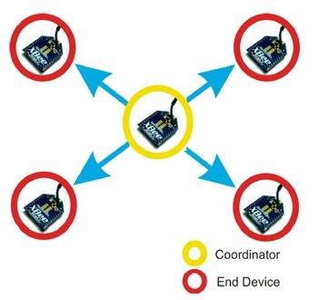

**รูปที่ 1 Star (Broadcast) Network**

**2) Cluster Tree (Tree)**

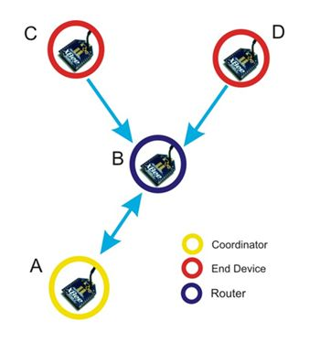

**รูปที่ 2 Cluster Tree (Tree) Network**

**3) Mesh**

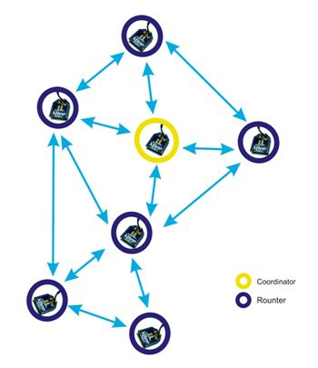

**รูปที่ 3 Mesh Network**

### **Star (Broadcast)**

การเชื่อมต่อแบบ Star หรือแบบ Broadcast เป็นการรับส่งข้อมูลแบบ ไม่เฉพาะเจาะจง จุดหมายปลายทางหรือ XBee ทุกตัวที่อยู่ในระบบเครือข่ายเดียวกันสามารถ รับข้อมูลทุกข้อมูลได้ทุกตัว



**รูปที่ 4 Star (Broadcast) Network**  
**ตัวอย่างการใช้งานแบบ Star (Broadcast)**  
จากรูป ด้านบน การใช้งานแบบ Star จะประกอบไปด้วย XBee ที่ทำงานเป็น 2 รูปแบบคือ แบบที่1 เป็น Coordinator   ทำหน้าที่ สร้างเครือข่าย และ แบบที่ 2 เป็น End Device ทำหน้าที่เป็นลูกข่าย

#### **การตั้งค่า XBee ให้ทำงานเป็น Coordinator**

1) เข้าไปที่ Modem Configuration  
2) เลือก Modem XBee ให้ตรงตามรุ่นที่ใช้   
3) เปลี่ยน Firmware ให้เป็น ZIGBEE COORDINATOR AT (ใช้กับ XBee รุ่น XB24-ZB) หรือ ZNET 2.5 COORDINATOR AT  (ใช้กับ XBee รุ่น XB24-B)  
(\*\*\* จากข้อ 2 , 3 และ 5 ท่านสามารถดูข้อมูลได้จากด้านใต้โมดูล ในแต่ละตัว)  
4) ตั้ง PAN (Personal Area Network) สามารถตั้งได้ตามแต่ผู้ใช้จะกำหนด แต่ในที่นี้ผมจะตั้ง เป็น 100 (\*\*\* ท่านสามารถดูรายละเอียดการตั้งค่าต่างๆได้ จาก Datasheet หรือ คลิกบริเวณที่ต้องการรู้จะมีข้อมูลขึ้นมาแสดงด้านล่าง)  
5) กำหนด Destination (จุดหมายที่ต้องการ รับส่งข้อมูลด้วย) โดย ตั้งค่า DH = 00 , DL =  FFFF

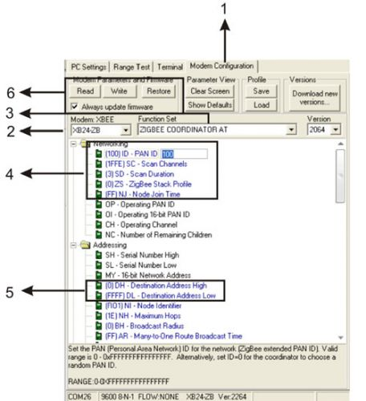

**รูปที่ 5 ตัวอย่างการใช้งานแบบ Star (Broadcast)** **การตั้งค่า XBee ให้ทำงานเป็น Coordinator (ข้อ 1-5)**

6) เลือกเครื่องหมายถูก ที่ Always Update Firmware แล้ว คลิก Write (\*\*\* XBee ที่ถูกกำหนดให้เป็น Coordinator จะไม่สามารถทำงานในโหมด ประหยัดพลังงานได้)

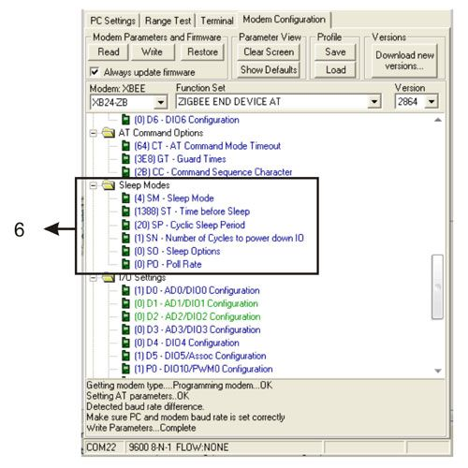

**รูปที่ 6 ตัวอย่างการใช้งาน  แบบ Star (Broadcast)** **การตั้งค่า XBee ให้ทำงานเป็น Coordinator (ข้อ 6)**

#### **การตั้งค่า XBee ให้ทำงานเป็น End Device**

1) เข้าไปที่ Modem Configuration  
2) เลือก Modem XBee ให้ตรงตามรุ่นที่ใช้   
3) เปลี่ยน Firmware ให้เป็น ZIGBEE END DEVICE AT   (ใช้กับ XBee รุ่น XB24-ZB) หรือ ZNET 2.5 ROUTER/END DEVICE AT (ใช้กับ XBee รุ่น XB24-B) (\*\*\* จากข้อ 2 , 3 และ 5 ท่านสามารถดูข้อมูลได้จากใต้โมดูล ในแต่ละตัว)  
4) ตั้ง PAN (Personal Area Network) จะต้องตั้งให้เหมือนกับ Coordinator (\*\*\* ท่านสามารถดูรายละเอียดการตั้งค่าต่างๆได้ จาก Datasheet หรือ คลิกบริเวณที่ต้อนการรู้จะมีข้อมูลขึ้นมาแสดงด้านล่าง)  
5) กำหนด Destination (จุดหมายที่ต้องการ รับส่งข้อมูลด้วย) โดยตั้งค่า DH = 00, DL = 00  
6) กำหนด รูปแบบ การ Sleep ให้กับ End Device  ในที่นี้ได้กำหนดให้ใช้  SM = 4  คือ การ Sleep แบบ CYCLIC SLEEP จะหลับ และ ตื่น สลับกันไปอยู่ตลอดเวลา และ จะตื่นขึ้นมาทำงาน เมื่อถูกกระตุ้น ผ่าน ทาง UART หรือ ได้รับข้อมูลจาก Coordinator หรือ โหนดอื่นๆที่ทำการส่งข้อมูลผ่าน สามารถ กำหนดรายละเอียดต่างๆได้เพิ่มเติม เช่น  ST = หากไม่มีการทำงาน นานเท่าไรจึงจะเข้า sleep mode, SP = เวลาในการ หลับและตื่น สลับกัน

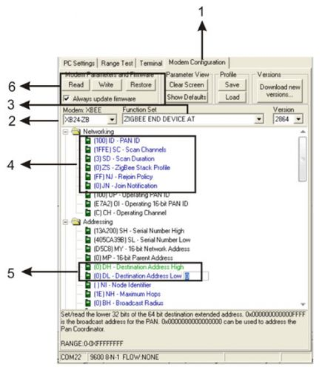

**รูปที่ 7** **ตัวอย่างการใช้งาน  แบบ Star (Broadcast)** **การตั้งค่า XBee ให้ทำงานเป็น End Device (ข้อ 1 - 6)**

### **Cluster Tree**

เป็นการ รับส่งข้อมูล แบบ ส่งผ่าน เช่น  A ต้องการติดต่อ กับ C แต่ C อยู่ไกลจาก A จน A ไม่สามารถ ติดต่อกับ C ได้ แต่พอดีมี B ที่อยู่ระหว่าง A กับ C ดังนั้น Cluster Tree จะใช้ B เป็นเหมือน ตัวกลาง เชื่อมการติดต่อ (Repeater) ระหว่าง A กับ C



**รูปที่ 8 Cluster Tree (Tree) Network**  
**ตัวอย่างการใช้งานแบบ Cluster Tree**  
จากรูปภาพด้านบน จะพบว่า มีการใช้งาน XBee อยู่ 3 ลักษณะด้วยกันคือ   
1) Coordinator  
2) End Device  
3) Routers

#### **การตั้งค่า XBee ให้ทำงานเป็น Coordinator**

1) เข้าไปที่ Modem Configuration  
2) เลือก Modem XBee ให้ตรงตามรุ่นที่ใช้   
3) เปลี่ยน Firmware ให้เป็น ZIGBEE COORDINATOR AT(\*\*\* จากข้อ 2, 3 และ 5 ท่านสามารถดูข้อมูลได้จากใต้โมดูล ในแต่ละตัว  )  
4) ตั้ง PAN (Personal Area Network) สามารถตั้งได้ตามแต่ผู้ใช้จะกำหนด แต่ในที่นี้ผมจะตั้ง เป็น 100 (\*\*\* ท่านสามารถดูรายละเอียดการตั้งค่าต่างๆได้ จาก Datasheet หรือ คลิกบริเวณที่ต้อนการรู้จะมีข้อมูลขึ้นมาแสดงด้านล่าง)  
5) กำหนด Destination (จุดหมายที่ต้องการ รับส่งข้อมูลด้วย) และตั้งชื่อ Node โดย ตั้งค่าดังนี้  
DH = 13A200 , DL = 405CA39D (13A200 405CA39D คือ เลข SH, SL ของ End Device ที่ใช้ในการทดลอง)  
NI = CO   (ตั้งชื่อ Node ว่า CO)

6) เลือกเครื่องหมาย ถูก ที่ Always Update Firmware แล้ว คลิก Write

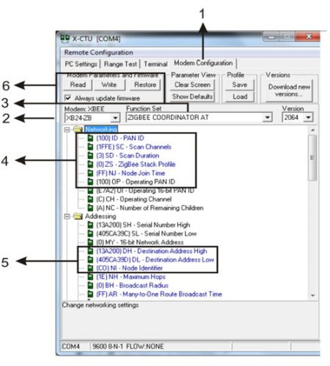

**รูปที่ 9** **ตัวอย่างการใช้งานแบบ Cluster Tree** **การตั้งค่า XBee ให้ทำงานเป็น Coordinator (ข้อ 1-6)**

#### **การตั้งค่า XBee ให้ทำงานเป็น End Device**

1) เข้าไปที่ Modem Configuration  
2) เลือก Modem XBee ให้ตรงตามรุ่นที่ใช้   
3) เปลี่ยน Firmware ให้เป็น ZIGBEE END DEVICE AT   (ใช้กับ XBee รุ่น XB24-ZB) หรือ ZNET 2.5 ROUTER/END DEVICE AT (ใช้กับ XBee รุ่น XB24-B) (\*\*\* จากข้อ 2, 3 และ 5 ท่านสามารถดูข้อมูลได้จากใต้โมดูล ในแต่ละตัว )  
4) ตั้ง PAN (Personal Area Network) จะต้องตั้งให้เหมือนกับ Coordinator (\*\*\* ท่านสามารถดูรายละเอียดการตั้งค่าต่างๆได้ จาก Datasheet หรือ คลิกบริเวณที่ต้อนการรู้จะมีข้อมูลขึ้นมาแสดงด้านล่าง)  
5) กำหนด Destination (จุดหมายที่ต้องการ รับส่งข้อมูลด้วย) และตั้งชื่อ Node โดย ตั้งค่าดังนี้  
DH = 13A200 , DL = 405CA39C (13A200 405CA39C คือ เลข SH, SL ของ Coordinator ที่ใช้ในการทดลอง)  
NI = END   (ตั้งชื่อ Node ว่า END)

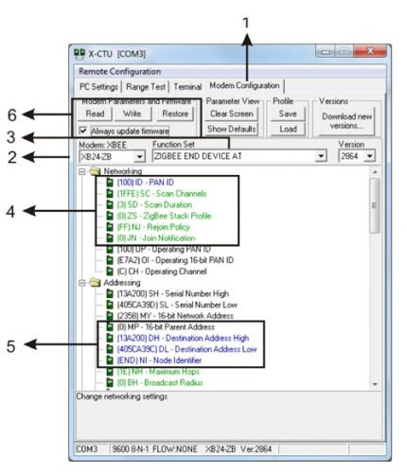

**รูปที่ 10** **ตัวอย่างการใช้งานแบบ Cluster Tree** **การตั้งค่า XBee ให้ทำงานเป็น End Device** **(ข้อ 1-5)**  
6) กำหนด รูปแบบ การ Sleep ให้กับ End Device ในที่นี้ได้กำหนดให้ใช้ SM = 4 คือ การ Sleep แบบ CYCLIC SLEEP จะหลับ และ ตื่น สลับกันไปอยู่ตลอดเวลา และ จะตื่นขึ้นมาทำงาน เมื่อถูกกระตุ้น ผ่าน ทาง UART หรือ ได้รับข้อมูลจาก Coordinator หรือ โหนดอื่นๆที่ทำการส่งข้อมูลผ่าน สามารถ กำหนดรายละเอียดต่างๆได้เพิ่มเติม เช่น ST = หากไม่มีการทำงาน นานเท่าไรจึงจะเข้า sleep mode, SP = เวลาในการ หลับและตื่น สลับกัน

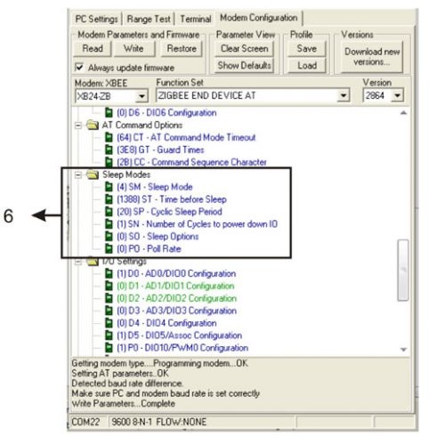

**รูปที่ 11** **ตัวอย่างการใช้งานแบบ Cluster Tree** **การตั้งค่า XBee ให้ทำงานเป็น End Device** **(ข้อ 6)**

#### **การตั้งค่า XBee ให้ทำงานเป็น Router**

1) เข้าไปที่ Modem Configuration  
2) เลือก Modem XBee ให้ตรงตามรุ่นที่ใช้   
3) เปลี่ยน Firmware ให้เป็น ZIGBEE ROUTER AT (ใช้กับ XBee รุ่น XB24-ZB) หรือ ZNET 2.5 ROUTER/END DEVICE AT (ใช้กับ XBee รุ่น XB24-B)  
(\*\*\* จากข้อ 2, 3 และ 5 ท่านสามารถดูข้อมูลได้จากใต้โมดูล ในแต่ละตัว )  
4) ตั้ง PAN (Personal Area Network) จะต้องตั้งให้เหมือนกับ Coordinator (\*\*\* ท่านสามารถดูรายละเอียดกาตั้งค่าต่างๆได้ จาก Datasheet หรือ คลิกบริเวณที่ต้อนการรู้จะมีข้อมูลขึ้นมาแสดง ด้านล่าง)

5) กำหนด Destination (จุดหมายที่ต้องการ รับส่งข้อมูลด้วย) และตั้งชื่อ Node โดยตั้งค่า DH = 00, DL = 00                   
NI = RO (ตั้งชื่อ Node ว่า RO)

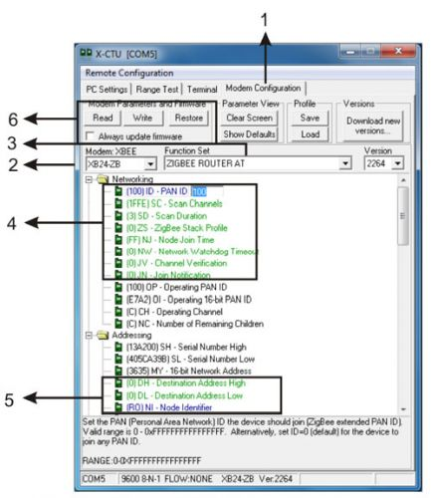

**รูปที่ 12** **ตัวอย่างการใช้งานแบบ Cluster Tree** **การตั้งค่า XBee ให้ทำงานเป็น Router** **(ข้อ 1-5)**

**การทดลองรับส่งข้อมูลผ่าน ระบบเครือข่ายแบบ Cluster Tree**  
ในการทดลองนี่เราจะรับส่งข้อมูลผ่าน   ระบบเครือข่ายแบบ Cluster Tree ซึ่งในช่วงแรกเราจะทำการเซตให้ Coordinator รับส่งข้อมูลกับ End Device โดยวิธีการรับส่งแบบ Peer to Peer แล้วจึงค่อยๆ เคลื่อนที่ End Device ออกห่างจาก Coordinator จน XBee ทั้งสองตัวไม่สามารถ รับส่งข้อมูลกันได้อีก จากนั้นจึงนำ XBee ที่ตั่งค่าให้ทำหน้าที่เป็น Router มาคั่นกลางระหว่าง Coordinator และ End Device และสังเกตผลจะพบว่าสามารถติดต่อได้  
(\*\*\*ท่านสามารถใช้ AT Command เช็คจำนวนสมาชิกที่อยู่ในเครือข่ายได้ด้วยคำสั่ง ATND )  
**ตัวอย่าง**

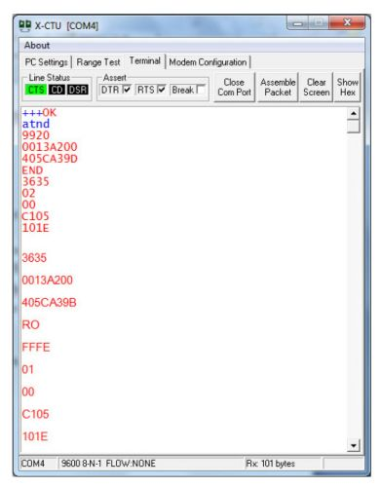

**รูปที่ 13** **การ ทดลองรับส่งข้อมูลผ่าน ระบบเครือข่ายแบบ Cluster Tree**

จากรูป 13 จะแสดงรายละเอียดของ Xbee แต่ละตัวที่อยู่ในเครือข่าย ซึ่งในรูปจะแสดงอยู่ 2 ตัว แต่ไม่รวมตัวที่ออกคำสั่ง ตัวที่ออกคำสั่ง ใช้คำสั่ง **ATND[ENTER]** (สีน้ำเงิน, เป็นการส่งคำสั่ง) ซึ่งเป็นการสั่งให้ค้นหา node อื่น ๆ และทำการายงานสถานะ หากท่านอยากทราบการใช้งานคำสั่งเบื้องต้น กรุณาอ่านเพิ่มเติมจากบทความ [Zigbee and Xbee BASIC ตอน การใช้งาน Xbee เบื้องต้น](http://thaieasyelec.com/Review-Product-Article/step-by-step-to-use-xbee-from-digi.html" \t "_blank)  
รายละเอียดแต่ละบรรทัด (ตอบกลับ, สีแดง) ดังนี้  
MY<CR>   
SH<CR>   
SL<CR>   
NI<CR> (Variable length)   
PARENT\_NETWORK ADDRESS (2 Bytes)<CR>   
DEVICE\_TYPE<CR> (1 Byte: 0=Coord, 1=Router, 2=End Device)   
STATUS<CR> (1 Byte: Reserved)   
PROFILE\_ID<CR> (2 Bytes)   
MANUFACTURER\_ID<CR> (2 Bytes)

### **Mesh**

การเชื่อต่อเครือข่ายแบบ Mesh เป็นโครงข่ายที่มีประสิทธิภาพสูงเนื่องจาก ข้อมูลสามารถส่งไปถึงเป้าหมายได้หลายทาง ทำให้ ระบบนี้สามารถรับส่งข้อมูลไปยังจุดหมายปลายทางได้ แม้จะเกิดความเสียหายของระบบในบางส่วนก็ตาม (ขึ้นอยู่กับ การออกแบบระบบของผู้ใช้ด้วย) ระบบนี้จึงเป็นระบบที่ได้รับความนิยมเป็นอย่างมาก



**รูปที่ 14 Mesh Network**  
**ตัวอย่างการใช้งานแบบ Mesh**  
จากรูปภาพด้านบน จะพบว่า มีการใช้งาน XBee อยู่ 2 ลักษณะด้วยกันคือ   
1) Coordinator  
2) Routers

#### **การตั้งค่า XBee ให้ทำงานเป็น Coordinator**

1) เข้าไปที่ Modem Configuration  
2) เลือก Modem XBee ให้ตรงตามรุ่นที่ใช้   
3) เปลี่ยน Firmware ให้เป็น ZIGBEE END DEVICE AT (ใช้กับ XBee รุ่น XB24-ZB) หรือ ZNET 2.5 ROUTER/END DEVICE AT (ใช้กับ XBee รุ่น XB24-B) (\*\*\* จากข้อ 2, 3 และ 5 ท่านสามารถดูข้อมูลได้จากใต้โมดูล ในแต่ละตัว  )  
4) ตั้ง PAN (Personal Area Network) สามารถตั้งได้ตามแต่ผู้ใช้จะกำหนด แต่ในที่นี้ผมจะตั้ง เป็น 100 (\*\*\* ท่านสามารถดูรายละเอียดการตั้งค่าต่างๆได้ จาก Datasheet หรือ คลิกบริเวณที่ต้อนการรู้จะมีข้อมูลขึ้นมาแสดงด้านล่าง)  
5) กำหนด Destination (จุดหมายที่ต้องการ รับส่งข้อมูลด้วย) โดย ตั้งค่า DH = 00, DL = FFFF  
6) เลือกเครื่องหมาย ถูก ที่ Always Update Firmware แล้ว คลิก Write (\*\*\* XBee ที่ถูกกำหนดให้เป็น Coordinator จะไม่สามารถทำงานในโหมด ประหยัดพลังงานได้)

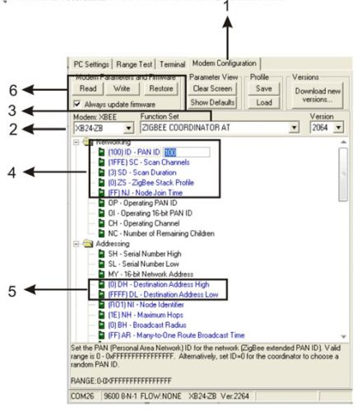

**รูปที่ 15** **ตัวอย่างการใช้งานแบบ Mesh** **การตั้งค่า XBee ให้ทำงานเป็น Coordinator** **(ข้อ 1-6)**

#### **การตั้งค่า XBee ให้ทำงานเป็น Router**

1) เข้าไปที่ Modem Configuration  
2) เลือก Modem XBee ให้ตรงตามรุ่นที่ใช้   
3) เปลี่ยน Firmware ให้เป็น ZIGBEE ROUTER AT (ใช้กับ XBee รุ่น XB24-ZB) หรือ ZNET 2.5 ROUTER/END DEVICE AT (ใช้กับ XBee รุ่น XB24-B)  
(\*\*\* จากข้อ 2, 3 และ 5 ท่านสามารถดูข้อมูลได้จากใต้โมดูล ในแต่ละตัว)  
4) ตั้ง PAN (Personal Area Network) จะต้องตั้งให้เหมือนกับ Coordinator (\*\*\* ท่านสามารถดูรายละเอียดการตั้งค่าต่างๆได้ จาก Datasheet หรือ คลิกบริเวณที่ต้อนการรู้จะมีข้อมูลขึ้นมาแสดงด้านล่าง)  
5) กำหนด Destination (จุดหมายที่ต้องการ รับส่งข้อมูลด้วย) และตั้งชื่อ Node  โดย ตั้งค่า DH = 00, DL = 00, NI = ตั้งชื่อ Node ตามต้องการ

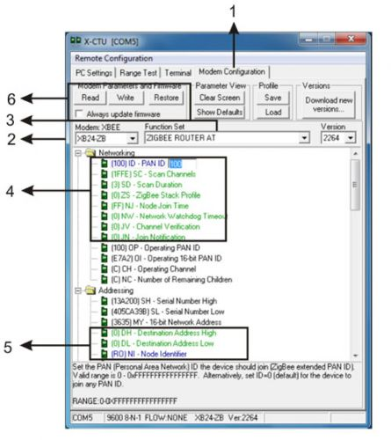

**รูปที่ 16** **ตัวอย่างการใช้งานแบบ Mesh** **การตั้งค่า XBee ให้ทำงานเป็น Router** **(ข้อ 1-5)**  
**การทดลอง รับส่งข้อมูลผ่าน ระบบเครือข่ายแบบ Mesh**  
**Step 1** นำ XBee ที่ตั้งค่าแล้ว คือ Coordinator (A) และ Router (B) สองตัวมาทดลองส่งข้อมูลหากันโดยตั้ง DH, DL ของทั้ง 2 ตัวให้สามารถส่งข้อมูลหากันได้ จากนั้นแยก XBee ทั้ง2 ตัวออกจากกันจนไม่สามารถติดต่อกันได้อีก  
**Step 2** จากนั้น นำเอา XBee อีก 2 ตัวที่ตั้งค่าเป็น Router (C, D) มาวางคั่นกลาง จะพบว่า เราจะสามารถ ติดต่อระหว่าง Coordinator (A) และ Router (B) ได้อีกครั้ง  
**Step 3** ปิดแต่ C แล้ว a ยังสามารถคุยกับ b ได้ โดยผ่าน (mesh) D   
**Step 4** เมื่อปิดแต่ D แล้ว a ก็ยังสามารถคุยกับ b โดยผ่าน (mesh) C  
จากการทดลองนี้ จะพบว่า ระบบเครือข่ายแบบ Mesh สามารถค้นหาและเปลี่ยนแปลงเส้นทางการส่งข้อมูลได้เอง ทำให้เสถียรภาพของการรับส่งข้อมูลในรูปแบบนี้จึงมีประสิทธิภาพมาก

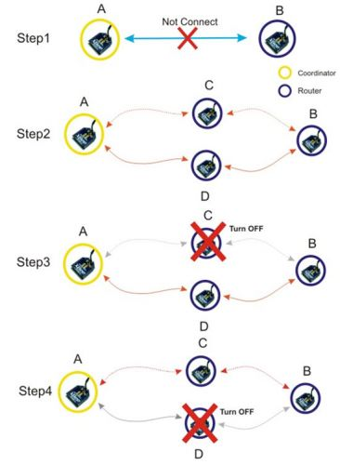

**รูปที่ 17 ภาพประกอบการอธิบาย** **การทดลองรับส่งข้อมูลผ่าน ระบบเครือข่ายแบบ Mesh**

**ตัวอย่างโครงข่ายแบบผสม**

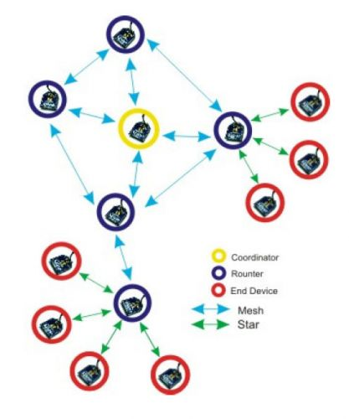

**ตัวอย่างรูปการหา SH, SL, MODEM**

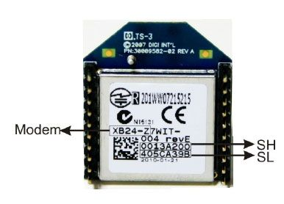

MODEM XBee XB24-ZB  
SH =13A200  
SL = 405CA39B

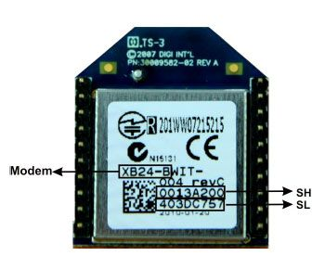

MODEM XBee XB24-B  
SH =13A200  
SL = 403DC757

### **การเพิ่มความปลอดภัยให้กับระบบเครือข่าย**

1) เชื่อมต่อ module XBee เข้ากับ PC  
2) เรียกใช้ โปรแกรม X-CTU ขึ้นมา ตั้งค่า Com Port ที่เชื่อมต่ออยู่กับ Module ตั้งค่า Baud, Flow Control, Data Bit, Parity, Stop Bit

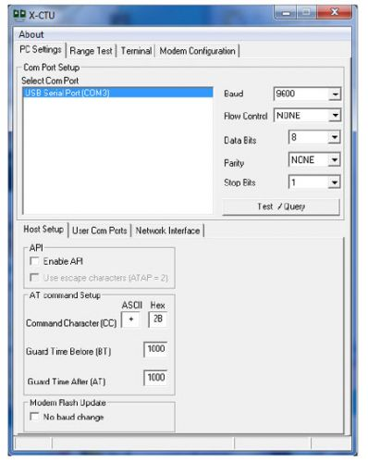

1. เข้าไปที่แถบเมนู Modem Configuration คลิก READ อ่านค่าจาก Module ขึ้นมา
2. ตั้งค่า ดังนี้  
   EE (Encryption Enable) = 1 Encryption enabled  
   KY (Link Key) = A1 A2 A3 A4 A5 A6 ใส่ข้อมูลที่เราต้องการนำไปใช้เข้ารหัส เป็นเลขฐานสิบหก จำนวน 16 byte
3. จากนั้น ทำการตั้งค่าเช่นนี้กับ XBee ทุกๆตัวที่อยู่ในเครือข่ายเดียวกัน  
   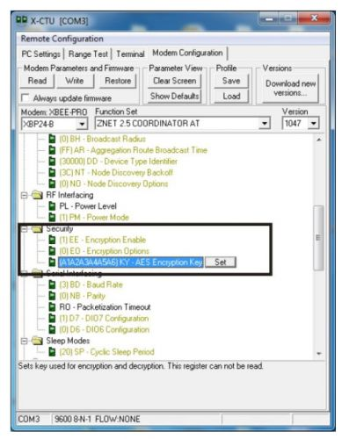

### Zigbee And Xbee BASIC ตอน Xbee คืออะไร

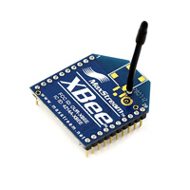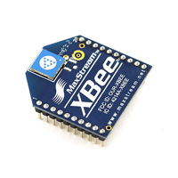  
**รูปสายอากาศแบบ Wire (Whip), Chip ตามลำดับ**  
  
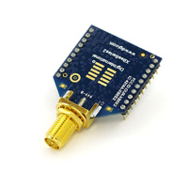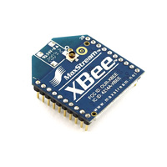  
**รูปสายอากาศแบบ RPSMA Connector, UFL Connector ตามลำดับ**

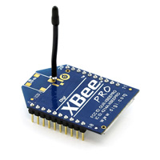  
**Xbee Series 1 Pro Whip Ant**

[**Xbee**](http://thaieasyelec.com/Wireless-Module/Zigbee802154)**เป็นอุปกรณ์ที่มี Microcontroller และ RF IC อยู่ภายใน (อ้างอิงได้จาก**[**Schematic**](http://ftp1.digi.com/support/documentation/productmanual_xbeecodedevelopment.pdf)**) ทำหน้าที่เป็น อุปกรณ์ transceiver (อุปกรณ์รับ-ส่งสัญญาณ) แบบ**[**Half Duplex**](http://elearning.northcm.ac.th/it/lesson6-1.asp)**ย่านความถี่ 2.4 GHz มีการจัดการโดยใช้พลังงานต่ำ ใช้งานง่าย มี interface ที่ใช้รับและส่งข้อมูลกับ Xbee เป็น**[**UART (TTL)**](http://thaieasyelec.com/electronics-in-chapter/UART-TTL-RS232-MAX232-MAX3232.html)**ซึ่งสำหรับทางด้านไมโครคอนโทรลเลอร์ เรานำขาที่ใช้ติดต่อสื่อสาร UART ของ Xbee ต่อเข้ากับ UART ของ ไมโครคอนโทรลเลอร์**

Xbee สามารถใช้งานตามมาตรฐาน Zigbee ได้ โดยที่ท่านไม่ต้องเขียนโปรแกรมสร้าง เครือข่าย Zigbee เลย เพราะว่าทางผู้ผลิตได้จัดทำ firmware ที่จะโหลดเข้าไปในตัว Xbee ให้เราสามารถ set parameter ผ่าน software interface (X-CTU หรือโปรแกรมที่เขียนขึ้นเอง) , ผ่านทาง At command (เหมือนกับการควบคุม [GSM Module](http://www.ett.co.th/product/intf/ET-GSM-SIM300CZ-V1.0.html) ) โดยใช้ [Hyper terminal](http://www.adisak51.com/page16.html) หรือ ผ่านทางการรับส่งข้อมูลด้วยไมโครคอนโทรลเลอร์ ได้อย่างง่ายดาย โดยเมื่อ set Xbee ให้ทำงานเป็นอุปกรณ์ในเครือข่าย Zigbee แล้ว เราจะเรียก Xbee แต่ละตัวว่าเป็น Node  (parameter ของ Xbee นั้นมีหลายตัว )

Firmware ที่ใช้กับ Xbee จะใช้โหลดผ่านโปรแกรม X-CTU ซึ่งจะกล่าวถึงวิธีการใช้งานในบทความถัดไป ([การใช้งาน Xbee เบื้องต้น](http://thaieasyelec.com/Review-Product-Article/step-by-step-to-use-xbee-from-digi.html))ทั้ง นี้ Xbee แต่ละรุ่น จะสามารถ Setting Function การใช้งานได้มากมาย ทำให้ Firmware ที่จะต้องโหลดเข้าไปนั้น มีมากมายหลายแบบ เราต้องเลือกให้เหมาะสมกับการใช้งานเอง ซึ่งจะมีการกล่าวถึงในบทความถัดไป ( [Xbee Basic Configuration in Network Application](http://thaieasyelec.com/Embedded-Electronics-Application/Xbee-Basic-Configuration-in-Network-Application.html))

**Feature Summary ของ Xbee โดยรวมที่เหมือนกัน**  
1. Operating Frequency [ISM Band](http://en.wikipedia.org/wiki/ISM_band) 2.4 GHz  
(ISM Band หมายถึง ย่านความถี่ใช้งานเพื่อการวิจัย ซึ่งจะอนุญาตให้ใช้กับ อุตสาหกรรม (Industrial) วิทยาศาสตร์ (Scientific) และ ทางการแพทย์ (Medical) รวมเป็น ISM)  
2. มีสายอากาศให้เลือกใช้หลายแบบ คือ แบบ Chip Ant , Whip Ant , UFL con , RPSMA con โดย 2 แบบหลัง เราต้องไปหาเสาอากาศย่าน 2.4 Ghz ที่เป็น connector แบบ UFL หรือ SMA ครับ  
3. Supply Voltage อยู่ที่ 2.8-3.4 V   
4. Power Down Current < 10uA  
5. มี RF data rate อยู่ที่ 250 Kbps (เป็นส่วนของ สัญญาณที่ส่งผ่านอากาศ)  
6. มี Serial interface data rate อยู่ระหว่าง 1200 – 115200 Bps (เป็นส่วนที่ติดต่อสื่อสารกับไมโครคอนโทรเลอร์)  
7. เป็น Spread Spectrum ชนิด DSSS ([Direst Sequence Spread Spectrum](http://en.wikipedia.org/wiki/Direct-sequence_spread_spectrum))   
8. การกำหนด addressing มีลำดับลักษณะคือ กำหนด PAN ID สำหรับเครือข่ายหนึ่ง ๆ , กำหนด Channel และ กำหนด address ของแต่ละตัว

**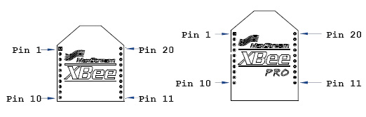  
รูปจาก Datasheet ของ Xbee**

แต่ท่านไม่สามารถนำ Xbee ต่อลง [Protoboard](http://images.google.co.th/images?hl=th&resnum=0&q=Protoboard&um=1&ie=UTF-8&sa=N&tab=wi) ได้โดยตรงเพราะความห่างช่องขาของ Xbee แคบกว่าช่อง Protoboard ท่านจะต้องทำ [PCB](http://images.google.co.th/images?um=1&hl=th&q=PCB&btnG=%E0%B8%84%E0%B9%89%E0%B8%99%E0%B8%AB%E0%B8%B2%E0%B8%A3%E0%B8%B9%E0%B8%9B%E0%B8%A0%E0%B8%B2%E0%B8%9E) ขึ้นมาเพื่อต่อใช้งานเลย , หรือไม่ก็หา [Socket แปลงขาใช้งาน](http://thaieasyelec.com/article-wiki-th/electronic-article.html?lay=show&ac=cat_show_pro_detail&cid=402&pid=49419) เป็นระยะห่างขามาตรฐาน (Pitch) เท่ากับ [2.54 mm หรือ 1 mil](http://www.wara.com/modules.php?name=News&file=article&sid=313)สำหรับผู้ที่ต้องการจะออกแบบ PCB ท่านสามารถดูแบบ Drawing    
  
Xbee จะมีอยู่ 2 รุ่นคือ รุ่น [series 1](http://thaieasyelec.com/Wireless-Module/Zigbee802154/Xbee-Series-1) และ รุ่น [series 2](http://thaieasyelec.com/Wireless-Module/Zigbee802154/Xbee-Series-2-ZB)[(ZB)](http://thaieasyelec.com/Development-Tools/Wireless-GPS-GSM/Zigbee-802-15-4/Xbee/Series-2-ZB) และยังมีขนาด power ให้เลือกอีก 2 แบบ คือ แบบธรรมดา (1 mw – 2 mw) และ แบบ PRO (50mw- 60 mw) ซึ่งจะมีผลเรื่องระยะทางการรับส่งข้อมูล โดยแต่ละ series นั้น สามารถสร้างเครือข่ายได้หลายแบบ แต่จะมีเพียง series 2 เท่านั้นที่จะทำเครือข่ายแบบ mesh ได้ ซึ่งยังมีรายละเอียดปลีกย่อยในเรื่องของความแตกต่างในแต่ละ series กรุณาดู spec ได้จาก datasheet ของแต่ละ series เพิ่มเติมครับ   
  
**Xbee ทั้ง 2 Series นี้สามารถสร้าง Topology ได้ดังนี้**

* รุ่น [series 1](http://thaieasyelec.com/Wireless-Module/Zigbee802154/Xbee-Series-1) Peer-to-peer, point-to-point, point-to-multipoint (Broadcast)
* รุ่น [series 2](http://thaieasyelec.com/Wireless-Module/Zigbee802154/Xbee-Series-2-ZB)[(ZB)](http://thaieasyelec.com/Development-Tools/Wireless-GPS-GSM/Zigbee-802-15-4/Xbee/Series-2-ZB)  Mesh, Peer-to-peer, point-to-point, point-to-multipoint (Broadcast)   
  **Xbee series2 จะมี parameter ในการ setting ต่าง ๆ มากกว่า series 1**

**หมายเหตุ**

* peer-to-peer network หมายถึง เครือข่ายที่อยู่ในระดับชั้นเดียวกัน ยกตัวอย่าง ใน OSI Layer เช่น ระดับ Transport Network Layer กับ  Transport Network Layer นั่นก็คือ TCP Protocol ระหว่างคอมพิวเตอร์ 2 เครื่อง แต่สำหรับ Xbee คำว่า peer-to-peer network หรือ Non Beacon Network คือ การที่เรา set node เป็น End Device หมดทุกตัว ไม่มีการกำหนดตายตัวว่า ตัวใดจะเป็น Master ตัวใดจะเป็น Slave แต่จะให้ระบบจัดการกันเอง โดยในเครือข่าย จะต้องกำหนด parameter  ID (PAN ID) และ CH (Channel)
* Xbee สามารถ Set ให้เป็น End-Device , Router , Coordinator ตามเงื่อนไขของ [Zigbee](http://thaieasyelec.com/Embedded-Electronics-Application/what-is-zigbee.html)

**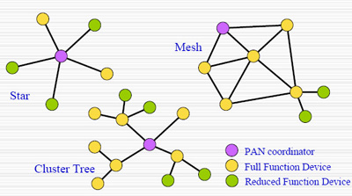  
เครือข่าย Zigbee แบบ  Star , Cluster , Mesh**

**การศึกษาการใช้งาน Xbee ในเบื้องต้น**  
เราสามารถทดสอบด้วยการ ปรับ parameter ที่สำคัญต่าง ๆ ผ่าน software user interface ได้ ท่านสามารถ download software user interface ที่ใช้ร่วมกันกับ Xbee ชื่อ X-CTU มาได้ฟรีจาก [Digi](http://www.digi.com/) การใช้งาน ท่านสามารถอ่านจากคู่มือ [X-CTU Configuration & Test Utility Software User Guide](http://www.digi.com/support/productdetl.jsp?pid=3352&osvid=57&s=316&tp=3)   
  
นอกจากใช้ software แล้ว ต้องมีอุปกรณ์ที่จะเชื่อมต่อ Xbee เข้ากับคอมพิวเตอร์เพื่อทำการติดต่อสื่อสารกับ X-CTU ด้วยครับ อุปกรณ์ที่ว่านี้ คือตัวที่จะนำขาบางขาของ Xbee มาต่อเข้ากับ max232 เพื่อเปลี่ยนระดับสัญญาณ TTL ให้สามารถติดต่อสื่อสารกับคอมพิวเตอร์ผ่าน RS232 (DB9) ได้ หรือเราจะใช้ FT232RL สำหรับแปลง serial เป็น USB ในกรณีที่ computer ไม่มีพอร์ต DB9 แล้วก็ได้ครับ  
ตัวอย่างอุปกรณ์ที่ใช้เชื่อมต่อกับคอมพิวเตอร์เพื่อ Update , Config Parameter โปรแกรม firmware ใหม่ และสำหรับใช้ทำการทดสอบเบื้องต้น เช่น [Xbee Socket,  Xbee USB Dongle, Xbee Breadboard, X-bee RS232 (DB9) Dongle](http://thaieasyelec.com/Wireless-Module/Zigbee802154/Tool-Convert-for-Xbee) อุปกรณ์ เหล่านี้ถือว่าเป็นอุปกรณ์เสริมที่ลดภาระงานทางด้าน Hardware ได้ส่วนหนึ่ง ในระยะเริ่มต้นก็จะสะดวกดีครับ แต่หากต้องการจะทำ Hardware ขึ้นเอง ก็สามารถดูวงจร Schematic จาก [Digi](http://www.digi.com/support/kbase/kbaseresultdetl.jsp?id=2118) ครับ

**กำลังส่ง สายอากาศ และ สัญญาณ รบกวน ของ Xbee**   
Xbee นั้น ใช้ย่านความถี่ 2.4 Ghz ซึ่งเป็นย่านเดียวกันกับ Bluetooth หรือ Wireless Lan ดังนั้นหลายคนอาจจะสงสัยว่า สัญญาณมันจะกวนกันหรือไม่ คำตอบคือ กวนกันครับ ยกตัวอย่างเช่น ที่ร้าน ThaiEasyElec เรามี wireless lan ใช้ Access Point 1 ตัว และเราก็ยังใช้เครื่องโทรศัพท์แบบ ถือไปมาได้ (2.4 GHz cordless telephones) ซึ่งก็ใช้ย่าน 2.4 Ghz เช่นกัน แล้วเราก็ทดสอบใช้งาน Xbee ด้วยครับ ผลปรากฏว่า การรับส่งสัญญาณก็ขาดหายไปบ้าง แต่บางครั้งก็ครบถ้วน นั่นอาจเป็นเพราะกำลังส่งของ Xbee และระยะทางของ node ที่เราทดสอบใกล้กันมาก   
  
ช่องสัญญาณย่านความถี่ 2.4 Ghz นี้เรียกว่าเป็นย่านไมโครเวฟ หลักสำคัญของย่านไมโครเวฟอย่างหนึ่งคือ การวางตำแหน่งตัวรับส่งสัญญาณนั้น ต้องตั้งแบบ [line of sight](http://www.p-hz.com/index.php?page=showtopics&fn=view&id=3) (ไม่มีสิ่งกีดขวางใด ๆ) ถึงจะได้กำลังส่งสูงสุด  สำหรับกำลังส่งของ Xbee ในรุ่น Pro จะใช้ 50-60 mw ใน datasheet บอกว่าได้ไกลถึง 1.5 km. แต่ก็ต้องเป็นลักษณะ ของ line of sight ครับ หากไม่ใช่เงื่อนไขนี้ เราจะได้ระยะการรับส่งสัญญาณที่ลดลง นอกเหนือจากเรื่อง line of sight แล้ว ยังมีเรื่องสัญญาณรบกวนต่าง ๆ (Interference)   
  
มาถึงเรื่องของสายอากาศครับ ตัว Xbee มีให้เลือกที่เป็นแบบสำเร็จรูปพร้อมใช้ ไม่ต้องหาสายอากาศมาต่อเพิ่มคือ สายอากาศแบบ chip ant และ whip ant  ซึ่ง Pattern การแพร่กระจายคลื่นจะบ่งบอกเราอย่างหนึ่ง(จากหลาย ๆ อย่าง) ได้ว่า สายอากาศนี้ จะมีอัตราการขยายดีอย่างไร ท่านสามารถดูเอกสารจาก Digi เพิ่มเติม   
Chip ant นั้น ก็มีข้อดีตรงที่มันทำให้ขนาด Dimension รวมมันเล็กลง แต่ Gain น้อยกว่าแบบ Whip ant ครับ Chip ant จึงมีระยะรับส่งข้อมูลที่ลดลงจาก spec ใน datasheet ยกตัวอย่างเช่น รุ่น Pro ที่บอกว่าสามารถส่งได้ไกลสูงสุด 1.5 km แบบ  line of sight แต่ถ้าเราเลือก chip ant แล้ว จะได้ระยะสูงสุดอยู่ที่ 500 กว่าเมตรครับ

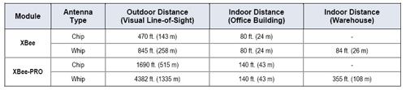

**Xbee Association**  
          ในเครือข่าย Zigbee ต้องมีการทำงานในโหมดประหยัดพลังงาน ในช่วงเวลาที่ไม่มีการทำงาน รับส่งข้อมูล ดังนั้นตัว Xbee จึงมี Parameter ที่จะกำหนดการทำงานสำหรับ Sleep mode อยู่ครับ (Parameter A1,A2,SP,ST)  
**Xbee Addressing**  
          ตัว Xbee จะสามารถกำหนดค่าประจำตัวอ้างอิงของมัน (Address) 2 แบบ คือ แบบ 16 bit address และ 64 bit address ปกติแล้ว Xbee ทุกตัวจะถูกกำหนดค่ามาจากโรงงานเป็น Address 64 bit อยู่แล้ว ซี่วจะสามารถอ่านค่าได้จาก parameter SH+SL การใช้งาน Address 64 bit สามารถทำได้โดยกำหนด parameter MY ให้มีค่า 0xFFFF หรือ 0xFFFE ส่วน การกำหนด 16 bit addressนั้นทำได้โดย กำหนด parameter MY ให้มีค่าน้อยกว่า 0xFFFE โดยจะเรียกเป็น mode การทำงาน 2 ประเภทคือ  
1. Unicast Mode คือ การรับส่งข้อมูล โดยอาศัยหลักการ Acknowledgement คือหากทางด้านส่งนั้น ส่งข้อมูลไป แต่ไม่ได้รับ Ackตอบกลับจากตัวรับ ก็จะทำการส่งข้อมูลใหม่

2. Broadcast Mode  คือการส่งข้อมูลไปยังปลายทางให้ได้รับข้อมูลทุกตัว

**Xbee Operation Mode**  
Xbee จะสามารถแบ่งช่วงการทำงานได้เป็น 5 แบบ คือ   
1. Idle Mode โหมดนี้ จะเป็นโหมดที่ไม่ได้รับส่งข้อมูล ตัว Xbee เตรียมที่จะทำงานในโหมดอื่น ๆ ต่อไปทันที หากมีเงื่อนไขบางอย่าง  
2.-3. Transmit / Receive Mode (พูดรวม 2 Mode ครับ) คือช่วงที่ Xbee มีการรับ หรือ ส่งข้อมูล โดยจะแบ่งลักษณะการทำงานย่อยออกเป็น Direct กับแบบ Indirect , การกำหนด Address ต้นทางและปลายทาง , Clear Channel Assessment และ การตอบรับ Acknowledgement   
4. Sleep Mode คือ ช่วงที่ Xbee อยู่ในสถานการณ์ทำงานพลังงานต่ำที่สุด เมื่อไม่มีการใช้งาน  
5. Command Mode คือ เป็นส่วนการปรับ parameter ของ Xbee ซึ่งจะมีการกำหนด 2 แบบคือ แบบ AT command กับแบบ API Command  
  
โดยบทความนี้จะขอกล่าวถึงเฉพาะ AT Command Mode และกล่าวถึงบาง Parameter ที่เป็นพื้นฐาน สำหรับการทำเครือข่ายแบบ Point-to-Point ครับ สำหรับ API command จะขอกล่าวในบทความ Xbee ตอนต่อไปครับ  
  
**Data Throughput ของ Xbee**

**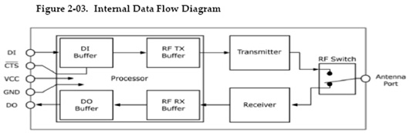**

โดยทั่วไปการใช้งาน RF Module ควรจะกำหนดให้มี Buffer ด้วย เพื่อการปรับอัตรารับส่งข้อมูลระหว่างตอนที่รับส่งทางอากาศ กับตอนที่รับส่งไปยัง ไมโครคอนโทรลเลอร์ หรือ อุปกรณ์อื่น ๆ ได้อย่างเหมาะสม   
  
Data ที่รับส่งระหว่าง MCU กับ Xbee จะมีข้อจำกัด เรื่อง Packet อาจถูก Drop ได้ เนื่องมากจาก Data Over Flow โดยสำหรับด้านการส่งข้อมูลไปที่ Xbee เพื่อออกอากาศนั้น ที่ ขา DI จะมี Buffer อยู่ประมาณ 202 Bytes หากส่งเกิน Buffer จะเกิดการ Drop packet ทิ้ง ซึ่งทางฝั่งรับข้อมูล ที่ขา DO ก็มี Buffer อยู่เช่นกัน โดยจะมี Parameter ที่เกี่ยวข้องกับ  Data Throughput คือ RO และ BD   
  
ค่า RO คือค่า Packetization Timeout ซึ่งเป็น delay ของข้อมูลที่อยู่ใน DI Buffer ก่อนที่จะถูก encapsulate ไปที่ส่วน RF transmission เพื่อส่งข้อมูลออกอากาศ หากตั้ง RO = 0 Data ที่รับเข้ามาจาก MCU จะถูก Xbee Encapsulate Packet ส่ง ออกอากาศทันที ดังนั้นเราจะมี Parameter RO และ BD ที่จะช่วยในการปรับ Data รับส่งให้สามารถรับส่งกันได้ทัน ไม่ให้มีการ Drop Packet ได้ ในกรณีที่ส่งข้อมูลเกิน 200 Bytes ครับ  
  
นอกจากนี้ยังมี PIN CTS(ขา12) และ RTS(ขา16) ช่วยเตือนเราเวลาที่ Buffer ภายในใกล้จะเต็มด้วยครับ โดยในฝั่งส่ง DI Buffer จะส่ง Signal มาทาง CTS เมื่อ DI Buffer เหลือพื้นที่จัดเก็บอยู่อีก 17 Bytes และส่ง Clear Signal ที่ CTS เมื่อ DI Buffer เหลือพื้นที่จัดเก็บมากกว่า 34 Bytes  
  
ดังนั้น สำหรับการเขียนโปรแกรม รับส่งข้อมูลกับ Xbee ต้องคำนึงเรื่อง Buffer ด้วยครับ แต่ในทางปฏิบัติ สำหรับงาน Sensor Network มักจะไม่ส่งข้อมูล Stream Data ที่มีความยาวมากๆ

**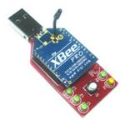**

**Zigbee and Xbee BASIC ตอน การใช้งาน Xbee เบื้องต้น**

รู้จัก X-CTU  
X-CTU เป็น software interface บนคอมพิวเตอร์ที่จะช่วยในการ update firmware หรือ ทดสอบการใช้งาน หรือ ปรับ parameter กับ Xbee โดยท่านสามารถ download software มาได้ฟรีจาก Digi ([X-CTU Software](http://www.digi.com/support/kbase/kbaseresultdetl.jsp?kb=125)) สำหรับการใช้งาน ท่านสามารถอ่านจากคู่มือ [X-CTU Configuration & Test Utility Software User Guide](http://www.digi.com/support/productdetl.jsp?pid=3352&osvid=57&s=316&tp=3)

หลังจากที่ Download ตัว Software มาแล้ว การ Install จะใช้เวลานานพอสมควรเนื่องจาก จะมีการ Download Firmware ล่าสุดจาก Digi ผ่าน internet (ควรต่อ internet ไว้ด้วย) กรุณารอจนติดตั้งเสร็จครับ จะได้ firmware ครบถ้วน

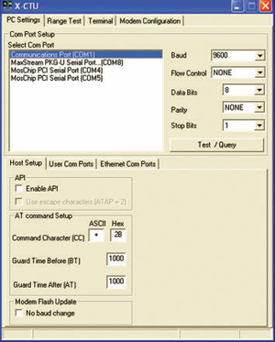  
**รูปหน้าตา Software X-CTU ที่ใช้ร่วมกับ Xbee (Free Download)**

**รู้จัก**[**Firmware**](http://www.itcomcenter.com/tips-view.asp?id=40&groupid=1&forward=1)สำหรับ Xbee นั้น ในแต่ละรุ่นที่ซื้อ จะมี firmware ที่โปรแกรมมาแล้วจากทางโรงงาน ซึ่งเราสามารถดึงค่ามาดูได้โดยไปที่ Tab Modem Configuration แล้วกดปุ่ม Read   
หากซื้อ Xbee Pro Series 1 มา เราจะต้องเลือก firmware versionที่ใช้ร่วมกัน คือ 1081, 1082, 1083, 1084 , ....   ซึ่ง firmware ล่าสุดจะถูก set ให้โดยอัตโนมัติ (หาข้อมูลเรื่อง firmware ที่ใช้ในแต่ละรุ่น ได้จาก [**www.digi.com**](http://www.digi.com/) หรือจาก Datasheet )  
หากเลือก Xbee รุ่นธรรมดา (ไม่ Pro) จะต้องเลือก group XB24xxxx เป็นต้นไป ส่วนถ้าเลือกรุ่น Pro มา ต้องเลือก XB**P**24xxxx สำหรับ ในแต่ละ series นั้น จะลงท้ายไม่เหมือนกัน เช่น series2 ZB จะเป็น XB24-ZB

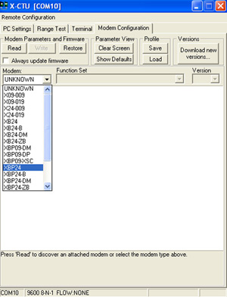

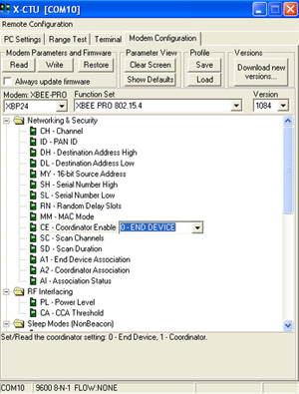

ท่านสามารถ Set Parameter ใน Tab Modem Configuration ได้ง่าย ๆ ครับ แล้ว กด write Firmware เราสามารถทดลองใช้งานง่าย ๆ ด้วยการใช้อุปกรณ์ Dongle และ Xbee 1 คู่ สร้างเครือข่ายแบบ Point-to-Point ร่วมกับ X-CTU เพื่อกำหนด Parameter ให้กับ Xbee ผ่าน firmware และ X-CTU สามารถ เปิดออกมาใช้กี่หน้าต่างก็ได้ครับ สำหรับ การทดสอบในบทความนี้จะเปิดใช้ X-CTU 2 หน้าต่าง  
  
**การ Set อุปกรณ์**การทดสอบจะใช้อุปกรณ์ดังรูปด้านล่างคือประกอบด้วย [Xbee Pro Series 1](http://thaieasyelec.com/products/wireless-modules/zigbee-802-15-4/xbee-series-1.html" \t "_blank) และ [Mini Xbee USB Dongle V2](http://thaieasyelec.com/products/wireless-modules/zigbee-802-15-4/mini-xbee-usb-dongle-v2-detail.html) สำหรับเสียบอุปกรณ์กับคอมพิวเตอร์ (การทดสอบใช้เป็นคู่ ดังนั้นต้องใช้ [Xbee Pro Series 1](http://thaieasyelec.com/products/wireless-modules/zigbee-802-15-4/xbee-series-1.html" \t "_blank) และ [Mini Xbee USB Dongle V2](http://thaieasyelec.com/products/wireless-modules/zigbee-802-15-4/mini-xbee-usb-dongle-v2-detail.html) ทั้งหมด 2 ชุด) ทำการเปิด X-CTU 2 หน้าต่าง แล้วไปที่หน้า Tab Modem Configuration แล้วกด Read จะพบว่า X-CTU จะทำการ Load Firmware ของ [Xbee Pro Series 1](http://thaieasyelec.com/products/wireless-modules/zigbee-802-15-4/xbee-series-1.html" \t "_blank) ออกมาซึ่งจะเป็นค่าที่ Set ไว้แบบ Default

**อุปกรณ์ที่ใช้งานในการทดสอบ**

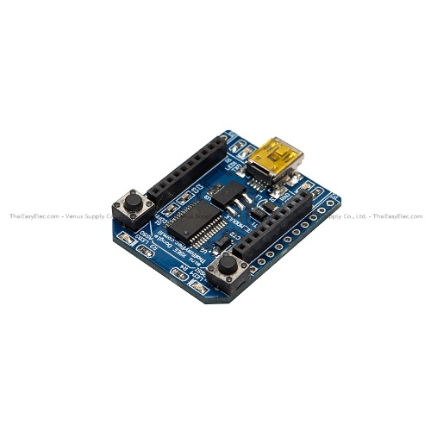

**Mini Xbee USB Dongle V2**  
เป็น Tool ที่ใช้สำหรับทำงานร่วมกับ สำหรับ update firmware หรือ การ Config Parameter หรือ Update Firmware ผ่านคอมพิวเตอร์ ร่วมกับ Software X-CTU สามารถต่อ Xbee ร่วมกับ Mini Xbee USB Dongle ผ่าน USB Port ได้โดยตรง ซึ่งคอมพิวเตอร์จะมองเป็น Com Port (Serial UART) เนื่องจากใช้ IC FT232RL ซึ่งเป็น USB to Serial ในบอร์ดเดียว ไม่ต้องต่ออุปกรณ์ใด ๆ เพิ่มเติม สามารถใช้ร่วมกับ Xbee ได้ทุกรุ่น

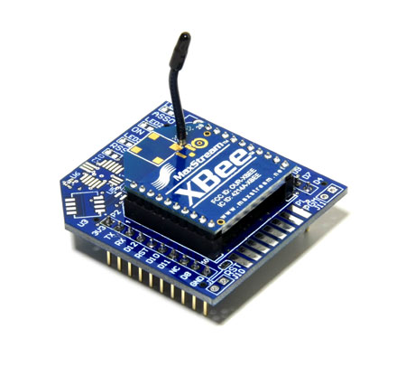 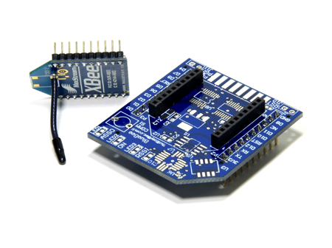

**Xbee Convert PIN to 2.54 Pitch**

PCB สำหรับแปลงขาของ Xbee Series 1 และ Series 2 ให้สามารถเสียบกับ Protoboard ได้โดยตรงครับ   
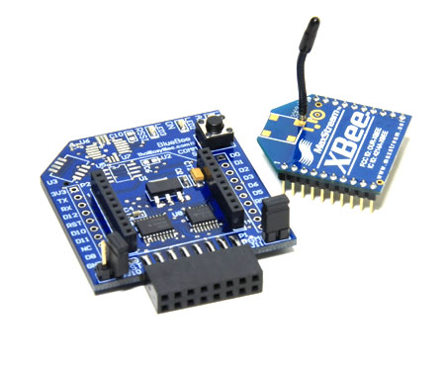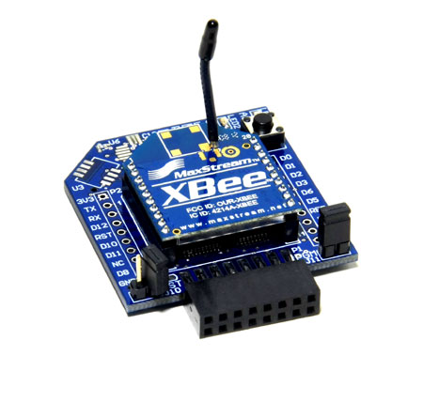

**Bluebee - Xbee Breakout board**  
BlueBee เป็น Xbee Breadboard ที่สามารถต่อสายใช้งานได้, สามารถเพิ่ม sensor ที่ต้องการได้เอง ตามที่ BlueBee จัด Footprint ไว้ให้ เหมาะกับการต่อโดยตรงเข้ากับ MCU  
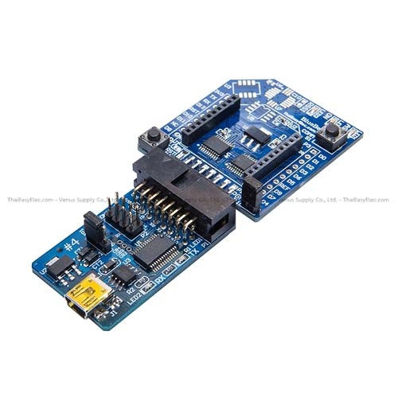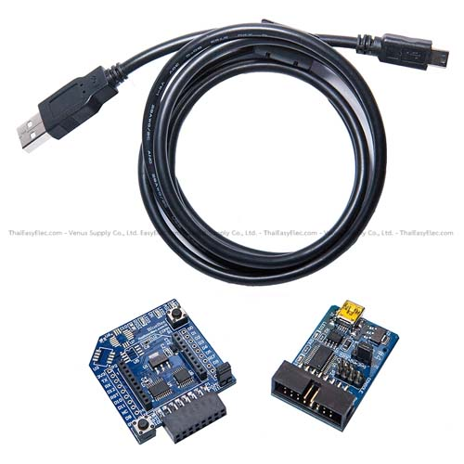

**BlueBee Dongle**  
เป็น BlueBee - Xbee Breadboard ที่ใช้งานเป็น Xbee Dongle โดยต่อใช้งานร่วมกันกับ USB to Serial สำหรับ update firmware หรือ การ config parameter ผ่าน คอมพิวเตอร์

**ทดสอบการใช้งาน Xbee และ Software X-CTU**

1. ทำการ set parameter ให้ติดต่อกันแบบ Point to Point เมื่อทำการต่อ [Xbee Pro Series 1](http://thaieasyelec.com/products/wireless-modules/zigbee-802-15-4/xbee-series-1.html" \t "_blank) และ [Mini Xbee USB Dongle V2](http://thaieasyelec.com/products/wireless-modules/zigbee-802-15-4/mini-xbee-usb-dongle-v2-detail.html) เข้ากับ PC ทั้ง 2 ชุดเรียบร้อยแล้วให้เปิดโปรแกรม X-CTU ขึ้น 2 ชุดเช่นกัน แล้วทำการเลือก COM Port (UART) ในแต่ละชุดให้ถูกต้อง

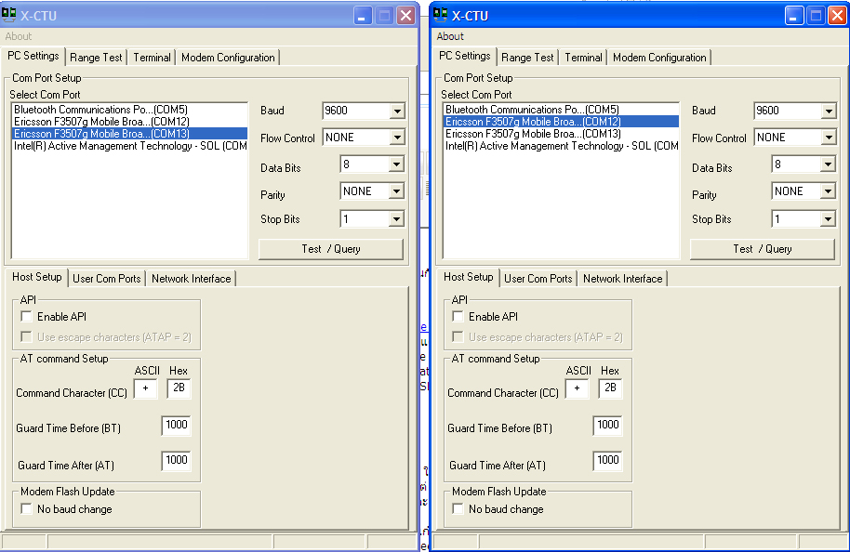

2. ที่โปรแกรม X-CTU ให้เลือก Tab "Modem Configuration" แล้วทำการ set parameter โดยให้ฝั่งหนึ่งเป็น End Device ด้วยการ Set Parameter ในหมวด Networking & Security >> CE=0 และ ค่า MY = 1 และ ฝั่งอีกหนึ่ง เป็น Coordinator ด้วยการ Set Parameter ในหมวด Networking & Security >> (CE=1) และ ค่า

MY = 2  ทั้งนี้ ได้ set baud rate ที่ตัว Xbee ทั้ง 2 ตัวที่ 9600 bps (BD=3)

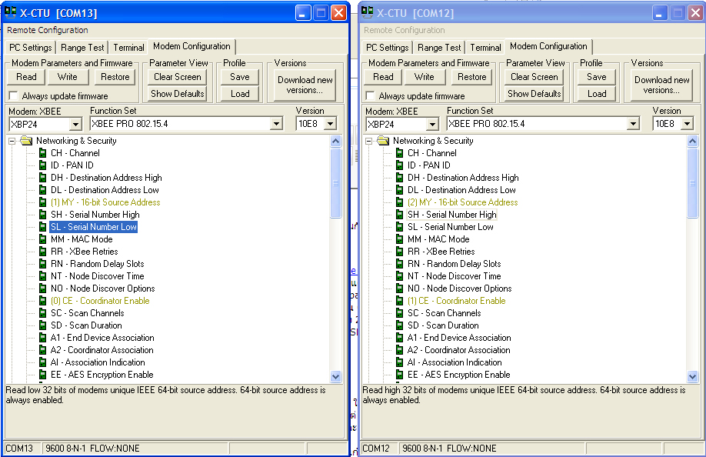

3. ทำการ set ให้ parameter DH และ DL ของแต่ละฝั่งให้มีค่าเท่ากับ SH และ SL ของฝั่งตรงข้าม โดย SH SL เป็นค่า address ที่เราเปลี่ยนไม่ได้ (Read Only) เป็นค่าที่ใส่มาจากโรงงาน

\*\*\* วิธีการดูว่า Xbee ของเรามีค่า SH และ SL เท่าไหร่ สามารถดูได้ 2 วิธีคือ ให้กด Read เพื่อ Load ค่าของ Xbee เข้ามา จะทำให้เรา Click ดูค่า SH และ SL ได้ และวิธีที่ 2 คือดูจากทางด้านใต้ของตัว Xbee จะมี Sticker แปะหมายเลข SH , SL มาให้แล้ว   
  
4. กด write firmware แล้วทดสอบใช้งาน

นอกจากนี้ใน Internet ยังมีตัวอย่างของการใช้งาน X-CTU แบบ Step by Step ให้ได้ชมกันตามด้านล่างครับ

**ปัญหาพบบ่อย ๆ เกี่ยวกับการใช้งาน X-CTU**

1. หากมีการ set parameter อย่าลืม กด write firmware ทุกครั้ง  
2. กำหนดให้เป็นเครือข่าย เช่น Point-to-Point อย่างน้อยจะต้อง set firmware ให้ Xbee ฝั่งหนึ่งเป็น End device อีกฝั่งเป็น Coordinator หรือ Router

3. ทุกครั้งที่มีการเปลี่ยน Baud Rate ใน Parameter ของ Xbee นั่นหมายถึงคุณกำลังเปลี่ยน Baud Rate ที่ Xbee อย่าลืม มาที่ Tab PC Setting (การ set Baud Rate ที่ คอมพิวเตอร์) แล้วกด Test/Query ให้ตรงกับ Baud Rate XBee มิเช่นนั้น จะเสมือนว่า เราตั้ง Baud Rate ที่ Xbee และ ที่คอมพิวเตอร์ไม่ตรงกัน   
4. จากข้อ 3 เมื่อนำมาต่อกับ Microcontroller ก็เช่นกัน เราต้องตั้ง Baud Rate ระหว่าง Xbee กับ Microcontroller ให้ตรงกัน

5. หากทำการ re-write firmware หลังจากที่ set ค่า parameter เข้าไปแล้ว แต่ write ไม่เข้า แล้วเกิดอาการ ไม่เจอ firmware และ ไม่สามารถหา baud rate ใช้งานปัจจุบันได้  ให้ทำการเลือก Modem Xbee , Function set และ version ใหม่ เพื่อทำการ write firmware ที่เป็นค่า default ลงไป หาก write ไม่ได้ ให้ check box ที่ always update firmware ครับ ให้ดูวิธีการจาก Clip ตัวอย่างด้านล่างครับ

 ยังมีอีก Tab หนึ่งที่น่าสนใจของ X-CTU คือ Tab Range Test เราสามารถเช็ค Packet Lost ซึ่งแสดงให้เห็นว่าข้อมูลมีการสูญหายในการรับส่ง ซึ่งมักจะเกิดจากมีระยะที่ไกลเกิินที่สัญญาณจะติดต่อสื่อสารกันได้ หรือ มีสิ่งกีดขวางมากเกินไป

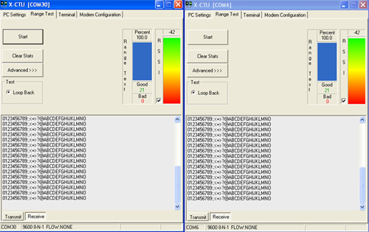

**Tab Range Test ฝั่งหนึ่งกด strat เพื่อส่ง   
อีกฝั่งกด start เพื่อรับ**

นอกจากนี้ยังมี Tab Terminal ซึ่งถือว่าเป็น Tab ที่สามารถใช้่ประโยชน์ในการ Debug กับสัญญาณข้อมูลที่รับส่งกันได้ เปรียบเสมือนโปรแกรม Serial Monitor

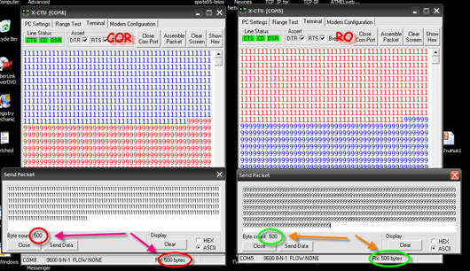  
**X\_CTU นับข้อมูลแสดงเป็นตัวเลขให้ด้วย**  
**(สีแดงคือข้อมูลที่รับได้ สีน้ำเงินคือข้อมูลที่ส่งออกไป)**

**การใช้ AT Command กับ X-CTU**

เข้าไปที่ tab terminal แล้ว ส่ง +++ แล้วไม่ต้อง Enter จะมีการตอบ “OK” กลับมาทันที (ให้รอการตอบกลับ) การส่ง +++ เป็นการบอกว่าเราจะเริ่มทำการ Config  แต่ถ้าไม่ส่ง +++ ไปก่อน Xbee จะเข้าใจว่าเป็นข้อมูลครับ ซึ่งจะมี Time out ประมาณ 10 วินาที หากไม่พิมพ์คำสั่ง ต้องส่ง +++ ใหม่ เราสามารถ set ได้จาก parameter CT  
  
ต่อไปเป็นการกำหนด parameter ผ่าน AT Command โดย Parameter พื้นฐานเช่น ID , DH , DL , MY , WR , CN , VR , ND , DN , RO , BD  
\*\*\* โปรดสังเกตว่า command ต่อไปจะพิมพ์ติด ๆ กันเสร็จแล้ว enter \*\*\*

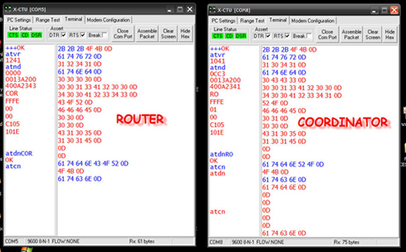  
**สีน้ำเงินเป็นคำสั่ง AT command ที่เราส่งไป   
สีแดง เป็นการตอบกลับมาจาก Xbee  
ในรูป ใช้ [Xbee Series 2 (Znet2.5)](http://thaieasyelec.com/products/wireless-modules/zigbee-802-15-4/xbee-series-2-zb.html" \t "_blank) จะมี Parameter แตกต่างกันออกไป**

ATIDxxxx[ENTER] เป็นการกำหนด ID การสื่อสาร (PAN ID) ซึ่งทั้ง 2 ตัวจะต้องตั้งให้เหมือนกัน ไม่เช่นนั้น Xbee จะเข้าใจว่าเป็นคนละเครือข่าย โดย xxxx เป็นได้ตั้งแต่ 0 - FFFF    
ATDHxxx[ENTER] เป็นการกำหนดหมายเลขของ Xbee ปลายทางเป้าหมาย (บิตสูง)   
ATDLxxx[ENTER] เป็นการกำหนดหมายเลขของ Xbee ปลายทางเป้าหมาย  (บิตต่ำ)  
ในตัวอย่างนี้ สำหรับ DH และ DL มองว่า Xbee คู่นี้ ฝั่งหนึ่งจะต้องชี้ DH กับ DL parameter ไปที่ตัวตรงข้าม (หากใช้ Xbee ร่วมกัน หลายตัว เราจะใช้ set destination address ที่ต้องการจะติดต่อกัน)

ATMYxxx[ENTER] เป็นการกำหนดหมายเลขของตัวมันเอง

ATWR[ENTER] เป็นการสั่งให้บันทึกค่าที่เรากำหนดไว้ลองบน XBee ถ้าไม่ใช้คำสั่งนี้ XBee ก็ยังจะสามารถทำงานได้ปกติ แต่เกิดไฟดับขึ้นมา XBee จะกลับไปเป็นค่าที่ทำการบันทึกไว้ครั้งสุดท้าย   
ATCN[ENTER] จบการ Config    
ATVR[ENTER] ดู firmware version ของ Xbee ตอนนี้  
ATND[ENTER] สั่งให้ค้นหา node อื่น ๆ และทำการายงานสถานะ  
ATDN[STRING][ENTER] ให้กำหนด Destination Node ตาม หมายเลข SH , SL ของ [STRING] ซึ่งเป็นชื่อ Node ที่สามารถตั้งได้ไม่เกิน 20 ตัวอักษร ASCII   
ATROxxx[ENTER] กำหนดค่า Packetization Timeout (ได้ 255 ค่า ตั้งแต่ 0-0xFF)  
ATBDx[ENTER] กำหนดค่า Baud Rate ของ Xbee ที่ใช้ติดต่อกับ ไมโครคอนโทรลเลอร์ หรือ คอมพิวเตอร์  
เมื่อหมดเวลา Time Out ของ Command โหมด หรือ เมื่อใช้คำสั่ง ATCN[ENTER]  หลังจากนี้ทดลองรับส่งข้อมูลได้เลย ใน Tab Terminal ของ X-CTU สำหรับรายละเอียดเกี่ยวกับ parameter ท่านสามารถอ่านความหมายของแต่ละ parameter โดยละเอียด และ การ set ค่าได้จาก Datasheet

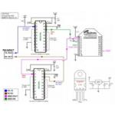

Zigbee and Xbee BASIC ตอน การต่อไมโครคอนโทรลเลอร์กับ Xbee เบื้องต้น

ถ้าใช้ MCU ที่ใช้ไฟเลี้ยง 3.3 Volt ท่านสามารถต่อ Xbee เข้ากับ MCU ได้โดยตรง โดยที่ Xbee จะใช้ DI (ขา3) ซึ่งเป็น Rx ของ Xbee, DO (ขา2) ซึ่งเป็น Tx ของ Xbee, Supply Voltage ใช้ขา VCC (ขา1) ต่อกับ 3.3 Volt และ GND (ขา10) ต่อกับ Ground ในเบื้องต้นเพียงเท่านี้ก็สามารถเขียนโปรแกรมต่อได้ครับ

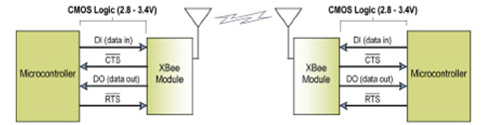

รูปจาก Datasheet ของ Xbee

ถ้าต้องการให้สามารถ Update Firmware ได้ด้วย ต้องต่อขา DI , DO,  RTS และ DTR (ขา9) ออกมาเข้า [MAX232](http://www.es.co.th/search.asp?Word=MAX232&PC=034071&Mode=2&tb=034071&stk=&pb=&view=&pic=checked) เพื่อต่อ [DB9](http://images.google.co.th/images?um=1&hl=th&q=DB9+interface)เข้าคอมพิวเตอร์ ครับ และให้ต่อใช้งาน CTS (ขา12) และ RTS(ขา16) ของ Xbee ด้วยครับ

ทั้งนี้หากต้องการออกแบบ Hardware สำหรับเสียบกับ Xbee ท่านสามารถดูอุปกรณ์ต่าง ๆ หรือดูวงจรเพื่อเป็นตัวอย่างในการออกแบบ Hardware ของท่านเองได้จาก หน้าสินค้า [Tools/Converters for Xbee](http://thaieasyelec.com/products/wireless-modules/zigbee-802-15-4/tool-convertors-for-xbee.html)

สำหรับการออกแบบใช้ Serial Port UART แบบ Virtual Com Port (RS232 to USB) สามารถใช้ IC [FT232RL](http://thaieasyelec.com/article-wiki/review-product-article.html?lay=show&ac=cat_showcat&l=3&cid=1478) Serial to USB ได้ครับ เพื่อใช้งานผ่านพอร์ท USB   
  
เนื่องจาก Xbee กินไฟเลี้ยง 3.3V ดังนั้นหากใช้งานร่วมกับไมโครคอนโทรลเลอร์ ที่ใช้ไฟเลี้ยง 5V จะ ต้องใช้การแก้ปัญหาเรื่องระดับสัญญาณ Logice ระหว่าง 3.3V / 5V เพื่อหลีกเลี่ยงปัญหาที่อาจจะเกิดขึ้นเช่น ข้อมูลที่รับส่งทาง UART (Tx,Tx) อาจจะเป็นข้อมูลขยะ (อ่านไม่เป็นตัวอักษร) ได้ ซึ่งตัวที่จะแก้ไขได้คือใช้ IC 74Lx245 ([ES](http://www.es.co.th/search.asp?Word=245&PC=034024&Mode=2&tb=034024&stk=&pb=&view=&pic=checked)) หรือ ใช้โมดูลสำเร็จรูป [Logic Level Converter 8 Channel](http://thaieasyelec.com/products/interface-modules/logic-level/logic-level-converter-8-channels-detail.html) หรือ [Logic Level Converter](http://thaieasyelec.com/products/interface-modules/logic-level/logic-level-converter-detail.html) เพื่อให้เชื่อมต่อ Xbee ที่ทำงาน ที่ Supply Voltage 3.3V กับ ไมโครคอนโทรลเลอร์ ที่ใช้ Supply Voltage 5V ได้ครับ สำหรับทฤษฎี และ การใช้งาน IC 74Lx245 สามารถอ่านได้จาก Link ด้านล่างครับ   
  
- [Logic Level Converter 8 Channel Datasheet](http://www.ett.co.th/product/InterfaceBoard/P-ET-A-00297/ET_MINI_LOGIC_LEVEL.pdf) (PDF)  
- [Logic Thresholds](http://www.sparkfun.com/tutorials/225) (WEB)

**การเชื่อมต่อ Xbee กับ MCU**

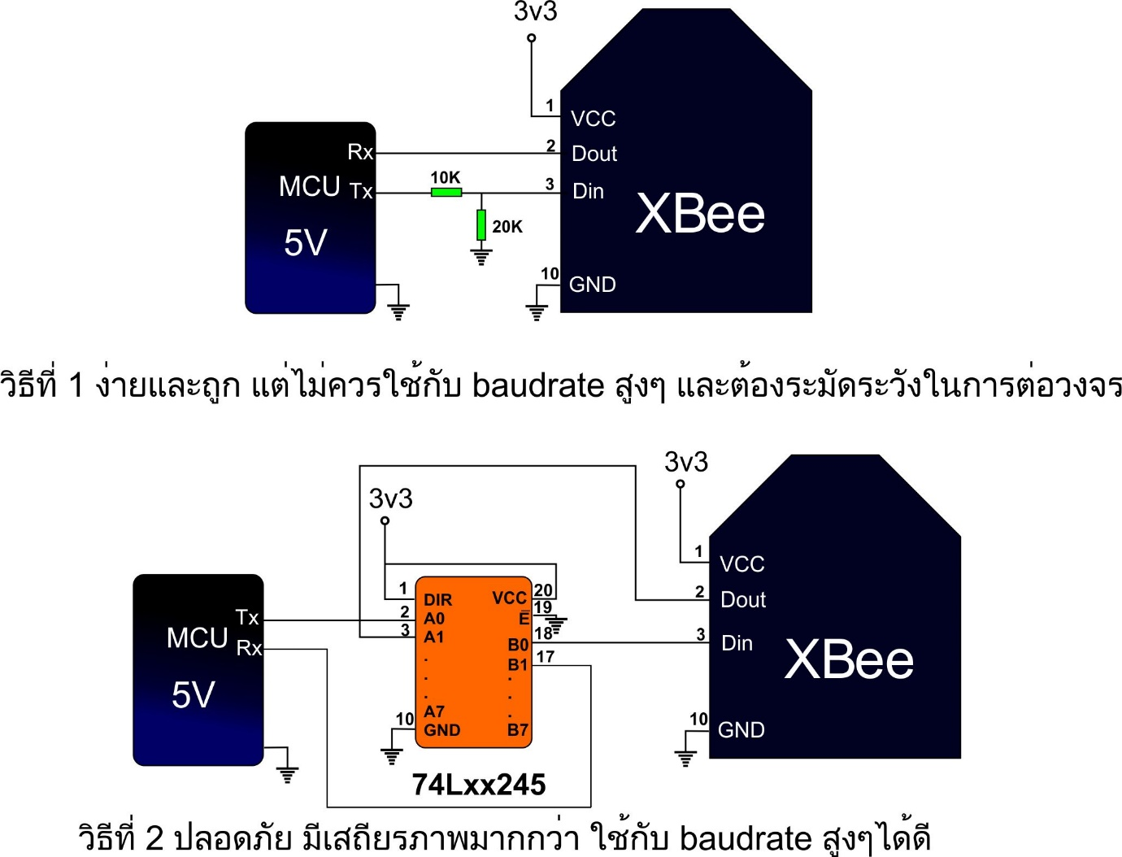

Schematic ด้านล่างเป็นตัวอย่างการต่อวงจร Xbee กับ IC 74Lx245 ร่วมกับไมโครคอนโทรลเลอร์ PIC16F877 ซึ่งใช้ไฟเลี้ยง 5V

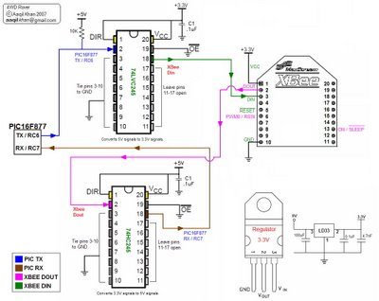

**ตัวอย่างการต่อ** **Xbee กับ Microcontroller PIC16F877**

**ตัวอย่างโปรแกรมการต่อ Xbee กับ AVR**

สำหรับตัวอย่างในบทความนี้ จะใช้ [Xbee Pro Series1](http://thaieasyelec.com/article-wiki/review-product-article.html?lay=show&ac=cat_show_pro_detail&cid=10772&pid=45540) ร่วมกับ บอร์ดสำเร็จรูปมาต่อ ๆ กันครับ โดยการเขียนโปรแกรมไมโครคอนโทรลเลอร์นั้นจะเริ่มที่ บอร์ด ATMEGA16 ที่ใช้ crystal 8 MHz ต่อเข้ากับ [Xbee Breadboard](http://thaieasyelec.com/products/wireless-modules/zigbee-802-15-4/bluebee-xbee-breakout-board-detail.html" \t "_blank) เป็นตัวส่งข้อมูลไปยังตัวรับอีกฝั่ง เขียนโปรแกรมภาษาซี ส่งคำสั่งเป็น AT Command Mode ผ่าน UART ครับ ([AVR Studio + WINAVR C Complier](http://www.lehtek.com/files/lab-all.pdf)) ทั้งนี้ การ set parameter จะทำการ set ฝั่งส่งเป็น End Device (CE=0) และ ค่า MY = 1 (16 bit address) และ set ฝั่งรับ เป็น Coordinator (CE=1) และ ค่า MY = 2 (16 bit address) ทั้งนี้ ได้ set baud rate ที่ตัว Xbee ทั้ง 2 ตัวที่ 9600 bps (BD=3)

**การเชื่อมต่อ**   
1.ที่ฝั่งส่ง ต่อ PD1 (TX) ของ ATMEGA16 เข้ากับ DI (ขา3) และ PD0 (RX) ของ ATMEGA16 เข้ากับ DO (ขา2), ต่อ GND ของทั้ง 2 บอร์ดเข้าด้วยกัน โดย    
2.ฝั่งรับใช้ Xbee ร่วมกับ Xbee USB Dongle ต่อเข้ากับ คอมพิวเตอร์ โดยมี X-CTU หรือ hyper terminal ในการแสดงผลข้อมูลที่รับได้   
3.หากใช้ X-CTU ในการรับส่งข้อมูล ให้เลือกที่ Tab Terminal ครับ จะมีตัวเลขที่นับ byte ข้อมูลที่รับได้ด้วยครับ

อุปกรณ์ต่าง ๆ สามารถหามาต่อใช้งานเลียนแบบกันได้ โดยดูจากหน้าสินค้า [Tools/Converters for Xbee](http://thaieasyelec.com/products/wireless-modules/zigbee-802-15-4/tool-convertors-for-xbee.html) ครับ   
**หมายเหตุ** ATMEGA16 ใช้ Supply Voltage 5 V ดังนั้น ต้องต่อ Buffer IC 74Lx245 ด้วย ซึ่งในรูปด้านล่างไม่ได้แสดงส่วนการเชื่อมต่อ IC 74Lx245 ให้ท่านทำการเชื่อมต่อตามรูป ตัวอย่างการต่อ Xbee กับ PIC16F877 ด้านบนครับ แต่ถ้าหากท่านใช้ Microcontroller ที่ใช้ Supply Voltage 3.3 V ก็สามารถเชื่อมต่อกันได้โดยตรงครับ

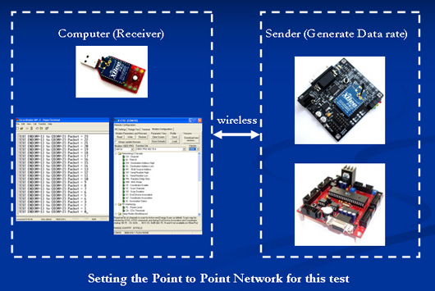

ผมขออ้างอิง source code จากตัวอย่างในหนังสือ [เขียนโปรแกรมควบคุมไมโครคอนโทรลเลอร์ AVR ด้วย ภาษา C เล่ม 1](http://thaieasyelec.com/products/education/books/avr-arduino-detail.html) ของ [Appsofttech](http://www.appsofttech.com/) ซึ่งเขียนโปรแกรมส่งคำสั่ง AT Command ออก TX UART และอาศัยการ delay เพื่อรอการ reply “OK” ของคำสั่งที่ส่งออกไปครับ แต่การใช้งานจริง ๆ แล้ว ควรที่จะเขียนโปรแกรมรับ stream data ที่ RX UART เข้ามาเก็บในตัวแปร array หรือ structure แล้ว เช็คตัวอักษรข้างในว่าเป็นคำว่า “OK” หรือไม่ จะดีกว่าครับ เพราะหาก ส่งคำสั่งไปแล้ว Xbee ไม่ตอบ “OK” กลับจะทำให้ Xbee ไม่รับคำสั่งต่อไปครับ

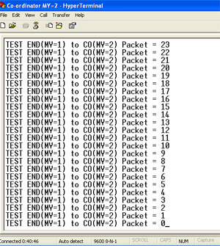

**ทดลองเชื่อมต่อโมดูล XBee เข้ากับบอร์ด Arduino**  
              หลังจากทดสอบเฉพาะโมดูล XBee ว่าสามารถติดต่อกันได้แล้ว ต่อไปจะนำบอร์ด Arduino มารับ-ส่งข้อมูลจากโมดูล XBee ในฝั่ง Router ให้บอร์ด Arduino รับข้อมูลที่มาจาก XBee ด้วย Software Serial แล้วส่งต่อไปที่ Hardware Serial เพื่อแสดงข้อมูลที่รับมาได้บนเครื่องคอมพิวเตอร์ ในขณะเดียวกันก็ให้ Arduino รับข้อมูลจาก Hardware Serial ที่ส่งมาจากเครื่องคอมพิวเตอร์ แล้วส่งผ่าน Software Serial ไปที่ XBee

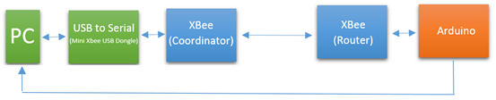              เนื่องจากบอร์ด Arduino Uno R3 มีพอร์ต Serial (Hardware Serial) เพียง 1 พอร์ตต่อกับชิพ USB to Serial เพื่อต่อกับเครื่องคอมพิวเตอร์แล้ว จึงไม่สามารถนำไปต่อเข้ากับอุปกรณ์อื่นได้ ต้องใช้ Software Serial ติดต่อกับ XBee แทน โดยในตัวอย่างนี้กำหนดขา Rx เป็นขา 2 เชื่อมต่อกับขา Tx ของ XBee และขา Tx เป็นขา 3 เชื่อมต่อกับขา Rx ของ XBee

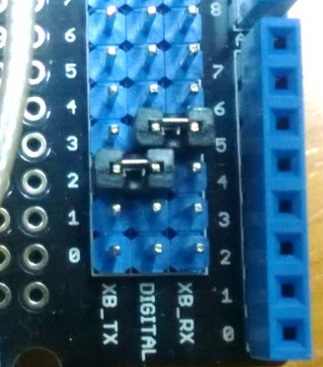**โดยโค้ดโปรแกรมของ Arduino มีดังนี้**

[?](http://www.thaieasyelec.com/article-wiki/embedded-electronics-application/learning-xbee-with-xbee-series-2-starter-kit.html)

|  |  |
| --- | --- |
| 1  2  3  4  5  6  7  8  9  10  11  12  13  14  15  16  17  18  19  20  21 | #include <SoftwareSerial.h>  #define RxD 2  #define TxD 3  SoftwareSerial mySerial(RxD,TxD); // RX, TX  void setup() {      Serial.begin(9600);      pinMode(RxD, INPUT);      pinMode(TxD, OUTPUT);      mySerial.begin(9600);  }    void loop() {      if (mySerial.available()) {          char incoming  = mySerial.read();          Serial.write(incoming);      }      if (Serial.available()) {          char incoming\_2  = Serial.read();          mySerial.write(incoming\_2);      }  } |

**จากโค้ด**

[?](http://www.thaieasyelec.com/article-wiki/embedded-electronics-application/learning-xbee-with-xbee-series-2-starter-kit.html)

|  |  |
| --- | --- |
| 1  2  3  4 | #include <SoftwareSerial.h>  #define RxD 2  #define TxD 3  SoftwareSerial mySerial(RxD,TxD); // RX, TX |

            ประกาศเรียกใช้งานไลบรารี่ Software Serial โดย #include <SoftwareSerial.h> จากนั้นกำหนดออบเจ็กต์ SoftwareSerial mySerial จากขาได้กำหนดไว้ใน RxD ขา 2 และ TxD ขา 3

[?](http://www.thaieasyelec.com/article-wiki/embedded-electronics-application/learning-xbee-with-xbee-series-2-starter-kit.html)

|  |  |
| --- | --- |
| 1  2  3  4 | Serial.begin(9600);  pinMode(RxD, INPUT);  pinMode(TxD, OUTPUT);  mySerial.begin(9600); |

            ในฟังก์ชั่น setup() กำหนด Hardware Serial Baud Rate เป็น 9600 bps กำหนดขา 2 เป็นอินพุตและขา 3 เป็นเอาท์พุตสำหรับติดต่อ Software Serial จากนั้นเรียกคำสั่ง SoftwareSerial mySerial Software กำหนดให้ Serial Baud Rate เป็น 9600 bps เช่นกัน

[?](http://www.thaieasyelec.com/article-wiki/embedded-electronics-application/learning-xbee-with-xbee-series-2-starter-kit.html)

|  |  |
| --- | --- |
| 1  2  3  4  5  6  7  8 | if (mySerial.available()) {          char incoming  = mySerial.read();          Serial.write(incoming);      }      if (Serial.available()) {          char incoming\_2  = Serial.read();          mySerial.write(incoming\_2);      } |

             ในฟังก์ชั่น loop() ถ้าตรวจสอบได้ว่า มีตรวจสอบข้อมูลส่งเข้ามาที่ Software Serial ด้วยคำสั่ง mySerial.available() ให้โปรแกรมอ่านค่าด้วยคำสั่ง mySerial.read() และส่งต่อไปที Hardware Serial ด้วยคำสั่ง Serial.write(incoming)  
             เช่นเดียวกัน ถ้ามีข้อมูลส่งเข้ามาที่ Hardware Serial โปรแกรมจะอ่านค่าและส่งออกไปที SoftwareSerial mySerial  
             ให้อัพโหลดโปรแกรมไปที่บอร์ด โดยเลือกที่ Tools > Board > Arduino Uno เลือกพอร์ต Serial ของ Arduino ที่ Tools > Port > พอร์ตของ Arduino ในตัวอย่างนี้เป็น COM10 ดังภาพ

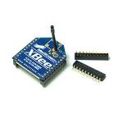

### **การเลือกซื้อ Xbee เพื่อความเหมาะสมกับงานของคุณ**

**4 STEP ในการพิจารณาเลือกซื้อ**  
**1) เลือก Series ก่อนครับ**   
ข้อแตกต่างระหว่าง Series1 และ Series2 คือ **Series 1 ทำ Mesh Network ไม่ได้ แต่ Series2 ทำ Mesh Network ได้ครับ**และ Series2 จะแบ่งเป็นอีก 2 รุ่นย่อยคือ Znet2.5 และ ZB ซึ่ง **ปัจจุบัน Xbee Series 2 จะเป็นรุ่น ZB เท่านั้นแล้วครับ** เพิ่มความสามารถในการอัพเดท Firmware ของ Xbee ผ่านอากาศได้ (แต่โดยส่วนมาก ยังไม่ค่อยได้ใช้ฟังก์ชั่นนี้กันครับ)

ดังนั้นการจะเลือกซื้อในขั้นแรก ให้พิจารณา Application ที่คุณได้ออกแบบไว้ก่อนครับ ยกตัวอย่างเช่น ระบบ Wireless Sensor Network ในเกษตรกรรม ในพื้นที่กว้าง ๆ และมีการวัดค่า Sensor หลายจุด และมีความซับซ้อนของการรับส่งข้อมูล ควรพิจารณาว่าจะใช้ Mesh Network อาจจะเหมาะกว่า Star Network ครับ  
ระบบ Wireless Sensor ในโรงงาน 3 จุด แบบนี้ไม่จำเป็นต้องใช้ Mesh Network ก็ได้นะครับ ท่านสามารถรับส่งค่ากันง่าย ๆ ด้วย Star Network

\*\* ปัจจุบัน Digi ได้ออก Xbee รุ่น DigiMesh ซึ่งพบว่าเป็นการนำ Xbee Series 1 มาใส่ Firmware ให้ทำ Mesh ได้ ท่านสามารถอ่านบทความเพิ่มเติมจากที่ [สร้างเครือข่ายแบบ Mesh ด้วย XBee Series 1](http://thaieasyelec.com/article-wiki/embedded-electronics-application/xbee-series1-mesh-network.html)

**2) เลือก ระยะการรับส่งสัญญาณ ครับ**  
**Xbee จะแยกรุ่นสำหรับเรื่อง ระยะการรับส่งอย่างชัดเจน ด้วยคำว่า** **"PRO"** ครับ โดยรุ่นระยะสั้น กำลังการส่ง 1-2 mW จะมีระยะรับส่งประมาณ 100-120 เมตร ส่วนรุ่นระยะไกล "PRO" กำลังส่งจะอยู่ในช่วง 50-60 mW โดยจะมีระยะประมาณ 1500 เมตร  
**ระยะที่ Xbee ทำได้ มันทำได้จริง ๆ หรือเปล่า ??**  หลายคนจะมีข้อสงสัยครับ จะขออธิบายเพิ่มเติมว่า ขึ้นอยู่กับ สภาพแวดล้อมของระบบ และ สายอากาศที่ใช้ครับ เนื่องจากเป็นความถี่ 2.4 Ghz ซึ่งเป็นย่านความถี่สูง อัตราการลดทอนสัญญาณจะสูง และ สิ่งกีดขวางจะมีผลอย่างมาก  
**3) เลือก แบบของสายอากาศ**  
จากข้อ 2 ระยะที่ Xbee รับส่งได้จริงตามที่ Spec บอกไว้ จะขึ้นกับสายอากาศครับ สายอากาศที่ Xbee มีจำหน่าย จะมี 4 แบบ คือ Wire , Chip , UFL และ SMA ครับ

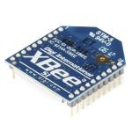

**PCB Antenna** เหมาะกับการใช้งานใน โครงงานที่ต้องการขนาดเล็ก เพราะการใช้สายอากาศแบบนี้ สายอากาศไม่เกะกะ นำไปใส่กล่องได้ แต่ได้เฉพาะกล่องพลาสติก ไม่สามารถใช้กล่องเหล็กได้ เนื่องจากใส่กล่องเหล็กสัญญาณจะไม่สามารถส่งออกมานอกกล่องเหล็กได้ หากต้องใช้กล่องเหล็ก ควรเลือกใช้สายอากาศที่ต่อออกมานอกกล่องเหล็ก

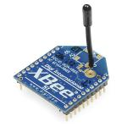

**Wire Antenna**

**Wire Antenna** ระยะและความเสถียร จะได้ตาม Spec และด้วยสายอากาศที่ยื่นออกมาลักษณะนี้ บางทีผู้ใช้อาจจะรู้สึกเกะกะ ทำให้ใส่กล่องที่ออกแบบมาไม่ได้ แต่ถ้าใช้งานแบบทั่วไป ขอแนะนำสายอากาศแบบนี้ครับ

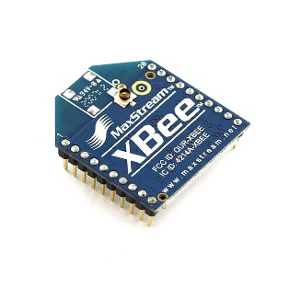

**UFL Antenna**

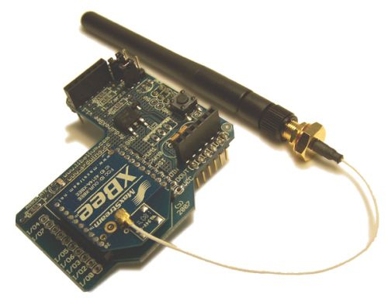

**UFL Antenna ที่ต่อสาย UFL to SMA และ สายอากาศหัวต่อแบบ SMA**

**UFL Antenna** ระยะและความเสถียร จะได้ตาม Spec เหมาะกับ งานที่ออกแบบใส่ในกล่อง และต้องการให้สายอากาศยื่นออกมานอกกล่อง และเนื่องจากการที่ต้องต่อสาย UFL to SMA  ออกมาเพิ่มเติม ตรงจุดนี้จะทำให้เกิดการลดทอนสัญญาณบ้างครับ แต่ก็จะมีการขยายสัญญาณที่สายอากาศอีกที จึงต้องไปพิจารณาอัตราขยายที่สายอากาศต่อด้วยครับ (อัตราขยาย เรียกว่า Gain มีหน่วยเป็น dB หรือ dBi)

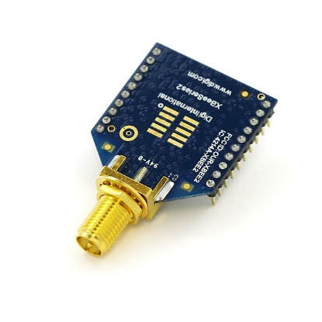

**SMA Antenna**

**SMA Antenna** ระยะและความเสถียร จะได้ตาม Spec ดีที่สุด ต่อใช้งานร่วมกับสายอากาศ จะมีการขยายสัญญาณที่สายอากาศอีกที ในการต่อใช้งานจริง การออกแบบใส่กล่อง จะต้องออกแบบให้มีตำแหน่งของ Xbee ให้ใกล้กับรูเจาะกล่องครับ

**4) Option**

Xbee มี PIN ออกมา 20 ขา แต่ระยะห่างของขาเป็นแบบ 2.0 mm. ซึ่งไม่สามารถต่อกับ Protoboard ได้ เพราะว่า โดยทั่วไป การออกแบบวงจรอิเล็กทรอนิกส์ การวางขา IC มักจะใช้ระยะที่ 2.54 mm. จึงมี Option ให้ท่านเลือกอีกคือ

|  |  |
| --- | --- |
| http://thaieasyelec.com/images/review-product-article/how-to-choose-xbee-with-suitable-your-project/6.jpg | [**2mm 10pin XBee Socket**](http://thaieasyelec.com/products/wireless-modules/zigbee-802-15-4/tool-convertors-for-xbee/2mm-10pin-xbee-socket-detail.html)  หาก คุณไม่อยากนำ Xbee บัดกรีลงบอร์ดตรง ๆ  ลองใช้ Socket สำหรับ Xbee ดูครับ (Xbee 1 ตัวจะมี ขาออกมา 2 แถว แถวละ 10 ขา ดังนั้นจึงใช้ socket 1 คู่ครับ) |
| http://thaieasyelec.com/images/review-product-article/how-to-choose-xbee-with-suitable-your-project/7.jpg | [**Mini Xbee USB Dongle V2**](http://thaieasyelec.com/products/wireless-modules/zigbee-802-15-4/tool-convertors-for-xbee/mini-xbee-usb-dongle-v2-detail.html)  เป็น Tool ที่ใช้สำหรับทำงานร่วมกับ สำหรับ การ Config Parameter หรือ Update Firmware ผ่านคอมพิวเตอร์ ร่วมกับ Software X-CTU ผ่านสาย USB |
| http://thaieasyelec.com/images/review-product-article/how-to-choose-xbee-with-suitable-your-project/8.jpg | [**Xbee USB Dongle- Bluebee**](http://thaieasyelec.com/products/wireless-modules/zigbee-802-15-4/tool-convertors-for-xbee/bluebee-dongle-xbee-usb-dongle-detail.html)  BlueBee Dongle เป็น BlueBee - Xbee Breadboard ที่ใช้งานเป็น Xbee Dongle โดยต่อใช้งานร่วมกันกับ USB to Serial สำหรับ update firmware หรือ การ config parameter ผ่าน คอมพิวเตอร์  ชุดนี้จะสามารถแยกเป็น [Serial UART to USB mini B Converter V4](http://www.thaieasyelec.com/products/interface-modules/usb-converter/serial-uart-to-usb-mini-b-converter-v4-detail.html) และ [Xbee Breakout board](http://thaieasyelec.com/products/wireless-modules/zigbee-802-15-4/tool-convertors-for-xbee/bluebee-xbee-breakout-board-detail.html) ได้  เหมาะสำหรับผู้ที่จะใช้งาน 2 รูปแบบสลับกันไปมา ระหว่างการต่อเข้า PC หรือ ต่อกับไมโครคอนโทรลเลอร์ |
| http://thaieasyelec.com/images/review-product-article/how-to-choose-xbee-with-suitable-your-project/9.jpg | [Xbee Breakout board](http://thaieasyelec.com/products/wireless-modules/zigbee-802-15-4/tool-convertors-for-xbee/bluebee-xbee-breakout-board-detail.html)  BlueBee เป็น Xbee Breadboard ที่สามารถต่อสายใช้งานได้ , สามารถเพิ่ม sensor ที่ต้องการได้เอง ตามที่ BlueBee จัด Footprint ไว้ให้ เหมาะกับการต่อโดยตรงเข้ากับ MCU |
| http://thaieasyelec.com/images/review-product-article/how-to-choose-xbee-with-suitable-your-project/10.jpg | [**Xbee Convert PIN to 2.54 Pitch**](http://thaieasyelec.com/products/wireless-modules/zigbee-802-15-4/tool-convertors-for-xbee/mini-xbee-converter-detail.html)  PCB สำหรับแปลงขาของ Xbee Series 1 และ Series 2 ให้สามารถเสียบกับ Protoboard ได้โดยตรงครับ |
| http://thaieasyelec.com/images/review-product-article/how-to-choose-xbee-with-suitable-your-project/11.jpg | [**Interface Cable RP - SMA (Female) to U.FL**](http://thaieasyelec.com/products/wireless-modules/rf-antenna-cable/interface-cable-rp-sma-female-to-u-fl-detail.html)  สายที่แปลง connector จาก UFL เป็น RP- SMA connector ความยาว 4 inch |
| http://thaieasyelec.com/images/review-product-article/how-to-choose-xbee-with-suitable-your-project/12.jpg | [**2.4GHz Duck Antenna RP - SMA (Male)**](http://thaieasyelec.com/products/wireless-modules/rf-antenna-cable/2-4ghz-duck-antenna-3-dbi-with-rp-sma-male-detail.html)  สายอากศย่านความถี่ 2.4 Ghz , Ant Gain 2.2dBi , Reverse Polarized - SMA RF connector มี impedance 50 Ohm และยาว 4" |
| http://thaieasyelec.com/images/review-product-article/how-to-choose-xbee-with-suitable-your-project/13.jpg | [**2.4GHz Duck Antenna RP - SMA (Male) - Large**](http://thaieasyelec.com/products/wireless-modules/rf-antenna-cable/2-4ghz-duck-antenna-5-dbi-with-rp-sma-male-large-detail.html)  สายอากาศย่านความถี่ 2.4 Ghz Ant Gain = 5 dBi  , Reverse Polarized - SMA RF connector , 50 ohm impedance |

**ตารางเปรียบเทียบคุณสมบัติ**

|  |  |  |  |  |
| --- | --- | --- | --- | --- |
| **Feature** | **Series1** | **Series2** | **Series1 Pro** | **Series2 Pro** |
| Power Input | 3.3V @ 50mA | 3.3V @ 40mA | 3.3V @ 215mA | 3.3V @ 295mA |
| Max data rate (Air) | 250kbps | 250kbps | 250kbps | 250kbps |
| Power Output | 1mW output (+0dBm) | 2mW output (+3dBm) | 60mW output (+18dBm) | 50mW output (+17dBm) |
| Distance | 300ft (100m) range | 400ft (120m) range | 1 mile (1500m) range | 1 mile (1600m) range |
| Antenna | Wire,Chip,UFL,SMA | Wire,Chip,UFL,SMA | Wire,Chip,UFL,SMA | Wire,Chip,UFL,SMA |
| Peripheral | 6 10-bit ADC input pins 8 digital IO pins | 6 10-bit ADC input pins 8 digital IO pins | 6 10-bit ADC input pins 8 digital IO pins | 6 10-bit ADC input pins 8 digital IO pins |
| Upgrade Firmware | Local | over-air configuration(ZB) | Local | over-air configuration(ZB) |
| Network | Point to point and multi-point networks | Point to point / multi-point  / Mesh Network | Point to point and multi-point networks | Point to point / multi-point  / Mesh Network |

**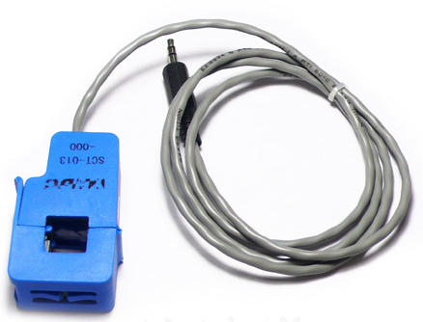**

### ความรู้เบื้องต้นเกี่ยวกับ Current Sensor (เซ็นเซอร์วัดกระเเส)

บทความนี้จะอธิบายเกี่ยวกับความรู้เบื้องต้นของ Current Sensors (เซ็นเซอร์วัดกระเเส) ว่าคืออะไร? แบ่งออกเป็นกี่ประเภท? และแต่ละประเภทมีหลักการการทำงานเป็นอย่างไร? รวมถึงมีตารางสรุป Specification ของ Current Sensors (เซ็นเซอร์วัดกระเเส) แต่ละประเภท แต่ละรุ่นให้ทราบกันด้วย (โดยจะยึดตามรุ่นที่ทาง ThaiEasyElec.com จำหน่าย สามารถดูรายละเอียดสินค้าอย่างละเอียดได้จาก [หมวด Current Sensors (เซ็นเซอร์วัดกระเเส)](http://thaieasyelec.com/sensors/voltage-current.html))

**Current Sensors (เซ็นเซอร์วัดกระเเส) คืออะไร? และมีหลักการทำงานอย่างไร?**

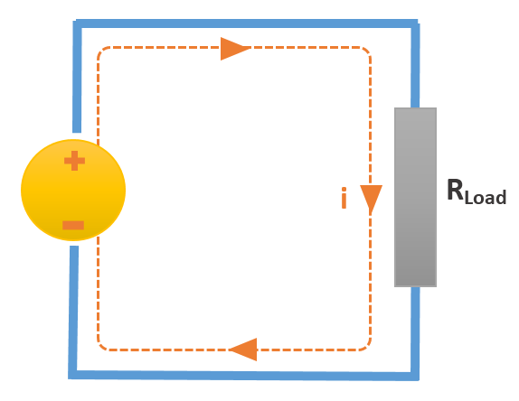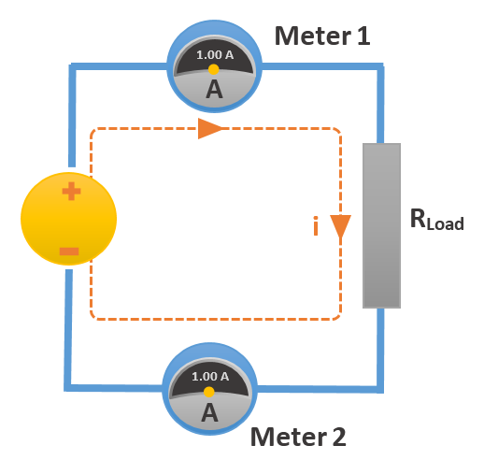

สมมติว่าเรามีวงจรหนึ่งที่ประกอบด้วย แหล่งจ่ายไฟ และโหลด (RLoad) กระแส (I) จะไหลจากขั้วบวกของแหล่งจ่าย ผ่านโหลดและไปยังขั้วลบของแหล่งจ่าย ถ้าต้องการทราบกระแส (I) ที่ไหลผ่านโหลด (RLoad) วิธีที่ง่ายที่สุดคือใช้สูตร I=V/R คือต้องทราบแรงดันแหล่งจ่าย (V) ค่าความต้านทานโหลด (R) ก็จะทราบกระแส (I) ที่ไหลผ่านโหลด (RLoad) หรือใช้ Multimeter ต่ออนุกรมกับโหลด(RLoad) ซึ่งสามารถวัด ก่อนเข้าโหลด (Meter1) หรือหลังโหลด (Meter2) ดังภาพ Meter ทั้งสองจะอ่านกระแสได้เท่ากัน

**จากกฏ KCL ([Kirchoff current law](http://en.wikipedia.org/wiki/Kirchhoff's_circuit_laws" \t "_blank)) ผลรวมของกระแสไฟฟ้าไหลเข้า = ผลรวมของกระแสไฟฟ้าไหลออก**

**ข้อแตกต่างระหว่างกระแสตรง (DC) และกระแสสลับ (AC)**

**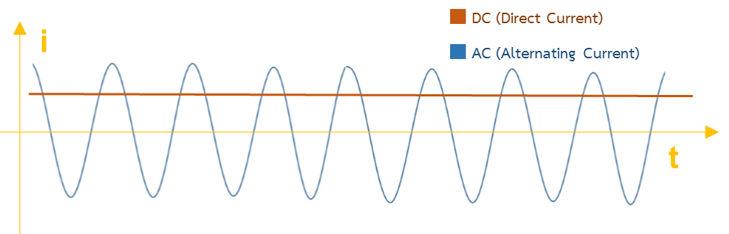**

จากกราฟ จะเห็นได้ว่าเมื่อเวลาผ่านไป ในไฟฟ้ากระแสตรง (DC) กระแสจะไหลในทิศทางเดียว ตัวอย่างแหล่งจ่าย DC ที่เห็นได้ชัดคือ แบตเตอรี่ชนิดต่างๆ หรือเเผงโซล่าเซลล์ เมื่อเทียบกับไฟฟ้ากระแสสลับ (AC) กระแสจะมีการเปลี่ยนแปลงทิศของกระแสอยู่ตลอดเวลา เช่น A.C Generator, สายส่ง เป็นต้น

### รูปแบบการวัดกระแส

**1. Current Sensing Resistors**

**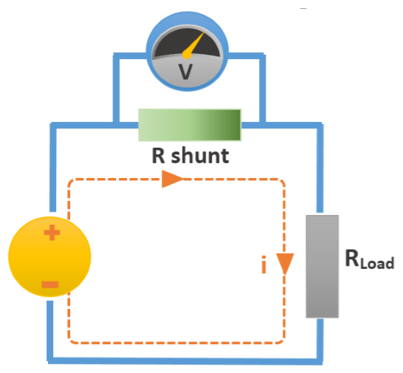**

ภาพแสดงวงจรเบื้องต้น การวัดกระแสโดยใช้ R Shunt

**การวัดกระแสโดยใช้ R Shunt** โดยอาศัยหลักการคือ วัดแรงดันที่ตกครอม R ค่าน้อยๆ ซึ่งต่ออนุกรมกับ RLoad เรียกว่า Rshuntและ คำนวณกลับเป็นกระแส โดยจากสูตร

**I = Vshunt/ Rshuntและสามารถวัดได้ทั้งไฟ DC และ AC**

**2. Hall Effect Sensor­**

**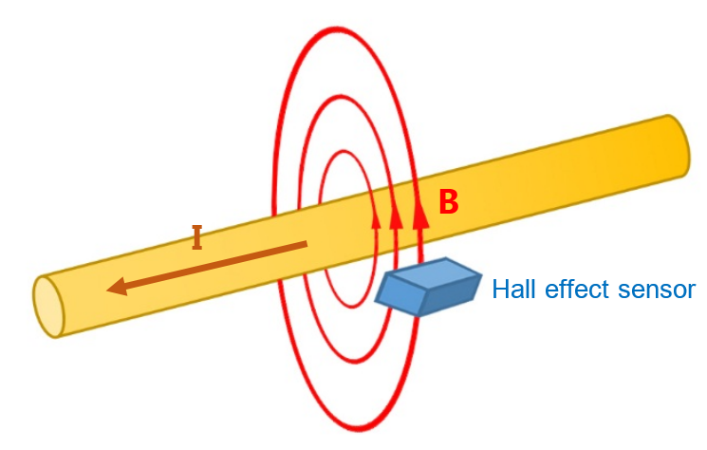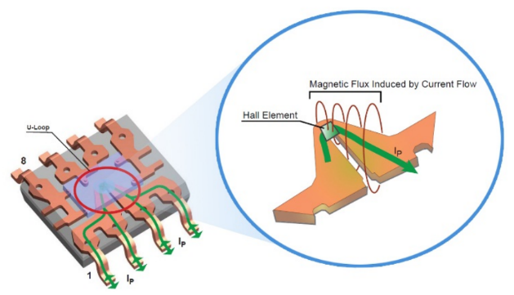**

    ภาพแสดงวงจรเบื้องต้น การวัดกระแสโดยใช้ภาพแสดงเซ็นเซอร์ Hall effect ภายในชิปตระกูล ACS

                    Hall effect sensor

**Hall effect sensor** เป็นการวัดกระแสทางอ้อม เมื่อเราจ่ายกระแสไฟฟ้าทั้ง DC และ AC จะทำให้เกิดเส้นสนามแม่เหล็กรอบสาย

ไฟ เมื่อเซ็นเซอร์ Hall effect อยู่ในบริเวณเส้นสนามแม่เหล็กของสายไฟ จะส่งสัญญาญออกมา ตามระดับสนามแม่เหล็กที่วัดได้

**3. Current Transformer**

**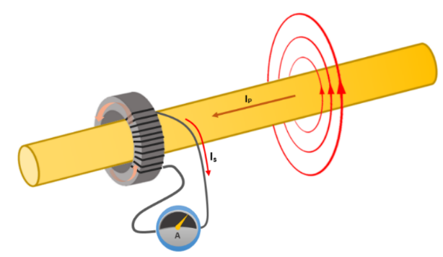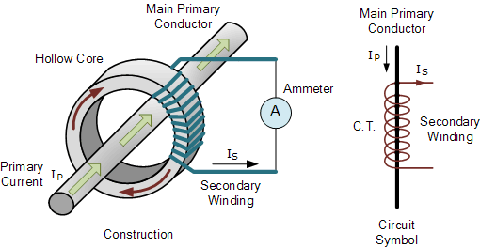**

ภาพแสดงหลักการวัดกระแสโดยใช้ Current transformer                 ภาพสัญลักษณ์ของ Current Transformer

**Current Transformer** เป็นการวัดกระแสไฟฟ้าทางอ้อมเช่นกัน โดยใช้หลักการเหนี่ยวนำของสนามแม่เหล็กเหมือนกับหม้อแปลงไฟฟ้า แต่เปลี่ยนให้ฝั่ง Primary เป็นสายไฟที่ต้องการวัดกระแสแทน และมีเพียงขดลวดฝั่ง Secondary เรียกว่า **Current Transformer** เมื่อเราจ่ายกระแสไฟฟ้าสลับไหลผ่านสายไฟ จะทำให้เกิดเส้นสนามแม่เหล็กเปลี่ยนแปลงไปมา และไปตัดกับขดลวดที่พันรอบแกน Inductive Sensor­ ทำให้เกิดกระแสไฟฟ้าขึ้นเมื่อต่อกับโหลด ซึ่งจะวัดได้เฉพาะกระเเสไฟฟ้า AC เท่านั้น กรณีที่จ่ายกระเเสไฟฟ้า DC เข้าไปในสายไฟ จะไม่มีการเปลี่ยนแปลงของสนามแม่เหล็ก ซึ่งจะไม่เกิดการเหนี่ยวนำของสนามแม่เหล็ก

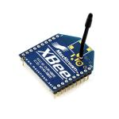

### **สร้างเครือข่ายแบบ Mesh ด้วย XBee Series 1**

หลายๆ คนคงเคยได้ทราบข้อมูลของ Xbee กันมาพอสมควรแล้ว และก็คงทราบกันดีว่า การสร้างเครือข่ายแบบ Mesh นั้นจะ Support อยู่ที่ตัวโมดูลที่เป็น Series 2 ซึ่งเป็นเครือข่าย Mesh ที่เป็นไปตามมาตรฐานของ Zigbee แต่เมื่อบริษัท Digi ซึ่งเป็นผู้ผลิต Xbee ได้ออกผลิตภัณฑ์ตัวใหม่ออกมาและได้ตั้งชื่อว่า “DigiMesh”  ซึ่งตัว DigiMesh เป็นการนำเอา Xbee Series 1 มาพัฒนาให้สามารถสร้างเครือข่ายให้เป็น Mesh ได้ ทำให้ผู้ที่มี Xbee Series 1 สามารถ Upgrade Firmware ให้กลายเป็น DigiMesh ได้

**DigiMesh VS Zigbee Mesh**

**DigiMesh** เป็นรูปแบบการสร้างเครือข่ายแบบ Mesh ที่พัฒนาโดย Digi (บริษัทผู้ผลิต) ซึ่งมีโครงสร้างที่แตกต่างไปจากโครงสร้าง Mesh ตามมาตรฐานของ Zigbee ซึ่งก็มีข้อดีและข้อเสียที่แตกต่างกันไป

**Zigbee Mesh**

จากในบทความก่อน ๆ ได้อธิบายถึงโครงสร้างของ เครือข่ายแบบ Mesh เอาไว้แล้วซึ่งเครือข่ายแบบ Zigbee Mesh จะต้องประกอบไปด้วย

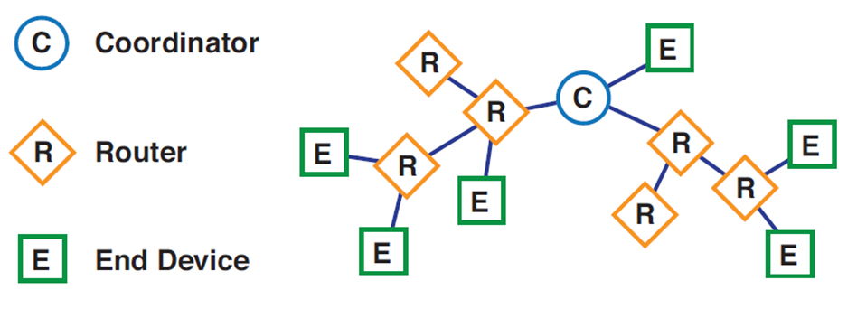

1) Coordinator  ซึ่งมีหน้าที่เป็นเหมือนกับแกนหลักของ เครือข่าย

2) Router เป็นตัวที่คอยถ่ายโอน ส่งต่อข้อมูลไปยัง Node อื่นๆ

3) End Device เป็น Node สุดท้ายของเครือข่าย สามารเข้าสู่โหมดประหยัดพลังงานได้

จะเห็นได้ ว่าในหนึ่งเครือข่ายนั้นต้องประกอบไปด้วย Node ที่ทำหน้าที่ เป็น Coordinator และ Router หรือ End Device  ซึ่งแกนหลักของเครือข่ายในแบบ Zigbee Mesh ก็คือ Coordinator และ นั่นก็น่าจะเป็นจุดอ่อนของระบบ Mesh แบบนี้ เช่น เมื่อ Coordinator เกิดมีปัญหาไม่สามารถใช้งานได้ นั่นก็หมายถึงเครือข่ายของเราทั้งหมดจะใช้งานไม่ได้ไปด้วย และด้วยข้อกำหนดที่กำหนดว่า อุปกรณ์ที่เป็น Coordinator และ Router จะต้อง On อยู่ตลอดเวลา จะมีเพียง Node ที่ทำหน้าที่เป็น End Device เท่านั้นที่จะสามารถเข้าสู่โหมดประหยัดพลังงาน (Sleep Mode )ได้ จึงทำให้ระบบทั้งหมดยังต้องใช้พลังอยู่มากกว่า ระบบของ DigiMesh อยู่

**Digi Mesh**

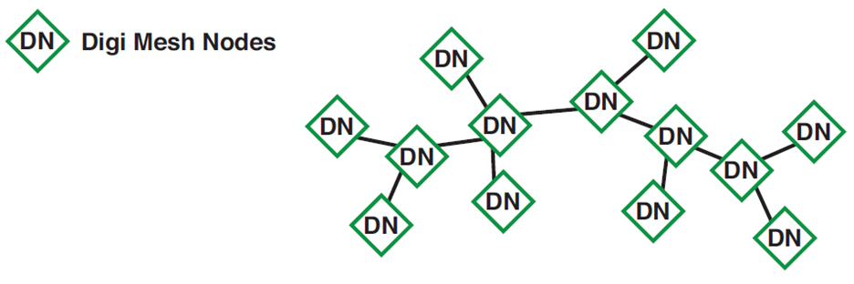

สำหรับ DigiMesh นั้นจากรูปจะเห็นได้ว่า ทุก Node มีสถานภาพที่เหมือนกันทุก Node และทุก Node มีความสามารถที่จะ ส่งผ่านข้อมูลให้กับตัวอื่นๆได้เหมือน Router ใน Zigbee Mesh จึงทำให้ระบบเครือข่ายของ DigiMesh ไม่ขึ้นกับ Node ใด Node หนึ่ง เมื่อมี Node ใดเสียหายไปจึงไม่มีผลกับ ระบบโดยรวมของเครือข่าย ซึ่งก็สามารถสร้างความมั่นคงให้กับเครือข่ายได้พอสมควร และ ในทุก Node ยังสามารถเข้าสู่โหมดประหยัดพลังงงานได้จึงทำให้ช่วยลดพลังงานได้มากขึ้น และ ด้วยความที่ทุกตัวมีหน้าที่การทำงานที่เหมือนกันไม่มีการแยกเป็น Coordinator, Router, End Device ทำให้ลดความยุ่งยากในการ Set up หน้าที่ให้กับ Node ต่างๆ และ สามารถขยายเครือข่ายได้ง่ายขึ้น   
  
ที่มา : [Digi White Paper - Zigbee Mesh VS DigiMesh](http://www.digi.com/pdf/wp_zigbeevsdigimesh.pdf)

**ตารางความแตกต่างระหว่าง Zigbee Mesh และ DigiMesh**

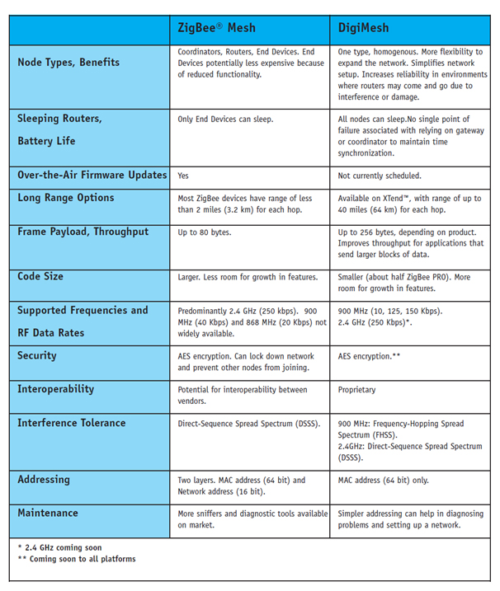

**วิธี Upgrade Xbee Series 1 ให้กลายเป็น DigiMesh**

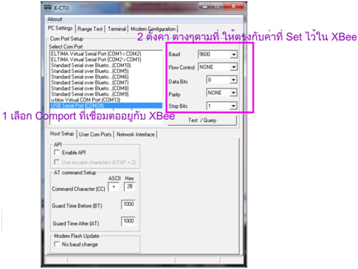

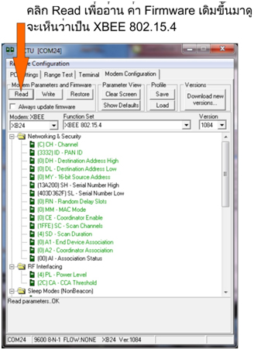

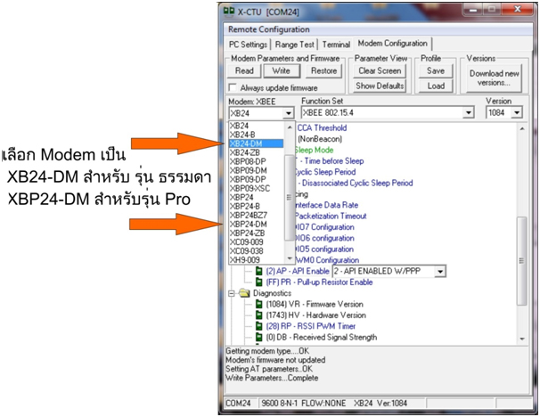

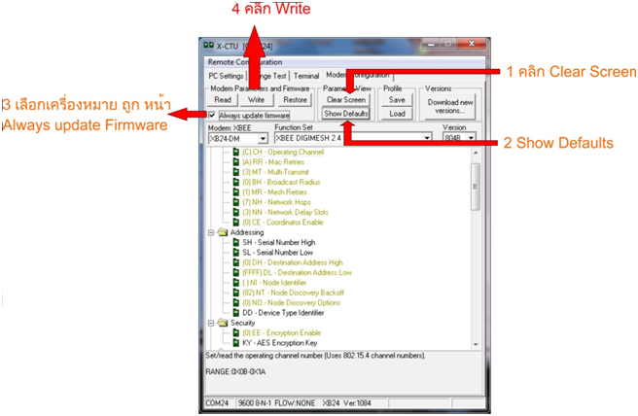

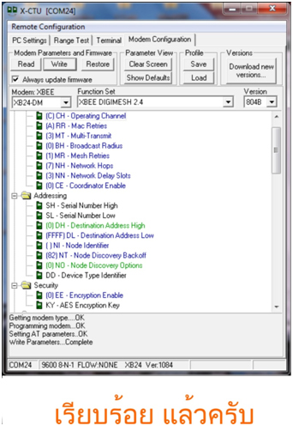

**ทดลองใช้งาน**

การทดลอง ผมได้ ทดลอง ตั้ง Destination ให้กับ Xbee คู่หนึ่งดังนี้

1) DH, DL ของ Xbee (A) ให้เป็น SH, SL ของ Xbee (B) ตามลำดับ

2) DH, DL ของ Xbee (B) ให้เป็น SH, SL ของ Xbee (A) ตามลำดับ

จากนั้น พบว่าสามารถรับส่ง Data กันได้ตามปรกติ และได้ทดลองตาม Step ดังนี้

**Step1** แยก Xbee (A) ให้อยู่ไกลจาก Xbee (B) จนไม่สามารถรับส่ง Data กันได้

**Step2** นำเอา Xbee C และ Xbee D ซึ่งกำหนด DH=0, DL=0xFFFF (Default) มาวางตรงกลางระหว่าง Xbee (A) และXbee (B) พบว่า Xbee (A) และ XBee (B) สามารถส่งข้อมูลหากันได้อีกครั้ง

**Step3** ปิด Xbee (C) จะพบว่า Xbee (A) และ Xbee (B) ยังส่งข้อมูลหากันได้โดยใช้ Xbee (D) เป็นตัวกลางส่งผ่านข้อมูล

**Step4** เปิด Xbee (C) และ ปิด Xbee (D)  จะพบว่า Xbee (A) และ Xbee (B) ยังส่งข้อมูลหากันได้โดยใช้ Xbee (C) เป็นตัวกลางส่งผ่านข้อมูล



**เบื้องหลังการทดสอบ**

การทดลองนี้ ผมได้ใช้ Xbee ถึง 4 ตัวในการทดลอง โดยใช้ Computer 1 เครื่องต่อกับ Xbee (A)  เป็นตัวส่งข้อมูลโดยส่งข้อมูล แบบ Manual (ใช้ X-CTU พิมพ์ส่ง) ส่วน Xbee (B)  ได้ต่อกับ Board Mini2440 โดยเขียนโปรแกรมรับส่ง Serial แบบง่ายๆ ขึ้นมา เมื่อ รับ Data อะไรมาให้ Return Data นั้นกลับไป (ถ้าหากไม่มีอุปกรณ์ให้ Jump ขา Rx,Tx ของ Xbee  เข้าหากัน ก็สามารถได้ผลลัพธ์เหมือนกัน)   Xbee (C) , Xbee (D) ใช้ USB HUB ต่อกับ Adaptor จ่ายไฟให้ USB

Xbee (A) กับ Computer

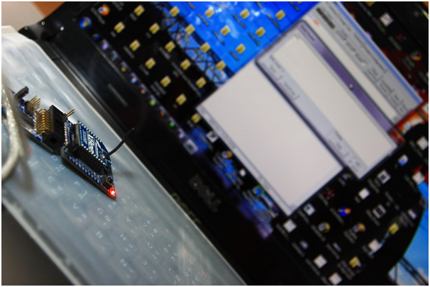

Xbee (B) กับ Mini2440

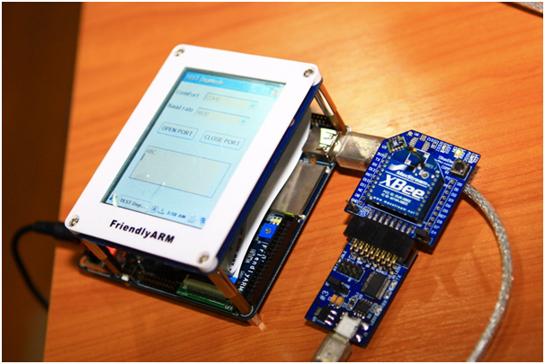

Xbee (C), Xbee (D)

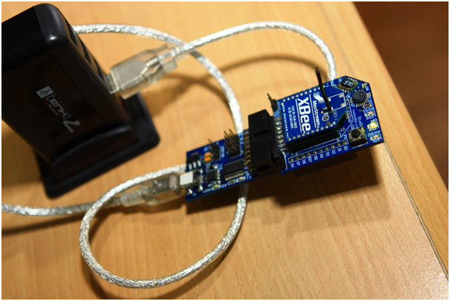

โปรแกรมที่ใช้ทดสอบบน Mini2440

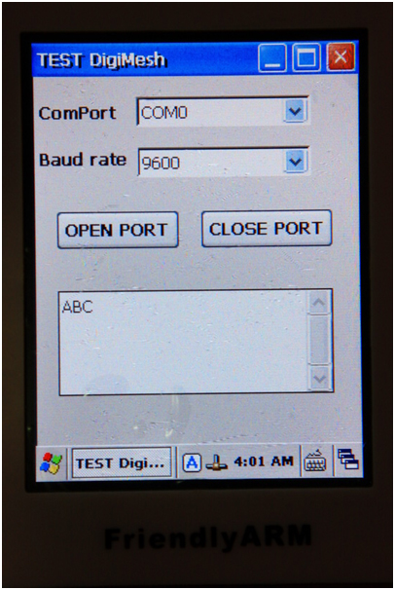

### อุปกรณ์ที่ต้องใช้

ชื่อ จำนวน ราคา

1.Arduino Uno R3 SMD 3 ตัว 200/ตัว

2.XBee Shield V2.0 3 ตัว 390/ตัว

3.XBee 2mW Wire Antenna - Series 2 (ZB) 3 ตัว 1250/ตัว

4. Mini Xbee USB Dongle V2 1 ตัว 550/ตัว

5. 30 A Current Sensor Module (ACS712-30A) 2 ตัว 95/ตัว

6. 1 Channel Relay Module 2 ตัว 90/ตัว

7. [AC-to-DC Switching Power Supply 9V 2A](http://www.thaieasyelec.com/products/power-supply/switching-adapter/ac-to-dc-switching-power-supply-5v-2a-detail.html) 2 ตัว 200/ตัว

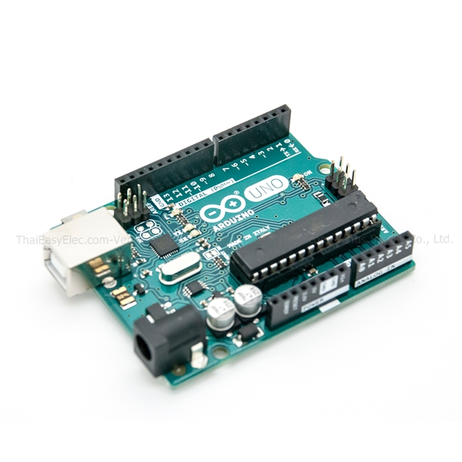

ยี่ห้อ : Arduino  
รุ่น : Arduino Uno R3

**Arduino Uno R3 บอร์ดไมโครคอนโทรลเลอร์แบบ Open-source บนแพลตฟอร์ม Arduino ของแท้จากผู้ผลิต arduino.cc ประเทศอิตาลี ออกแบบมาให้ใช้งานได้ง่าย ใช้ชิพ ATmega328 รันที่ความถี่ 16 MHz หน่วยความจำแฟลช 32 KB แรม 2 KB บอร์ดใช้ไฟเลี้ยง 7 ถึง 12 V มีระดับแรงดันไฟฟ้าในการทำงานและขาสัญญาณอยู่ที่ 5 V (TTL) มี Digital Input / Output 14 ขา (เป็น PWM ได้ 6 ขา) มี Analog Input 6 ขา Serial UART 1 ชุด I2C 1 ชุด SPI 1 ชุด เขียนโปรแกรมบนซอฟท์แวร์ Arduino IDE และโปรแกรมผ่านพอร์ต USB เหมาะสำหรับผู้ที่สนใจเริ่มต้นเรียนรู้การพัฒนาไมโครคอนโทรลเลอร์หรือแม้แต่ผู้ที่ไม่เคยเรียนรู้ด้านอิเล็กทรอนิกส์มาก่อนก็สามารถนำมาสร้างต้นแบบที่เกี่ยวกับอิเล็กทรอนิกส์ได้**

Features:

* ATmega328 microcontroller
* Input voltage - 7-12V
* 14 Digital I/O Pins (6 PWM outputs)
* 6 Analog Inputs
* 32KB Flash Memory (0.5KB for boot loader)
* 2KB SRAM
* 1KB EEPROM
* 16Mhz Clock Speed

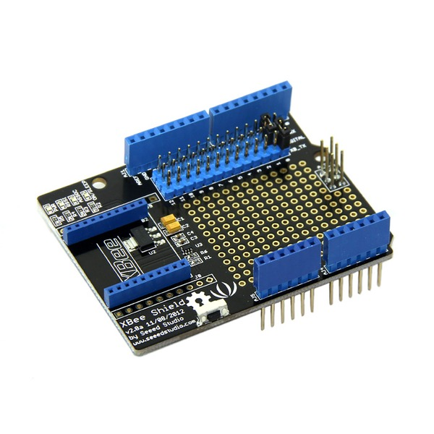

ยี่ห้อ : Seeedstudio

รุ่น : SLD01103P

XBee Shield V2.0 เป็น Shield สำหรับต่อกับโมดูล Xbee หรือ โมดูลอื่น ๆ ที่ออกแบบขาให้ Compatible กับ Xbee สามารถเสียบใช้งานกับบอร์ด Arduino UNO R3, UNO SMD, Arduino MEGA 2560, ADK R3 ได้

The new version of XBee Shield is a standardized and stackable shield compatible with Arduino. You can easily stack any modules from the Bee series onto it, and build a wireless network for your project. In spite of that, it is also equipped with function of level conversion, which enables a double-way conversion between high& low IO levels. The reserved digital pins facilitate users to select TX/RX port using jumper caps.

Feature

* Standardized shape design
* Can be configured by connecting UartSBee module to USB
* The DIN and DOUT pins can be connected with both UART and other digital pins（D2~D1）
* Enlarged space for your own development
* LED indicators

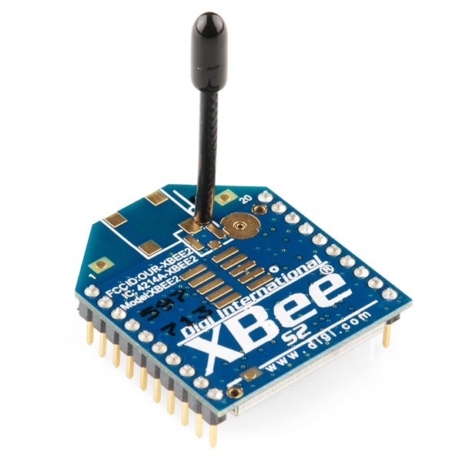

ยี่ห้อ : Digi

รุ่น : XB24-Z7WIT-004

XBee 2mW Wire Antenna - Xbee Series2 (ZB) เป็นโมดูล รับส่งสัญญาณไร้สาย ย่านความถี่ 2.4 GHz ตามมาตรฐานโปรโตคอล ZigBee / IEEE 802.15 โดยใช้พลังงานต่ำ (ที่ 3.3 Volt) รับส่งข้อมูลอัตราความเร็ว 250Kbps สายอากาศแบบ Whip antenna (Wire Ant) รองรับเครือข่ายแบบ mesh (รับส่งระยะสั้น)

**Features:**

* 3.3V @ 40mA
* 250kbps Max data rate
* 2mW output (+3dBm)
* 400ft (120m) *range*(Line-of-Sight) \*\* ระยะที่ทำได้  ขึ้นอยู่กับ สภาพแวดล้อมของระบบ และ สายอากาศที่ใช้ เนื่องจากความถี่ 2.4 GHz เป็นย่านความถี่สูง อัตราการลดทอนสัญญาณจะสูง และ สิ่งกีดขวางจะมีผลอย่างมากกับระยะทางที่ใช้งานได้ \*\*
* Built-in antenna
* Fully FCC certified
* 6 10-bit ADC input pins
* 8 digital IO pins
* 128-bit encryption
* Local or over-air configuration
* AT or API command set

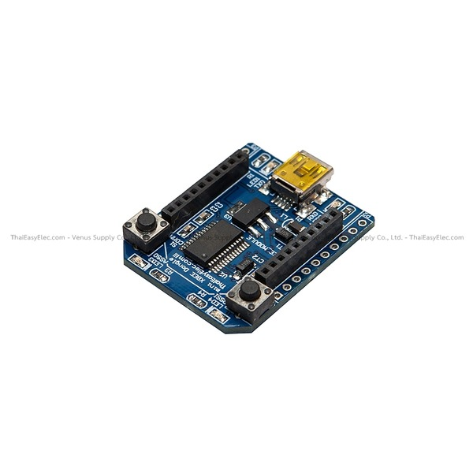

ยี่ห้อ : ThaiEasyElec

รุ่น : Mini Xbee USB Dongle V2

Mini Xbee USB Dongle V2 เป็น Tool ที่ใช้สำหรับทำงานร่วมกับ XBee เพื่อใช้ในการ Update firmware หรือการ Config Parameter หรือ Update Firmware ผ่านคอมพิวเตอร์ ร่วมกับ Software X-CTU สามารถต่อ Xbee ร่วมกับ Mini Xbee USB Dongle ผ่าน USB Port ได้โดยตรง ซึ่งคอมพิวเตอร์จะมองเป็น Com Port (Serial UART) เนื่องจากใช้ IC FT232RL ซึ่งเป็น USB to Serial ในบอร์ดเดียว ไม่ต้องต่ออุปกรณ์ใด ๆ เพิ่มเติม สามารถใช้ร่วมกับ Xbee ได้ทุกรุ่น อัพเกรดเป็น V2 เพื่อให้สามารถใช้ได้กับ Xbee และ Xbee PRO ได้ทุกรุ่น

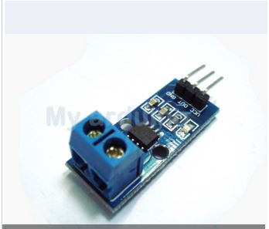

**30 A Current Sensor Module (ACS712-30A) สำหรับ Arduino**

โมดูลวัดกระแสไฟฟ้าที่ไหลผ่าน ให้สัญญาณออกมาเป็น Analog ใช้ต่อร่วมกับ Arduino ได้ในช่อง Analog

โมดูลนี้ใช้ IC เบอร์ ACS712-05 เป็นเซนเซอร์วัดกระแส

* วัดกระแสได้ในย่าน -30 ถึง +40 A  (วัดได้ทั้งกระแส AC และ DC)
* ใช้ไฟ 5 V
* 66 to 185 mV/A output sensitivity
* 5 μs output rise time in response to step input current
* 80 kHz bandwidth

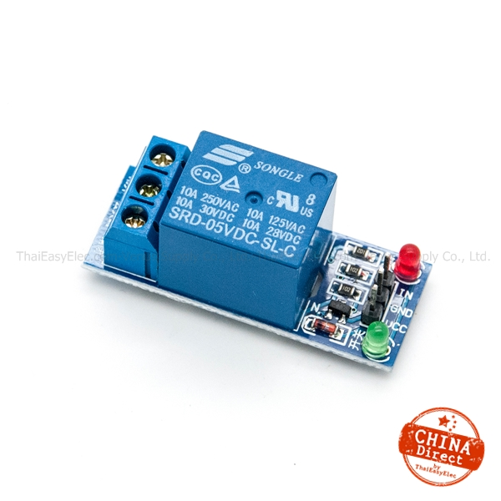

ยี่ห้อ : Keyes

รุ่น : FZ0559

บอร์ดรีเลย์ขนาด 1 ช่อง มีเอาต์พุตคอนเน็คเตอร์ที่รีเลย์เป็น NO/COM/NC สามารถใช้กับโหลดได้ทั้งแรงดันไฟฟ้า DC และ AC โดยใช้สัญญาณในการควบคุมการทำงานด้วยสัญญาณโลจิก TTL

Specificaton

* ควบคุมไฟ DC ได้สูงสุด 30VDC 10A และ ไฟ AC สูงสุด 250VAC 10A
* ระดับสัญญาณอินพุตควบคุมแบบ TTL ทำงานด้วยสัญญาณแบบ Active Low
* ขนาดรูยึดบอร์ด 3mm
* มี LED แสดงสถานะ การทำงานของรีเลย์
* ขนาด (L x W x H): 35 x 25 x 20 mm

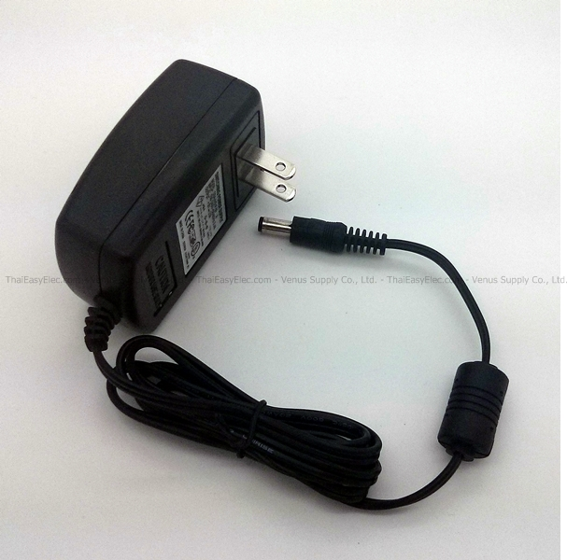

* รุ่น : DSA-0151F-09
* AC-to-DC Switching Power Supply 9V 2A เป็น Adaptor Power Supply สามารถรับ AC Input 100-240VAC @ 50/60Hz และให้ Output เป็นแรงดันไฟ 9V 2A
* Features:
* WallMount Type Switching Power Supply
* Input voltage: 100-240VAC @ 50/60Hz
* 2-wire AC input
* Output cord length: 110 cm
* Color: Black